УТВЕРЖДЕНЫ
приказом Министерства спорта
Российской Федерации
от 26 апреля 2019 г. № 346

ПРАВИЛА ВИДА СПОРТА «ФУНКЦИОНАЛЬНОЕ МНОГОБОРЬЕ»

ОБЩИЕ ПОЛОЖЕНИЯ
Функциональное многоборье – вид спорта, с использованием функциональных движений с весом собственного тела, свободными отягощениями и циклическими движениями, которые объединяются в специально составленные комплексы упражнений и выполняются непрерывно на время. В основе разработки комплексов упражнений лежит принцип многофункциональности, что дает возможность соревновательным путем задействовать все функции организма и выявить наиболее разносторонне физически подготовленных спортсменов.
Настоящие правила вида спорта «функциональное многоборье» (далее – Правила) разработаны общероссийской спортивной федерацией по виду спорта «функциональное многоборье» (далее – Федерация) в соответствии с порядком разработки общероссийскими спортивными федерациями правил вида спорта или видов спорта и представления их на утверждение, утвержденным приказом Минспорта России от 31 мая 2018 г. № 506 (зарегистрирован Министерством юстиции Российской Федерации 2 августа 2018 г., регистрационный № 51752).
Настоящие Правила являются обязательными для всех организаций Российской Федерации, проводящих официальные спортивные соревнования, включенные в Единый календарный план межрегиональных, всероссийских и международных физкультурных мероприятий, и спортивных мероприятий, физкультурных мероприятий и спортивных мероприятий субъектов Российской Федерации, муниципальных образований и городских округов по виду спорта «функциональное многоборье» (далее – соревнования) на территории Российской Федерации.
Официальные лица (представители команд, тренеры, спортсмены и судьи), принимающие участие в соревнованиях, обязаны в своих действиях руководствоваться настоящими Правилами.
При возникновении вопросов по технике выполнения упражнений и при возникновении спорных ситуаций, не предусмотренных настоящими Правилами, во время проведения соревнований, следует руководствоваться решением ГСК (главная судейская коллегия).

Основные термины и их определение:
Комплексы упражнений – это разнонаправленные комплексные задания, из которых состоит соревновательная программа. Комплексы составляются по принципу многофункциональности, путем определения количества упражнений из каждой отдельной группы упражнений функционального многоборья (упражнения со свободными весами, упражнения с собственным весом, циклические упражнения) и объединения их в единый комплекс, который необходимо выполнять непрерывно, на время и скорость, в соответствии с Правилами.
ФФМ – Общероссийская Федерация функционального многоборья.
РСФ – региональная спортивная федерация.
Поток − это определенное количество спортсменов, вызываемое на соревновательную площадку (6, 8 или 10 человек), в зависимости от количества дорожек на площадке (6, 8 или 10), которые формируются согласно рейтингу (жеребьевке) и выступают по очереди согласно установленному организаторами таймингу.
Тайминг − это программа, расписанная с указанием времени.
Круг – это ряд упражнений в комплексе, которые повторяются максимальное количество раз в течение определенного отрезка времени.
Раунд – это ряд упражнений в комплексе, которые повторяются определенное количество раз, на время.
Задание – это упражнение или ряд упражнений, объединенные в комплекс.
Бандаж − это не прилипающие повязки, сделанные из различных материалов; наиболее обычными материалами являются марлевые бинты, медицинские эластичные бинты, неопреновые/прорезиненные или кожаные.
Киппинг – это маневр в упражнениях с собственным весом, позволяющий использовать инерцию, генерируемую резким сгибанием коленного и тазобедренного суставов для увеличения скорости движения.
Баттерфляй – это способ не строгих подтягиваний, при котором, инерция, необходимая для выполнения упражнения, генерируется резким разгибанием в тазобедренном суставе, позволяя сделать большее число повторений за меньшее время.
Слембол − это шарообразный снаряд, который используется для поднятия на грудь с последующим перебросом назад через плечо, и переноса на определенные расстояния.
Канат − это подвесной, подвижный снаряд, который используется для передвижения по нему на определенную высоту.
Стартовый ковер (номерной коврик) − коврик размером 1м квадратный расположенный непосредственно перед стартовой линией на котором находится спортсмен перед стартом.

1. СПОРТИВНЫЕ ДИСЦИПЛИНЫ
1.1. Соревнования по функциональному многоборью проводятся по спортивным дисциплинам, включенным во Всероссийский реестр видов спорта, в следующих весовых категориях:
Весовая категория 53 кг;
Весовая категория 53+ кг;
Весовая категория 58 кг;
Весовая категория 58+ кг;
Весовая категория 60 кг;
Весовая категория 60+ кг;
Весовая категория 63 кг;
Весовая категория 63+ кг;
Весовая категория 70 кг;
Весовая категория 70+ кг;
Весовая категория 85 кг;
Весовая категория 85+ кг;
Абсолютная категория;
Группа.
1.2. Характер проведения соревнований
1.2.1. Соревнования по функциональному многоборью носят личный характер проведения соревнований.
1.2.2. В спортивной дисциплине «группа» соревнования проводятся в группах, состоящих из спортсменов мужского и женского пола в численном составе 4 человека – двое мужчин и две женщины.
1.2.3. Программа соревнования определяются Положением. Положение не должно противоречить Правилам.
1.3. Система проведения соревнований
В соревнованиях по функциональному многоборью используется система непосредственного определения мест участников соревнования путем ранжирования результатов, при которой результаты соревнующихся участников оцениваются метрическими единицами или суммой баллов.
2. УПРАЖНЕНИЯ
2.1. Комплексы упражнений в функциональном многоборье формируются из следующих групп упражнений:
2.1.1. Упражнения со свободными весами;
2.1.2. Упражнения с собственным весом;
2.1.3. Циклические упражнения.
2.1.4. Упражнения представлены в таблицах 1, 2, 3.
2.3. Описание видов отягощений – в Приложении № 1 к настоящим правилам.
2.4. Описание упражнений представлено в Приложении № 2.
Таблица 1. Упражнения со свободными весами.
№ | Наименование упражнений | Упражнения со свободными весами
 |  | Вид отягощения | Возрастные группы/ максимальный вес снаряда
 |  |  | 14-15 лет |  | 16-17 лет |  | 18-20 лет |  | 21 год и старше
 |  |  | м | ж | м | ж | м | ж | м | ж
1. | Броски набивного мяча в цель | Набивной мяч | 9 кг | 6 кг | 9 кг | 6 кг | 13 кг | 9 кг | 13 кг | 9 кг
2. | Выбросы отягощения из положения седа в положение стоя, на прямые руки, над головой (трастеры) | Набивной мяч | - | - | - | - | - | - | - | -
 |  | Гантель | 15 кг | 10 кг | 20 кг | 15 кг | 45 кг | 25 кг | 45 кг | 25 кг
 |  | Гиря | 16 кг | 8 кг | 16 кг | 8 кг | 32 кг | 16 кг | 32 кг | 16 кг
 |  | Мешок | - | - | - | - | 60 кг | 40 кг | 60 кг | 40 кг
 |  | Штанга | 30 кг | 20 кг | 40 кг | 30 кг | 100 кг | 70 кг | 100 кг | 70 кг
3. | Высокая тяга отягощения к подбородку | Гиря | 16 кг | 12 кг | 32 кг | 24 кг | 48 кг | 32 кг | 48 кг | 32 кг
 |  | Штанга | 20 кг | 15 кг | 40 кг | 25 кг | 60 кг | 40 кг | 60 кг | 40 кг
4. | Зашагивания на коробку с отягощением на груди/на плечах | Гантель | 17,5 кг | 12,5 кг | 22,5 кг | 15 кг | 60 кг | 30 кг | 60 кг | 30 кг
 |  | Гиря | 16 кг | 12 кг | 24 кг | 16 кг | 48 кг | 24 кг | 48 кг | 24 кг
 |  | Мешок | - | - | - | - | 60 кг | 30 кг | 60 кг | 30 кг
5. | Махи гирей двумя руками | Гиря | 24 кг | 16 кг | 32 кг | 24 кг | 48 кг | 32 кг | 48 кг | 32 кг
6. | Перебрасывания отягощения через плечо | Слембол | - | - | 60 кг | 30 кг | 120 кг | 80 кг | 120 кг | 80 кг
7. | Тяга саней |  | 70 кг | 50 кг | 70 кг | 50 кг | 150 кг | 100 кг | 150 кг | 100 кг
8. | Подъем отягощения на грудь в стойку/в сед с пола | Набивной мяч | 9 кг | 6 кг | 13 кг | 9 кг | - | - | - | -
 |  | Гантель | 17,5 кг | 12,5 кг | 35 кг | 22,5 кг | 50 кг | 30 кг | 50 кг | 30 кг
 |  | Мешок | - | - | - | - | 100 кг | 60 кг | 100 кг | 60 кг
 |  | Штанга | 50 кг | 35 кг | 80 кг | 50 кг |  | 80/100 |  | 80/100
9. | Подъем отягощения на грудь с виса выше колен в стойку/в сед | Гантель | 17,5 кг | 12,5 кг | 35 кг | 22,5 кг | 50 кг | 30 кг | 50 кг | 30 кг
 |  | Гиря | 16 кг | 12 кг | 32 кг | 24 кг | 48 кг | 32 кг | 48 кг | 32 кг
 |  | Мешок | - | - | - | - | 100 кг | 60 кг | 100 кг | 60 кг
 |  | Штанга | 50  кг | 35 кг | 80 кг | 50 кг | 100 кг | 80 кг | 100 кг | 80 кг
10. | Приседания с отягощением на груди/плечах | Набивной мяч | 9 кг | 6 кг | 13 кг | 9 кг | - | - | - | -
 |  | Гантель | 17,5 кг | 12,5 кг | 30 кг | 22,5 кг | 50 кг | 30 кг | 50 кг | 30 кг
 |  | Гиря | 16 кг | 12 кг | 32 кг | 24 кг | 48 кг | 32 кг | 48 кг | 32 кг
 |  | Мешок | - | - | 60 кг | 30 кг | 120 кг | 60 кг | 120 кг | 60 кг
 |  | Штанга | 90 кг | 50 кг | 110 кг | 65 кг | 154 кг | 92 кг | 154 кг | 92 кг
11. | Приседания с отягощением над головой | Гантель | - | - | 25 кг | 15 кг | 50 кг | 25 кг | 50 кг | 25 кг
 |  | Гиря | - | - | 24 кг | 16 кг | 48 кг | 24 кг | 48 кг | 24 кг
 |  | Штанга | 60 кг | 40 кг | 60 кг | 40 кг | 132 кг | 70 кг | 132 кг | 70 кг
12. | Рывок отягощения в стойку/в сед с пола | Гантель | - | - | 25 кг | 15 кг | 50 кг | 25 кг | 50 кг | 25 кг
 |  | Штанга | 50 кг | 35 кг | 50 кг | 35 кг | 105 кг | 60 кг | 105 кг | 60 кг
13. | Рывок отягощения с виса выше колен в стойку/в сед | Гиря | - | - | 24 кг | 16 кг | 48 кг | 32 кг | 48 кг | 32 кг
 |  | Штанга | 50 кг | 35 кг | 50 кг | 35 кг | 105 кг | 60 кг | 105 кг | 60 кг
14. | Становая тяга отягощения | Гиря | 32 кг | 16 кг | 32 кг | 16 кг | 80 кг | 50 кг | 80 кг | 50 кг
 |  | Штанга | 70 кг | 45 кг | 80 кг | 55 кг | 170 кг | 110 кг | 170 кг | 110 кг
15. | Перенос отягощения | Набивной мяч | 13 кг | 9 кг | 13 кг | 9 кг | - | - | - | -
 |  | Гантель | 22,5 кг | 12,5 кг | 30 кг | 17,5 кг | 50 кг | 25 кг | 50 кг | 25 кг
 |  | Гири | 24 кг | 16 кг | 24 кг | 16 кг | 48 кг | 24 кг | 48 кг | 24 кг
 |  | Мешок | - | - | 60 кг | 30 кг | 120 кг | 70 кг | 120 кг | 70 кг
 |  | Слембол | - | - | 60 кг | 30 кг | 120 кг | 70 кг | 120 кг | 70 кг
16. | Выпады с отягощением на груди/на плечах/над головой | Гантель | 15 кг | 8 кг | 25 кг | 12,5 кг | 50 кг | 25 кг | 50 кг | 25 кг
 |  | Гиря | 16 кг | 8 кг | 24 кг | 16 кг | 48 кг | 24 кг | 48 кг | 24 кг
 |  | Мешок | - | - | 40 кг | 20 кг | 80 кг | 40 кг | 80 кг | 40 кг
 |  | Штанга | 40 кг | 20 кг | 60 кг | 30 кг | 100 кг | 50 кг | 100 кг | 50 кг
17. | Швунг отягощения | Гантель | 15 кг | 8 кг | 25 кг | 12,5 кг | 50 кг | 25 кг | 50 кг | 25/50
 |  | Гиря | 16 кг | 8 кг | 24 кг | 16 кг | 48 кг | 24 кг | 48 кг | 24 кг
 |  | Штанга | 40 кг | 20 кг | 60 кг | 30 кг | 100 кг | 50 кг | 100 кг | 50 кг
Таблица 2. Упражнения с собственным весом
 | Упражнения с собственным весом
№ | Возрастные группы/ максимальное количество повторений в задании
 | Наименование упражнений | 14-15 лет |  | 16-17 лет |  | 18-20 лет |  | 21 год и старше
 |  | м | ж | м | ж | м | ж | м | ж
1. | Выходы на кольца строго/киппингом | - | - | - | - | 45 | 30 | 45 | 30
2. | Выходы на перекладину киппингом | - | - | 21 | 10 | 45 | 30 | 45 | 30
3. | Двойные прыжки через скакалку как исполняется | 300 | 300 | 300 | 300 | 600 | 600 | 600 | 600
4. | Запрыгивания на тумбу | 50 | 50 | 100 | 100 | 100 | 100 | 100 | 100
5. | Сгибания разгибания рук в стойке на руках строгие/киппингом | - | - | - | - | 50 | 50 | 50 | 50
6. | Сгибания разгибания рук в упоре на кольцах | - | - | 30 | 30 | 50 | 50 | 50 | 50
7. | Приседания на одной ноге (пистолетики) | 60 | 60 | 60 | 60 | 100 | 100 | 100 | 100
8. | Подносы ног к турнику киппингом | 100 | 100 | 100 | 100 | 150 | 150 | 150 | 150
9. | Подтягивания строго/баттерфляем/киппингом до уровня подбородка | 80 | 80 | 80 | 80 | 160 | 160 | 160 | 160
10. | Подтягивания строго/баттерфляем/киппингом до уровня груди | - | - | 40 | 40 | 140 | 140 | 140 | 140
11. | Подъем по канату с использованием ног/без использования ног | 10 | 10 | 10 | 10 | 30 | 30 | 30 | 30
12. | Приседания без отягощения | 100 | 100 | 100 | 100 | 300 | 300 | 300 | 300
13. | Сгибание/разгибание рук в упоре лежа (отжимания от пола) | 80 | 80 | 80 | 80 | 200 | 200 | 200 | 200
14. | Сгибание/разгибание рук в упоре лежа с выпрыгиванием (бёрпи) | 100 | 100 | 100 | 100 | 200 | 200 | 200 | 200
15. | Уголок в упоре на руках | + | + | + | + | + | + | + | +
16. | Ходьба на руках | - | - | 40 | 40 | 80 | 80 | 80 | 80
Таблица 3. Циклические упражнения
 |  | Возрастные группы/ дистанции в метрах (м) или калориях (кал)
№ | Наименование упражнений | 14-15 лет | 16-17 лет | 18-20 лет | 21 год и старше
1. | Бег | 400 м 800 м | 400 м 800 м  1 600 м  5 000 м | 400 м 800 м  1 600 м  5 000 м 10 000 м 21 000 м | 400 м 800 м 1 600 м 5 000 м 10 000 м 21 000 м
2. | Бег на механической дорожке* | - | - | 5 000 м | 10 000 м
2. | Велотренажер (ассолтбайк)* | 50 калорий | 50 калорий | 100 калорий | 150 калорий
3. | Велосипед* | - | - | 5 000 м | 10 000 м
3. | Гребля на тренажере Concept 2 * | 500 м 1 000 м 2 000 м 5 000 м  100 калорий | 500 м 1 000 м 2 000 м 5 000 м 10 000 м  100 калорий | 500 м 1 000 м 2 000 м 5 000 м 10 000 м 21 000 м 42 000 м  200 калорий | 500 м 1 000 м 2 000 м 5 000 м 10 000 м 21 000 м 42 000 м  200 калорий
4. | Плавание вольным стилем | 200 м 400 м 800 м | 200 м 400 м 800 м | 200 м 400 м 800 м | 200 м 400 м 800 м
Примечание: Все тренажеры в таблице, отмеченные «*» должны быть одинаковой модели одной марки для всех участников соревнований.
3. УПРАЖНЕНИЯ И ПРАВИЛА ВЫПОЛНЕНИЯ
Спортсмены должны соблюдать соответствующие правила выполнения упражнения.
Судья на площадке учитывает число повторений, выполненных спортсменом в задании. Судья ведёт счёт повторений вслух, так чтобы спортсмен мог слышать сколько повторений он выполнил и сколько еще осталось.
Судья на площадке − следит за правильностью выполнения техники движения и фиксацией. При неправильном выполнении движения судья на площадке не засчитывает повторение и предупреждает об этом спортсмена, так чтобы он слышал и видел. Предупреждающим сигналом может служить разведение рук из перекрёстного положения в стороны, далее судья должен дать команду исправить технику или фиксировать движение чётче.

4.1 УПРАЖНЕНИЯ СО СВОБОДНЫМИ ВЕСАМИ
4.1.1. БРОСКИ НАБИВНОГО МЯЧА В ЦЕЛЬ
4.1.1.1. Исходное положение тела: положение седа, руки удерживают мяч с внешней стороны на груди, ось вращения тазобедренного сустава опускается ниже оси коленного сустава.
4.1.1.2. Конечное положение: стоя прямо, ноги на ширине плеч, спина прямая, руки удерживают мяч с внешней стороны на груди, коленный, тазобедренный сустав и корпус выпрямлены.
4.1.1.3. Выполнение: удерживая мяч руками на груди, присесть до положения, когда ось вращения тазобедренного сустава будет ниже оси вращения коленного сустава, затем, мощно вставая из седа, резко распрямив бедра, выбросить мяч в мишень, после отскока мяча от мишени поймать его и вновь плавно уйти в сед и повторить движение.
4.1.1.4. Спортсмену разрешается выпрыгивать вверх с мячом.
4.1.1.5. Спортсмену запрещается:
- касаться пола какими-либо другими частями тела, кроме стоп;
- ставить локти на бедра для отдыха в нижней точке седа.

4.1.2. ВЫБРОСЫ НАБИВНОГО МЯЧА, ГАНТЕЛЬ, ГИРЬ, МЕШКА, ШТАНГИ ИЗ ПОЛОЖЕНИЯ СЕДА В ПОЛОЖЕНИЕ СТОЯ, НА ПРЯМЫЕ РУКИ, НАД ГОЛОВОЙ (ТРАСТЕРЫ)
4.1.2.1. Исходное положение тела: положение седа, руки согнуты в локтях, удерживают отягощение на груди, локти выдвинуты вперед отягощения, горизонтальная ось вращения тазобедренного сустава опускается ниже оси коленного сустава.
4.1.2.2. Конечное положение тела: ноги выпрямлены в коленном и тазобедренном суставах, руки с отягощением выпрямлены над головой, тело прямое.
4.1.2.3. Выполнение: удерживая отягощение руками на груди, хватом на уровне плеч, спина прямая, голова поднята, присесть до положения, когда ось вращения тазобедренного сустава будет ниже оси вращения коленных суставов, затем вставая из седа одним движением без остановок, выбросить отягощение на прямые руки так, чтобы можно было визуально оценить фиксацию, затем опуская отягощение на грудь плавно уйти в сед и повторить движение.
4.1.2.4. Спортсмену разрешается любая ширина хвата.
4.1.2.5. Спортсмену запрещается:
- останавливаться между исходным и конечным положением тела;
- опускать отягощение на пол без сопровождения руками;
- ставить локти на бедра для отдыха в нижней точке седа.

4.1.3. ВЫСОКАЯ ТЯГА ГИРИ, ШТАНГИ К ПОДБОРОДКУ
4.1.3.1. Исходное положение тела: стоя прямо, возле отягощения ноги на ширине плеч.
4.1.3.2. Конечное положение: рукоятка гири/гриф штанги находится на уровне ключицы или выше, ось локтевого сустава поднята выше оси кистевого сустава.
4.1.3.3. Выполнение: наклониться вперед, взяться за рукоятку гири/гриф штанги, прямыми руками с внутренней стороны ног, хватом сверху, согнуть ноги в коленях, поднять голову, прогнуть спину, затем разгибаясь в тазобедренном и коленном суставах, мощно распрямиться, одновременно сгибая руки в локтях и подтягивая гирю/штангу к ключицам так, чтобы ось локтевого сустава поднялась выше оси кистевого сустава, при этом таз, колени и стопы должны оказаться на одной линии, затем вернуться в исходное положение.
4.1.3.4. Спортсмену разрешается ставить ноги шире плеч.
4.1.3.5. Спортсмену запрещается:
- держать гирю за тело гири;
- держать штангу с внешней стороны ног;
- бросать снаряд на пол без сопровождения руками.

4.1.4. ЗАШАГИВАНИЯ НА КОРОБКУ С ГАНТЕЛЯМИ, ГИРЯМИ, МЕШКОМ НА ГРУДИ ИЛИ НА ПЛЕЧАХ
4.1.4.1. Исходное положение: стоя прямо, перед коробкой, ноги на ширине плеч, руки согнуты в локтях, удерживают отягощение на груди или на плечах.
4.1.4.2. Конечное положение: стоя прямо, на коробке, колени, таз выпрямлены, находятся на одной линии, руки согнуты в локтях, удерживают отягощение на груди или на плечах (указывается в Регламенте соревнований (далее – регламент)).
4.1.4.3. Выполнение: из положения стоя, удерживая отягощение руками на груди или на плечах, поставить одну ногу на коробку, перенести на нее центр тяжести, выполнить зашагивание, затем полностью распрямить ногу в коленном и тазобедренном суставах так, чтобы они оказались на одной линии, затем подставить вторую ногу, после этого в обратной последовательности вернуться в исходное положение. Следующий повтор обязательно выполнить с другой ноги.
4.1.4.4. Спортсмену разрешается зашагивать любой ногой.
4.1.4.5. Спортсмену запрещается:
- запрыгивать на коробку;
- спрыгивать с коробки;
- опускать отягощение на колено при зашагивании;
- опираться руками на колено при зашагивании.

4.1.5. МАХИ ГИРЕЙ ДВУМЯ РУКАМИ ИЛИ РУССКИЕ МАХИ ГИРЕЙ ДВУМЯ РУКАМИ
4.1.5.1. Исходное положение тела: стоя прямо, ноги на ширине плеч, гиря находится в висе на прямых руках.
4.1.5.2. Конечное положение тела: стоя на ногах, гиря зафиксирована над головой дном вверх, кисти, локти, плечи, таз, колени на одной линии или гиря на уровне глаз дном вперед, кисти локти, плечи на одной линии, перпендикулярно телу, тело прямо, плечи, таз, колени на одной линии.
4.1.5.3. Выполнение: из положения стоя, держа гирю в висе на прямых руках, хватом сверху, прогнуть спину, наклониться немного вперед, слегка согнуть колени, сделать замах гирей, проведя ее вдоль внутренней стороны бедер назад, за стопы, затем разгибаясь в тазобедренном и коленном суставах, одним мощным маховым движением поднять гирю над головой так, чтобы в верхнем положении гири над головой, дно гири смотрело вверх, кисти, локти, плечи, таз, колени и стопы оказались на одной линии или на уровне глаз так, чтобы дно гири смотрело вперед, кисти, локти, плечи оказались на одной линии, перпендикулярно телу, тело прямо, плечи, таз, колени на одной линии так, чтобы можно было визуально оценить фиксацию, затем вернуться в исходное положение.
4.1.5.4. Спортсмену разрешается любая ширина ног.
4.1.5.5. Спортсмену запрещается опускать гирю на пол без сопровождения руками.

4.1.6. ПЕРЕБРАСЫВАНИЕ НАБИВНОГО МЯЧА ЧЕРЕЗ ПЛЕЧО
4.1.6.1. Исходное и конечное положение: стоя прямо, перед набивным мячом, ноги на ширине плеч.
4.1.6.2. Выполнение: наклониться, взять набивной мяч руками с внешней стороны, прогнуть спину, поднять голову, согнуть колени, опустить таз, затем отталкиваясь от пола ногами, одним мощным движением распрямиться в коленном и тазобедренном суставе и перебросить набивной мяч через плечо.
4.1.6.3. Спортсмену разрешается делать остановку снаряда во время подъема на бедрах.
4.1.6.4. Спортсмену запрещается не распрямляться полностью во время перебрасывания снаряда через плечо.
4.1.7. ПОДЪЕМ НАБИВНОГО МЯЧА, ГАНТЕЛЬ, МЕШКА, ШТАНГИ НА ГРУДЬ В СТОЙКУ ИЛИ В СЕД С ПОЛА
4.1.7.1. Исходное положение тела: стоя прямо, перед отягощением, ноги на ширине плеч.
4.1.7.2. Конечное положение тела: стоя прямо, руки согнуты в локтях, удерживают отягощение на груди, локти выведены вперед отягощения, коленный, тазобедренный сустав и корпус на одной линии.
4.1.7.3. Выполнение: наклониться, взяться за отягощение прямыми руками, с внешней стороны ног, хватом сверху, прогнуть спину, согнуть колени, поднять голову, затем упереться в пол ногами, распрямляясь в коленном и тазобедренном суставе, одним слитным, мощным движением поднять отягощение на грудь, в стойку (полу подсед) так, чтобы ось тазобедренного сустава не опускалась ниже оси коленного сустава или в сед (согласно регламенту) так, чтобы ось тазобедренного сустава опустилась ниже оси коленного сустава, локти вывести вперед отягощения, затем встать, полностью распрямиться в коленном, тазобедренном суставах так, чтобы они оказались на одной линии, зафиксировать корпус в этом положении так, чтобы можно было визуально оценить фиксацию.
4.1.7.4. Спортсмену запрещается:
- останавливаться между начальным и конечным положением;
- не выводить локти вперед отягощения;
- касаться ног любой частью рук;
- касаться пола любой частью тела, кроме стоп;
- опускать снаряд на пол без сопровождения руками;
- хват с внутренней стороны ног.

4.1.8. ПОДЪЕМ ГАНТЕЛЬ, ГИРЬ, МЕШКА, ШТАНГИ НА ГРУДЬ С ВИСА ВЫШЕ КОЛЕН В СТОЙКУ ИЛИ В СЕД
4.1.8.1. Исходное положение тела: стоя прямо с отягощением в прямых, опущенных руках, ноги на ширине плеч.
4.1.8.2. Конечное положение тела: стоя прямо, отягощение находится на груди перед собой, руки согнуты, локти выведены вперед, коленный, тазобедренный сустав и корпус выпрямлены.
4.1.8.3. Выполнение: из положения стоя, удерживая отягощение в прямых, опущенных руках хватом сверху, с внешней стороны ног (для гантель, штанги), с внутренней стороны ног (для гирь, мешка), прогнуть спину, поднять голову, согнуть колени, так чтобы отягощение не опускалось ниже уровня колен, затем упереться в пол ногами, распрямляясь в коленном и тазобедренном суставе, одним слитным, мощным движением поднять отягощение на грудь, в стойку (полу подсед) так, чтобы ось тазобедренного сустава не опускалась ниже оси коленного сустава или в сед (согласно регламенту) так, чтобы ось тазобедренного сустава опустилась ниже оси коленного сустава, локти вывести вперед отягощения, затем встать, полностью распрямиться в коленном, тазобедренном суставах так, чтобы они оказались на одной линии, и зафиксировать корпус в этом положении так, чтобы можно было визуально оценить фиксацию.
4.1.8.4. Спортсмену запрещается:
- останавливаться между начальным и конечным положением;
- оставлять локти позади отягощения;
- опускать отягощение ниже колен;
- касаться бедер любой частью рук;
- касаться пола любой частью тела, кроме стоп;
- опускать снаряд на пол без сопровождения руками.

4.1.9. ПРИСЕДАНИЯ С НАБИВНЫМ МЯЧОМ, ГАНТЕЛЯМИ, ГИРЯМИ, МЕШКОМ, ШТАНГОЙ НА ГРУДИ ИЛИ НА ПЛЕЧАХ
4.1.9.1. Исходное и конечное положение тела: стоя прямо, ноги на ширине плеч, руки согнуты в локтях, удерживают отягощение на груди/плечах, колени, тазобедренный сустав и корпус выпрямлены, находятся на одной линии.
4.1.9.2. Выполнение: из положения стоя прямо, удерживая отягощение руками на груди или на плечах, выполнить приседание так, чтобы ось тазобедренного сустава опустилась ниже оси коленного сустава, затем встать, полностью распрямиться в коленном и тазобедренном суставах так, чтобы они оказались на одной линии, и зафиксироваться в этом положении так, чтобы можно было визуально оценить фиксацию.
4.1.9.3. Спортсмену разрешается:
- останавливаться в седе;
- поднимать отягощение с пола сразу в сед.
4.1.9.4. Спортсмену запрещается:
- касаться бедер любой частью рук;
- касаться пола любой частью тела, кроме стоп;
- опускать отягощение на пол без сопровождения руками.

4.1.10. ПРИСЕДАНИЯ С ГАНТЕЛЯМИ, ГИРЯМИ, ШТАНГОЙ НАД ГОЛОВОЙ
4.1.10.1. Исходное и конечное положение тела для приседания с отягощением над головой на двух руках: стоя прямо, ноги на ширине плеч, отягощение находится над головой на двух прямых руках, хват шире плеч, колени, тазобедренный сустав и корпус выпрямлены, находятся на одной линии; для приседаний с гантелей или гирей над головой на одной руке: стоя прямо, ноги на ширине плеч, отягощение находится над головой на одной прямой руке, колени, тазобедренный сустав и корпус выпрямлены, находятся на одной линии.
4.1.10.2. Выполнение: из положения стоя прямо, удерживая отягощение над головой, на прямых руках, хватом шире плеч, выполнить приседание так, чтобы ось тазобедренного сустава опустилась ниже оси коленного сустава, затем встать, полностью распрямиться в коленном и тазобедренном суставах так, чтобы они оказались на одной линии, и зафиксироваться в этом положении так, чтобы можно было визуально оценить фиксацию.
4.1.10.3. Спортсмену разрешается поднимать отягощение с пола сразу в сед.
4.1.10.4. Спортсмену запрещается:
- касаться отягощением головы или опускать отягощение ниже уровня головы;
- касаться пола любой частью тела, кроме стоп;
- опускать отягощение на пол без сопровождения руками;
- для приседаний с отягощением над головой на двух руках хват уже плеч;
- для приседаний с гантелей или гирей над головой на одной руке касаться ног любой частью свободной руки.

4.1.11. РЫВОК ГАНТЕЛЬ, ШТАНГИ В СТОЙКУ ИЛИ СЕД С ПОЛА
4.1.11.1. Исходное положение тела: стоя прямо, ноги на ширине плеч, отягощение находится на полу перед атлетом.
4.1.11.2. Конечное положение тела: стоя прямо, отягощение зафиксировано над головой на прямых руках, коленный, тазобедренный сустав и корпус выпрямлены, находятся на одной линии.
4.1.11.3. Выполнение рывка штанги или гантель с пола двумя руками: из положения стоя на прямых ногах, наклониться, взяться за отягощение с внешней стороны стоп прямыми руками, хватом сверху, прогнуть спину, поднять голову, согнуть колени, упереться в пол ногами, затем распрямляясь в коленном и тазобедренном суставе, одним слитным, мощным движением поднять штангу над головой на прямые руки, в стойку (полу подсед) так, чтобы ось тазобедренного сустава не опускалась ниже оси коленного сустава или в сед (согласно регламенту) так, чтобы ось тазобедренного сустава опустилась ниже оси коленного сустава, затем встать, полностью распрямиться в коленном, тазобедренном суставах так, так чтобы они оказались на одной линии, зафиксировать корпус в этом положении так, чтобы можно было визуально оценить фиксацию.
4.1.11.4. Выполнение рывка гантели с пола одной рукой: гантель находятся на полу с внутренней стороны стоп, из положения стоя прямо, наклониться, взяться за снаряд прямой рукой, хватом сверху, прогнуть спину, поднять голову, согнуть колени, упереться в пол ногами, затем распрямляясь в коленном и тазобедренном суставе, одним слитным, мощным движением поднять снаряд над головой на прямую руку, в стойку (полу подсед) так, чтобы ось тазобедренного сустава не опускалась ниже оси коленного сустава или в сед (согласно регламенту) так, чтобы ось тазобедренного сустава опустилась ниже оси коленного сустава, после этого встать, полностью распрямиться в коленном, тазобедренном суставах так, чтобы они оказались на одной линии, зафиксировать корпус в этом положении так, чтобы можно было визуально оценить фиксацию.
4.1.11.5. Спортсмену разрешается:
- для рывка штанги с пола двумя руками хват любой ширины, кроме хвата с внутренне стороны стоп;
- дожимать локтями;
- для рывка гантели с пола одной рукой выполнять рывок любой рукой;
- перехватывать отягощение руками в воздухе;
- дожимать локтями.
4.1.11.6. Спортсмену запрещается:
- останавливаться между начальным и конечным положением;
- касаться отягощением головы;
- опускать отягощение ниже уровня головы;
- касаться пола любой частью тела, кроме стоп;
- опускать отягощение на пол без сопровождения рук;
- для рывка гантели с пола одной рукой касаться ног любой частью свободной руки.

4.1.12. РЫВОК ГИРИ, ШТАНГИ С ВИСА ВЫШЕ КОЛЕН В СТОЙКУ ИЛИ В СЕД
4.1.12.1. Исходное положение тела: стоя прямо, с отягощением в прямых, опущенных руках, ноги на ширине плеч.
4.1.12.2. Конечное положение тела: стоя прямо, отягощение зафиксировано над головой на прямых руках, коленный, тазобедренный сустав и корпус выпрямлены, находятся на одной линии.
4.1.12.3. Выполнение рывка штанги с виса в стойку или в сед двумя руками: из положения стоя прямо, удерживая штангу в прямых, опущенных руках, хватом сверху, с внешней стороны ног, прогнуть спину, поднять голову, согнуть колени так, чтобы штанга не опускалась ниже уровня колен, затем упереться в пол ногами, распрямляясь в коленном и тазобедренном суставе, одним слитным, мощным движением поднять отягощение над головой на прямые руки, в стойку (полу подсед) так, чтобы ось тазобедренного сустава не опускалась ниже оси коленного сустава или в сед (согласно регламенту) так, чтобы ось тазобедренного сустава опустилась ниже оси коленного сустава, затем встать, полностью распрямиться в коленном, тазобедренном суставах так, чтобы они оказались на одной линии, и зафиксировать корпус в этом положении так, чтобы можно было визуально оценить фиксацию.
4.1.12.4. Выполнение рывка гири с виса в стойку или в сед одной рукой: из положения стоя прямо на прямых ногах, удерживая гирю в прямой, опущенной руке, хватом сверху, с внутренней стороны ног, прогнуть спину, поднять голову, согнуть колени так, чтобы гантель не опускалась нише уровня колен, упереться в пол ногами, затем распрямляясь в коленном и тазобедренном суставе, одним слитным, мощным движением поднять отягощение над головой на прямую руку, в стойку (полу подсед) так, чтобы ось тазобедренного сустава не опускалась ниже оси коленного сустава или в сед (согласно регламенту) так, чтобы ось тазобедренного сустава опустилась ниже оси коленного сустава, затем встать, распрямиться в коленном, тазобедренном суставах так, чтобы они оказались на одной линии, зафиксировать корпус в этом положении так, чтобы можно было визуально оценить фиксацию.
4.1.12.5. Спортсмену разрешается:
- дожимать отягощение локтями;
- для рывка гири с виса одной рукой выполнять рывок любой рукой;
- перехватывать гирю руками в воздухе.
4.1.12.6. Спортсмену запрещается:
- останавливаться между начальным и конечным положением;
- опускать отягощение ниже колен;
- касаться снарядом головы;
- опускать отягощение ниже головы;
- касаться пола любой частью тела, кроме стоп;
- опускать отягощение на пол без сопровождения рук;
- для рывка штанги с виса двумя руками хват с внутренней стороны ног;
- для рывка гири с виса одной рукой касаться ног любой частью свободной руки.

4.1.13. СТАНОВАЯ ТЯГА ГАНТЕЛЬ, ГИРЬ, ШТАНГИ
4.1.13.1. Исходное положение тела: стоя прямо, перед отягощением, ноги на ширине плеч.
4.1.13.2. Конечное положение тела: стоя прямо, с отягощением в опущенных руках, колени, тазобедренный сустав, корпус и руки выпрямлены, находятся на одной линии, плечи уведены назад, за отягощение, отягощение не касается пола.
4.1.13.3. Выполнение: из положения стоя на прямых ногах наклониться, взяться за отягощение хватом сверху, с внешней стороны стоп, прогнуть спину, поднять голову, согнуть колени, упереться в пол ногами, затем распрямляясь в коленном и тазобедренном суставе, одним слитным мощным движением поднять отягощение над уровнем пола, полностью распрямиться в коленном и тазобедренном суставах так, чтобы они оказались на одной линии, зафиксировать корпус в этом положении так, чтобы можно было визуально оценить фиксацию.
4.1.13.4. Спортсмену разрешается разно-хват.
4.1.13.5. Спортсмену запрещается:
- оставлять плечи впереди отягощения;
- хват с внутренней стороны ног.

4.1.14. ТЯГА ИЛИ ТОЛКАНИЕ САНЕЙ
4.1.14.1. Исходное и конечное положение: стоя прямо, перед снарядом, ноги на ширине плеч.
4.1.14.2. Выполнение тяги саней руками за канат: из положения стоя прямо, лицом к снаряду, наклониться, взять прикрепленный к саням канат хватом сверху, вытянуть руки вперед, натянуть канат, упереться в пол ногами, затем одним мощным движением распрямиться в коленном, тазобедренном суставах и дотянуть канат руками к груди, затем вернуться в исходное положение и продолжать движение в той же последовательности.
4.1.14.3. Выполнение тяги саней в упряжке: из положения стоя прямо, спиной к снаряду, наклониться, взять прикрепленную к саням упряжку, одеть ее на плечи, натянуть упряжку, прийти в стартовое положение, одну ногу поставить вперед, наклонить немного корпус вперед, упереться в пол ногами, затем мощно отталкиваясь от пола попеременно сначала одной ногой, потом другой, начать движение с санями вперед, постепенно наращивая скорость, так продолжать до завершения задания.
4.1.14.4. Выполнение толкания саней: из положения стоя прямо, лицом к снаряду, прийти в стартовое положение, поставить одну ногу вперед, упереться руками или плечами в упоры саней, упереться в пол ногами, затем мощно отталкиваясь от пола попеременно сначала одной ногой, потом другой, начать толкать сани вперед, постепенно наращивая скорость, так продолжать до завершения задания.
4.1.14.5. Спортсмену разрешается:
- для тяги саней за канат или в упряжке касаться любой частью тела земли;
- для толкания саней упор любым способом (руками, плечами).
4.1.14.6. Спортсмену запрещается:
- для тяги саней за канат и для толкания саней поворачиваться к снаряду спиной;
- для тяги саней в упряжке поворачиваться лицом к снаряду;
- тянуть руками за стропы упряжки.

4.1.15. ПЕРЕНОС НАБИВНОГО МЯЧА, ГАНТЕЛЬ, ГИРЬ, МЕШКА, СЛЕМБОЛА
4.1.15.1. Исходное и конечное положение: стоя прямо, перед отягощением, ноги на ширине плеч.
4.1.15.2. Выполнение: из положения стоя прямо, лицом к отягощению, наклониться, взять отягощение, затем поднять над землей (на грудь, на плечи, над головой, в опущенные руки) произвольным способом выпрямиться и перенести его на необходимое расстояние.
4.1.15.3. В данном упражнении необходимой дистанцией может быть длина всей дорожки, разделенная на сектора по 2 метра. Отягощение может быть опущено на землю только по пересечении спортсменом линии каждого последующего сектора.
4.1.15.4. Спортсмену запрещается перемещение отягощения по земле.

4.1.16. ВЫПАДЫ С ГАНТЕЛЯМИ, ГИРЯМИ, МЕШКОМ, ШТАНГОЙ НА ГРУДИ, ПЛЕЧАХ ИЛИ НАД ГОЛОВОЙ
4.1.16.1. Исходное и конечное положение тела: стоя прямо, с отягощением на груди, на плечах или над головой, ноги на ширине плеч.
4.1.16.2. Выполнение: удерживая отягощение руками на груди, на плечах или над головой, сделать шаг вперед одной ногой, другую ногу оставить на месте, согнуть ноги в коленях так, чтобы колено задней ноги коснулось пола, затем перенести центр тяжести на переднюю ногу, встать, полностью распрямиться в тазобедренном и коленном суставах передней ноги, затем подставить заднюю ногу, далее продолжить движение в той же последовательности на вторую ногу, так продолжать движение до окончания задания.
4.1.16.3. В данном упражнении необходимой дистанцией может быть длина всей дорожки, разделенная на сектора по 2 метра. Отягощение может быть опущено на землю только по пересечении спортсменом линии каждого последующего сектора.
4.1.16.3. Спортсмену запрещается:
- продолжать движение, не касаясь коленом пола;
- во время приставления задней ноги продолжать движение, не опуская ее на пол;
- шагать все время с одной ноги без чередования;
- опираться руками на ногу в нижней точке выпада;
- ставить отягощение на ногу в нижней точке выпада.

4.1.17. ШВУНГ ГАНТЕЛЬ, ГИРЬ, МЕШКА, ШТАНГИ
4.1.17.1. Исходное положение тела: стоя прямо, удерживая отягощение руками на груди, перед собой, локти выведены вперед отягощения, коленный, тазобедренный сустав и корпус выпрямлены, находятся на одной линии, стопы на ширине плеч.
4.1.17.2. Конечное положение тела: стоя прямо, удерживая отягощение над головой, на прямых руках, коленный, тазобедренный, локтевой сустав и корпус выпрямлены, находятся на одной линии.
4.1.17.3. Выполнение: из положения стоя прямо, удерживая отягощение руками на груди, поднять голову, выполнить подсед, согнув ноги в коленях, затем распрямляясь в коленном и тазобедренном суставе, одним мощным движением вытолкнуть отягощение над головой снова в положение подседа, затем распрямиться в коленном и тазобедренном суставах так, чтобы они оказались на одной линии так, чтобы можно было визуально оценить фиксацию.
4.1.17.4. Спортсмену разрешается дожимать отягощение локтями.
4.1.17.5. Спортсмену запрещается:
- останавливаться между начальным и конечным положением;
- касаться отягощением головы.

4.2. УПРАЖНЕНИЯ С СОБСТВЕННЫМ ВЕСОМ
4.2.1. ВЫХОДЫ НА КОЛЬЦА СТРОГИЕ ИЛИ КИППИНГОМ
4.2.1.1. Исходное положение тела: вис прямо на кольцах, на прямых руках.
4.2.1.2. Конечное положение тела: фиксация в упоре на кольцах, на прямых руках.
4.2.1.3. Выполнение выходов на кольца строго: из положения виса прямо на кольцах, подтянуть себя к кольцам, сгибая руки в локтях, затем одним мощным движением выйти в упор на кольца, сначала на две согнутые руки, затем выйти в упор на прямые руки так, чтобы можно было визуально оценить фиксацию. На протяжении всего движения ноги выведены вперед за фронтальную плоскость, колени прямые.
4.2.1.4. Выполнение выходов на кольца киппингом: из положения виса прямо на кольцах выполнить сначала замах ногами, затем махом выкинуть ноги вверх, сгибая руки в локтях, подтянуть себя руками к кольцам, одним мощным движением выйти в упор на кольца сначала на две согнутые руки, затем выйти в упор на прямые руки так, чтобы можно было визуально оценить фиксацию.
4.2.1.5. Спортсмену разрешается для выхода на кольца киппингом сгибать и разводить ноги.
4.2.1.6. Спортсмену запрещается:
- в упоре на прямых руках на кольцах оставлять плечи позади линии строп;
- выполнять выход на кольца через одну руку;
- для выходов на кольца киппингом выбрасывать ноги вверх выше уровня колец при махе ногами;
- для выходов на кольца строго:
  - мах ногами;
  - сгибание в тазобедренном и коленном суставах;
  - разведение ног.

4.2.2. ВЫХОДЫ НА ПЕРЕКЛАДИНУ КИППИНГОМ
4.2.2.1. Исходное положение тела: вис прямо на перекладине на прямых руках.
4.2.2.2. Конечное положение тела: упор на перекладине, на прямых руках.
4.2.2.3. Выполнение: из положения виса прямо на перекладине, выполнить замах ногами, затем махом выкинуть ноги вверх, сгибая руки в локтях, подтянуть себя руками к перекладине, одним мощным движением выйти в упор на перекладину сначала на две согнутые руки, затем выйти в упор на прямые руки так, чтобы можно было визуально оценить фиксацию.
4.2.2.4. Спортсмену разрешается:
- сгибать и разводить ноги;
- выходить в упор на прямые руки, минуя выход в упор на перекладину на согнутые руки.
4.2.2.5. Спортсмену запрещается:
- опираться ногами о посторонние предметы;
- выбрасывать ноги выше головы при махе;
- отдыхать в упоре на перекладине на согнутых руках, отрывая руки от перекладины.

4.2.3. ДВОЙНЫЕ ПРЫЖКИ ЧЕРЕЗ СКАКАЛКУ
4.2.3.1. Исходное и конечное положение тела: стоя прямо, руки согнуты в локтях, удерживают скакалку с внешней стороны корпуса.
4.2.3.2. Выполнение: из положения стоя прямо, удерживая рукоятки скакалки руками с внешней стороны корпуса, произвести прыжок двумя ногами с двойным оборотом скакалки вокруг корпуса.
4.2.3.3. При одинарном обороте скакалки вокруг корпуса повтор не засчитывается.
4.2.3.4. Если спортсмен делает намеренную или нечаянную остановку и при втором обороте трос скакалки остается спереди спортсмена, повтор не засчитывается.

4.2.4. ЗАПРЫГИВАНИЯ НА ТУМБУ
4.2.4.1. Исходное положение тела: стоя прямо, перед тумбой, стопы на ширине плеч, руки вдоль тела.
4.2.4.2. Конечное положение тела: стоя прямо, на тумбе, ноги и корпус полностью выпрямлены, находятся на одной линии.
4.2.4.3. Выполнение: из положения стоя прямо, прийти в положение подседа, как при выпрыгивании, отвести руки назад, затем, оттолкнувшись двумя ногами от пола одновременно с махом руками вверх, одним мощным движением запрыгнуть на тумбу на две ноги в положение полу подседа (седа), затем полностью распрямиться в коленном и тазобедренном суставах так, чтобы они оказались на одной линии так, чтобы можно было визуально оценить фиксацию. Затем вернуться в исходное положение произвольным способом.
4.2.4.4. Спортсмену разрешается:
- спрыгивать, сшагивать с коробки;
- опираться руками в бедра при запрыгивании или зашагивании.
4.2.4.5. Спортсмену запрещается спрыгивать с тумбы на одну ногу.

4.2.5. СГИБАНИЕ РАЗГИБАНИЕ РУК В СТОЙКЕ НА РУКАХ СТРОГИЕ ИЛИ КИППИНГОМ
4.2.5.1. Исходное и конечное положение тела: стоя прямо на прямых руках на расстоянии 15 – 50 см от стены, на ширине не более 80 см, руки, тело и ноги находятся на одной линии, пятки обеих ног касаются стены.
4.2.5.2. Выполнение сгибания разгибания рук в стойке на руках строго: из положения стоя прямо на руках, сгибая руки в локтях, плавно опуститься вниз, коснуться головой пола, затем выйти в исходное положение так, чтобы можно было визуально оценить фиксацию.
4.2.5.3. Выполнение сгибания разгибания рук в стойке на руках киппингом: из положения стоя прямо на руках, сгибая руки в локтях, плавно опуститься в положение стоя на голове, затем прислонить таз к стене, согнуть ноги в коленях, затем разгибая ноги в тазобедренном, коленном суставах и руки в локтевых, плечевых суставах, одним мощным движением выкинуть ноги вверх и выйти в исходное положение так, чтобы можно было визуально оценить фиксацию.
4.2.5.4. Спортсмену разрешается:
- разведение ног не более 80 см;
- остановка в положении стоя на голове.
4.2.5.5. Спортсмену запрещается:
- для сгибания разгибания рук в стойке на руках строго:
- сгибать ноги в коленях и тазу;
- прикасаться к стене любой частью тела кроме пяток;
- для сгибания разгибания рук в стойке на руках киппингом разведение ног шире 80 см.

4.2.6. СГИБАНИЕ РАЗГИБАНИЕ РУК В УПОРЕ НА КОЛЬЦАХ СТРОГИЕ ИЛИ КИППИНГОМ
4.2.6.1. Исходное и конечное положение тела: упор на прямых руках на кольцах.
4.2.6.2. Выполнение сгибания разгибания рук на кольцах строго: из положения упора на кольца на прямых руках, сгибая руки в локтях, опуститься в положение упора на согнутых руках так, чтобы ось плечевого сустава опустилась ниже оси локтевого сустава до касания верхней грани кольца плечом, затем, разгибая руки в локтях, вернуться в исходное положение и зафиксировать его так, чтобы можно было визуально оценить фиксацию.
4.2.6.3. Выполнение сгибания разгибания рук на кольцах киппингом: из положения упора на кольца на прямых руках, сгибая руки в локтях, опуститься в положение упора на согнутых руках так, чтобы ось плечевого сустава опустилась ниже оси локтевого сустава до касания верхней грани кольца плечом, затем, с помощью мощного сгибания ног в коленном и тазобедренном суставах вернуться в исходное положение так, чтобы можно было визуально оценить фиксацию.
4.2.6.4. Спортсмену разрешается разведение ног.
4.2.6.5. Спортсмену запрещается:
- для сгибания разгибания рук на кольцах строго:
- опираться ногами о посторонние предметы;
- сгибать ноги в коленях и тазу;
- для сгибания разгибания рук на кольцах киппингом, опираться ногами о посторонние предметы.

4.2.7. ПРИСЕДАНИЯ НА ОДНОЙ НОГЕ
4.2.7.1. Исходное и конечное положение тела: стоя прямо на одной ноге, колено, тазобедренный сустав и корпус выпрямлены, находятся на одной линии, вторая нога не касается пола.
4.2.7.2. Выполнение: из положения стоя прямо на одной ноге, сгибая ногу в колене и тазобедренном суставах, выполнить приседание так, чтобы ось тазобедренного сустава опустилась ниже оси коленного сустава, затем встать, распрямиться в коленном, тазобедренном суставах и корпусе так, чтобы они оказались на одной линии и зафиксировать данное положение так чтобы можно было визуально оценить фиксацию, при этом вторая нога не должна касаться пола. Следующий повтор выполняется обязательно на другой ноге.
4.2.7.3. Спортсмену разрешается держать рукой неопорную ногу.
4.2.7.4. Спортсмену запрещается:
- касаться пола любой частью тела кроме стопы опорной ноги;
- ставить неопорную ногу на пол до достижения конечного положения тела;
- опираться руками в бедро опорной ноги.

4.2.8. ПОДЪЕМЫ НОГ К ПЕРЕКЛАДИНЕ КИППИНГОМ
4.2.8.1. Исходное положение тела: вис прямо на перекладине на прямых руках.
4.2.8.2. Конечное положение тела: носки стоп касаются перекладины с внутренней стороны рук.
4.2.8.3. Выполнение: из положения виса на прямых руках произвести замах ногами, увести стопы за вертикальную линию назад, затем резко согнувшись в тазобедренном суставе, махом поднять ноги вверх, коснуться двумя стопами части перекладины, находящейся между руками, затем вернуться в исходное положение, обязательно завести ноги за вертикальную ось и сразу повторить движение в той же последовательности.
4.2.8.4. Спортсмену разрешается сгибание коленного сустава.
4.2.8.5. Спортсмену запрещается:
- поочередно касаться носками стоп перекладины;
- касаться ногами перекладины с внешней стороны рук;
- не заносить ноги за вертикальную ось.

4.2.9. ПОДТЯГИВАНИЯ СТРОГИЕ, БАТЕРФЛЯЕМ, КИППИНГОМ ДО УРОВНЯ ПОДБОРОДКА ИЛИ ГРУДИ
4.2.9.1. Исходное положение тела: вис прямо на турнике на прямых руках, хват прямой.
4.2.9.2. Конечное положение тела: руки согнуты в локтях, подбородок расположен выше перекладины (для подтягиваний до подбородка), грудь касается перекладины ниже ключиц (для подтягиваний до груди).
4.2.9.3. Выполнение строгих подтягиваний до подбородка или груди: из положения виса прямо на перекладине на прямых руках, сгибая руки в локтях подтянуть себя вверх, чтобы подбородок поднялся выше перекладины (для подтягиваний до подбородка) или грудь ниже ключиц коснулась перекладины (для подтягиваний до груди), затем плавно опуститься в исходное положение так, чтобы можно было визуально оценить фиксацию. Ноги должны быть распределены в коленном и тазобедренном суставах.
4.2.9.4. Выполнение подтягиваний киппингом до подбородка или груди: из положения виса прямо на перекладине на прямых руках, выполнить замах ногами, затем махом выкинуть ноги вверх, сгибая руки в локтях одним мощным движением подтянуть себя руками к перекладине так, чтобы подбородок поднялся выше перекладины (для подтягиваний до подбородка) или грудь ниже ключиц коснулась перекладины (для подтягиваний до груди), затем плавно опуститься и повторить движение без остановок.
4.2.9.5. Выполнение подтягиваний батерфляем до подбородка или груди: из положения виса прямо на перекладине на прямых руках, выполнить замах ногами, затем махом выкинуть ноги вверх, сгибая руки в локтях одним мощным движением подтянуть себя руками к перекладине так, чтобы подбородок поднялся выше перекладины (для подтягиваний до подбородка) или грудь ниже ключиц коснулась перекладины (для подтягиваний до груди), затем опускаясь вниз в воздухе сразу завести ноги назад для замаха и продолжить движение в той же последовательности, без остановок.
4.2.9.6. Спортсмену разрешается:
- для подтягиваний строго обратный хват;
- для подтягиваний киппингом или баттерфляем сгибание и разведение ног.
4.2.9.7. Спортсмену запрещается:
- отталкивание ногами от посторонних предметов;
- для подтягиваний строго сгибать ноги в коленном и тазобедренном суставах.

4.2.10. ПОДЪЕМ ПО КАНАТУ БЕЗ ИСПОЛЬЗОВАНИЯ НОГ ИЛИ С ИСПОЛЬЗОВАНИЕМ НОГ
4.2.10.1. Исходное положение тела: стоя прямо, перед канатом.
4.2.10.2. Конечное положение тела: вис на канате, касание ладонью отметки необходимой высоты.
4.2.10.3. Выполнение подъема по канату без использования ног: из положения стоя прямо, повиснуть на канате на прямых руках (или запрыгнуть на канат), затем сгибая руки в локтях, подтягивая себя вверх по канату, без помощи ног, взобраться наверх по канату, коснуться отметки необходимой высоты, после этого подконтрольно спуститься вниз.
4.2.10.4. Выполнение подъема по канату с использованием ног: из положения стоя прямо, повиснуть на канате на прямых руках (или запрыгнуть на канат) и зажать канат ногами, затем сгибая руки в локтях, подтягивая себя вверх по канату, при помощи ног, взобраться наверх по канату, коснуться отметки необходимой высоты, после этого подконтрольно спуститься вниз.
4.2.10.5. Спортсмену разрешается:
- спрыгивать, если спортсмен опустился подконтрольно до допустимой для спрыгивания отметки (2,5м);
- запрыгивать на канат;
- при подъеме по канату без использования ног, разрешается спускаться по нему с использованием ног.
4.2.10.6. Спортсмену запрещается спрыгивать раньше разрешенной для спрыгивания высоты (2,5 м).

4.2.11. ПРИСЕДАНИЯ БЕЗ ОТЯГОЩЕНИЯ
4.2.11.1. Исходное и конечное положение тела: стоя прямо, стопы на ширине плеч, колени, тазобедренный сустав и корпус на одной линии.
4.2.11.2. Выполнение: из положения стоя на прямых ногах, сгибая ноги в коленном и тазобедренном суставах, выполнить приседание так, чтобы ось тазобедренного сустава опустилась ниже оси коленного сустава, затем разгибая ноги в коленном и тазобедренном суставах, встать, полностью распрямиться, чтобы колени, тазобедренный сустав и корпус оказались на одной линии так, чтобы можно было визуально оценить фиксацию.
4.2.11.3. Спортсмену разрешается произвольное положение рук.
4.2.11.4. Спортсмену запрещается:
- касание бедер любой частью рук;
- касание пола любой частью тела, кроме стоп.

4.2.12. СГИБАНИЕ РАЗГИБАНИЕ РУК В УПОРЕ ЛЕЖА (ОТЖИМАНИЯ ОТ ПОЛА)
4.2.12.1. Исходное и конечное положение тела: упор лежа на полу на прямых руках, руки находятся на ширине не более 80 см, плечи, таз и пятки находятся на одной линии, пальцы стоп упираются в пол.
4.2.12.2. Выполнение: из положения упора лежа на полу на прямых руках, сгибая руки в локтях, опуститься в положение упора лежа на согнутых руках так, чтобы грудью и бедрами коснулись пола, ось плечевого сустава опустилась ниже оси локтевого сустава, затем, разгибая руки в локтях, выйти в исходное положение так, чтобы можно было визуально оценить фиксацию.
4.2.12.3. Спортсмену запрещается:
- прогибать спину;
- не одновременно касаться грудью и бедрами пола;
- вставать на колени.

4.2.13. СГИБАНИЕ РАЗГИБАНИЕ РУК В УПОРЕ ЛЕЖА С ВЫПРЫГИВАНИЕМ (БЕРПИ)
4.2.13.1. Исходное и конечное положение тела: стоя прямо.
4.2.13.2. Выполнение: из положения стоя прямо, принять упор присед, затем упор лежа, затем сгибая руки в локтях опуститься бедрами и грудью на пол, затем в обратной последовательности вернуться в исходное положение и совершить прыжок с одновременным хлопком над головой.
4.2.13.3. Спортсмену запрещается оставаться согнутым в корпусе во время прыжка.

4.2.14. УГОЛОК В УПОРЕ НА РУКАХ
4.2.14.1. Исходное и конечное положение тела: упор на прямых руках, ноги вместе, перед собой, угол в тазобедренном суставе 90 градусов.
4.2.14.2. Выполнение: в положении упора на прямых руках, поднять прямые ноги перед собой так, чтобы угол в тазобедренном суставе составил 90 градусов, удерживать в таком положении.
4.2.14.3. Спортсмену запрещается касаться пола любой частью ног.

4.2.15. ХОДЬБА НА РУКАХ
4.2.15.1. Исходное и конечное положение тела: стоя на прямых руках, на полу, стопы не касаются пола.
4.2.15.2. Выполнение: из положения стоя на прямых руках, переставляя сначала одну руку вперед, потом другую, начать движение вперед, так продолжать до завершения дистанции.
4.2.15.3. В данном упражнении необходимой дистанцией может быть длина всей дорожки, разделенная на сектора по 2 метра. Спортсмен, начиная выполнять упражнение, не должен заступать руками за начальную линию сектора. Сектор засчитывается, когда спортсмен пересек начальную и конечную линию сектора.
4.2.15.4. Спортсмену разрешается:
- сгибать и разводить ноги;
- разбивать заданную дистанцию на сектора.
4.2.15.5. Спортсмену запрещается:
- опираться ногами о посторонние предметы;
- вставать на голову.

Примечание: В случае, если спортсмен выполнил любое из вышеперечисленных упражнений, способом, не соответствующим технике выполнения, повторение не засчитывается.

4.3. ЦИКЛИЧЕСКИЕ УПРАЖНЕНИЯ
4.3.1. БЕГ

4.3.2. ВЕЛОТРЕНАЖЕР (АССОЛТБАЙК)
4.3.2.1. Исходное и конечное положение: сидя на тренажере, таз находится на сидении, ноги на педалях, одна впереди, другая сзади, обе ноги согнуты в коленях, руки на рукоятках, одна впереди, почти прямая, другая около тела, согнута в локте, спина прямая.
4.3.2.2. Выполнение упражнения: из исходного положения, разгибая ноги в коленях и сгибая руки в локтях, начать давить попеременно ногами педали тренажера и тянуть попеременно руками рукоятки тренажера, приводя колесо (маховик) тренажера в движение, так продолжать, постепенно наращивая необходимую скорость и поддержания ее до прохождения дистанции.
4.3.2.3. Спортсмену разрешается приподниматься на сидении.
4.3.2.4. Спортсмену запрещается крутить педали в обратную сторону.
4.3.3 ВЕЛОСИПЕД
4.3.3.1. Спортсмену разрешается:
- приподниматься на сидении;
- переключать передачи велосипеда во время движения;
4.3.3.2. Спортсмену запрещается:
- препятствовать прохождению дистанции других спортсменов;
- переключать передачи велосипеда, не начав движение.

4.3.4. ПЛАВАНИЕ
4.3.4.1. Стиль плавания - вольный. Плавание вольным стилем означает, что спортсмену на дистанции разрешается плыть любым стилем.
4.3.4.2. Спортсмену разрешается:
- полностью погружаться под воду во время разворота;
- вылезать из бассейна, для продолжения комплексного задания на суше;
- не использовать плавательную шапочку при плавании в открытой воде;
- использовать беруши и зажимы для носа.
4.3.4.3. Спортсмену запрещается:
- не производить касание стенки при развороте;
- использовать ласты, лопатки, перепончатые перчатки и липкие субстанции, дающие преимущество в скорости;
- использовать доску и калабашку;
- использовать дыхательную трубку;
- подтягиваться за разделительный шнур дорожки;
- заплывать на соседние дорожки.

4.3.5. ГРЕБЛЯ НА ГРЕБНОМ ТРЕНАЖЕРЕ
4.3.5.1. Спортсмену разрешается регулировать под себя специальные подножки и демпфер (сопротивление тренажера).
4.3.5.2. Спортсмену запрещается:
- бросать рукоятку маховика без сопровождения руками;
- совершать действия, приводящие к поломке тренажера;
- касаться монитора тренажера.

Примечание: Нарушение приведенных выше запрещенных действий к дисквалификации не ведет, но наказуемо 5 штрафными повторениями (при количественном результате) или 5 штрафными секундами (при временном результате).

5. АНТИДОПИНГ
5.1. Антидопинговое обеспечение спортивных мероприятий в Российской Федерации осуществляется в соответствии с Общероссийскими антидопинговыми правилами, утвержденными приказом Минспорта России от 9 августа 2016 г. № 947.
5.2. Все вопросы, касающиеся борьбы с применением допинга в функциональном многоборье, должны регламентироваться Антидопинговыми правилами и процедурами, базирующимися на основных принципах Всемирного Антидопингового Кодекса, разработанного Всемирным Антидопинговым Агентством (ВАДА) и одобренного Международным Олимпийским Комитетом. Также вопросы, касающиеся борьбы с применением допинга, регулируются документами, выпускаемыми Российским Антидопинговым Агентством (РУСАДА).
5.3. Все лица (спортсмены, тренеры, руководители команд, врачи и др.), участвующие в соревнованиях, проводимых под юрисдикцией Федерации, должны быть полностью осведомлены относительно процедурных правил и требований антидопингового контроля, изложенных в действующих документах, выпускаемых РУСАДА
5.4. Употребление любых запрещенных лекарственных веществ, которые могут повлиять на выступление спортсмена, при отсутствии разрешения на их терапевтическое использование, сознательно либо иначе – неэтично и категорически запрещено. Если подобное употребление имело место, спортсмен отстраняется от участия в соревновании, и это может привести к последующей дисквалификации.

6. ТРЕБОВАНИЯ К УЧАСТНИКАМ СОРЕВНОВАНИЙ
6.1. ВОЗРАСТНЫЕ ГРУППЫ И ВЕСОВЫЕ КАТЕГОРИИ
6.1.1. Соревнования по функциональному многоборью проводятся среди спортсменов мужского и женского пола в следующих возрастных группах и весовых категориях (Таблица 4):
Таблица 4. Возрастные группы и весовые категории
№ | Возраст | Возрастная группа | Весовая категория
1 | 14-15 лет | Юноши | до 60 кг 60 + кг
 |  | Девушки | до 53 кг 53+ кг
2 | 16-17 лет | Юноши | до 70 кг 70 + кг
 |  | Девушки | до 58 кг 58 + кг
3 | 18-20 лет | Юниоры | до 85 кг 85 + кг
 |  | Юниорки | до 63 кг 63 + кг
4 | 21 год и старше | Мужчины | до 85 кг 85 + кг  Абсолютная
 |  | Женщины | до 63 кг 63 + кг  Абсолютная

Примечание: 1. Спортсмены, вес которых равен или превышает категорию «до … кг» соревнуются в весовой категории «…+ кг». Например: спортсмен, весом 63 кг, соревнуется в весовой категории 63+ кг, а спортсмен, имеющий вес 62.9 кг – в весовой категории до 63 кг.
2. Абсолютная категория проводится среди мужчин и женщин 21 года и старше вне зависимости от весовой категории.
3. Для участия в спортивных соревнованиях спортсмен должен достичь установленного возраста в календарный год проведения спортивных соревнований.
6.1.2. Возрастные группы и весовые категории, участвующие в соревнованиях, определяются Положением о таких соревнованиях.

7. ДОПУСК СПОРТСМЕНОВ К СОРЕВНОВАНИЯМ
Допуск к участию в соревнованиях регламентируется Положением о соревнованиях (далее – Положение). В зависимости от требований Положения допуск спортсменов может быть ограничен возрастом, уровнем спортивной квалификации и т.д. К участию во всероссийских соревнованиях спортсмены допускаются решением комиссии по допуску, которую возглавляет представитель Федерации.

7.1. ПРАВА И ОБЯЗАННОСТИ СПОРТСМЕНОВ
7.1.1. Спортсмены имеют права на участие в спортивных соревнованиях в порядке, установленном настоящими Правилами и положениями (регламентами) о соревнованиях.
7.1.2. Спортсмены обязаны:
а) знать правила соревнований и четко выполнять их;
б) соблюдать требования безопасности во время участия в спортивных мероприятиях, тренировочных мероприятиях и при нахождении на объектах спорта;
в) соблюдать этические нормы в области спорта;
г) строго соблюдать нормы поведения в спортивном зале, организованно выходить на представление, при объявлении спортсмена судьей-информатором;
д) находиться в соревновательной зоне, включая зону разминки, до окончания церемонии награждения его весовой категории;
е) на соревнованиях, где организован отбор допинг-проб, спортсмен, получивший уведомление, обязан явиться в комнату проведения отбора допинг-проб. В случае если спортсмен, получивший уведомление, принимает участие в церемонии награждения, он обязан уведомить об этом представителя допинг-службы;
ж) участники соревнований не могут быть судьями на тех же соревнованиях.

8. ПРЕДСТАВИТЕЛИ, ТРЕНЕРЫ И КАПИТАНЫ КОМАНД
8.1. Каждая организация, участвующая в соревнованиях, должна иметь уполномоченного представителя.
8.2. Представитель является руководителем команды. Он отвечает за дисциплину, здоровье участников и должен обеспечить их своевременную явку на старт, награждение, допинг-контроль и так далее.
8.3. Представитель должен присутствовать на технических совещаниях, проводимых Оргкомитетом соревнований.
8.4. Представителю запрещается вмешиваться в решения судей и лиц, проводящих соревнование. Со всеми вопросами он должен обращаться к главному судье или лицу, его заменяющему.
8.5. Если команда не имеет специального представителя, то его обязанности должен выполнять тренер или капитан команды.
8.6. Представитель имеет право получать в судейской коллегии справки по всем вопросам проведения соревнований, а в секретариате - материалы соревнований.
8.7. Представитель должен проверить заявки на участие спортсменов в индивидуальных и групповых видах программы на комиссии по допуску участников. Именной состав команды, должен быть подан минимум за один час до начала соревнований.
8.8. Если по уважительным причинам спортсмены в индивидуальных или групповых видах программы не могут выступать, то представитель команды должен в письменной форме заполнить бланк отказа (замены) (приложение № 3) на другого спортсмена или команду до окончания заседания комиссии по допуску участников соревнований. После этого все отказы (замены) запрещены. Заполненный бланк передается главному секретарю соревнований.
8.9. Если по каким-либо причинам спортсмен индивидуального или группового выступления на соревнованиях отказывается от участия в финальной (полуфинальной) программе, то представитель команды должен в письменной форме заполнить бланк отказа установленного спортсмена или группы не позднее чем через 30 минут после окончания вида программы. Заполненный бланк передается главному секретарю соревнований.
8.10. Представитель команды не может быть судьей на одних и тех же соревнованиях.
8.11. Спортсмены, спортивные судьи, тренеры, руководители спортивных команд и другие участники соревнований не имеют права:
а) предлагать или пытаться предлагать деньги или какие-либо льготы с целью повлиять на исход задания, этапа или результаты соревнования, или же на спортивные результаты участников;
б) принимать деньги или какие-либо льготы с целью оказать влияние на исход задания, этапа или результаты соревнования, свои собственные спортивные результаты, а также на результаты других участников;
в) предлагать или пытаться предлагать деньги или какие-либо льготы для получения привилегированной информации о соревновании с целью проведения или попытки проведения операции пари на этом соревновании до того, как такая информация станет общедоступной;
г) передавать третьим лицам полученную в силу своей профессии или занимаемой должности привилегированную информацию о соревновании, с целью проведения или попытки проведения операции пари на этом соревновании до того, как такая информация станет общедоступной.
8.12. Сопровождающее спортсмена лицо может встретить спортсмена, когда он выходит с площадки.

9. УСЛОВИЯ СТРАХОВАНИЯ УЧАСТНИКОВ СОРЕВНОВАНИЙ
9.1. В день проведения соревнований все участники должны пройти комиссию по допуску, предоставить паспорт, заявку, медицинскую справку и страховку от несчастного случая, и полис обязательного медицинского страхования.
9.2. Страховка от несчастного случая должна покрывать следующие риски:
- уход из жизни;
- постоянная или частичная потеря трудоспособности (инвалидность 1,2 группы);
- травма, полученная в течение срока страхования.

10. ТРЕБОВАНИЯ К ОРГАНИЗАТОРАМ СОРЕВНОВАНИЙ
10.1. Заявки на организацию и проведение всероссийских и межрегиональных соревнований для включения в Единый календарный план межрегиональных, всероссийских и международных физкультурных мероприятий, и спортивных мероприятий на следующий год, должны быть направлены в Федерацию в письменной форме до 30 июня текущего года. Решение о месте проведения соревнований утверждается Исполкомом Федерации.
10.2. Организаторам на месте проведения соревнований по возможности необходимо обеспечить:
10.2.1. пунктом продажи горячего питания для спортсменов, тренеров, представителей команд и спортивных судей на объекте проведения соревнований, либо наличие пункта питания не дальше 1км;
10.2.2. местом проведения тренировок спортсменов;
10.2.3. весами для контроля собственного веса спортсменов в местах проживания, тренировок и соревнований;
10.2.4. помещением с условиями и оборудованием для проведения комиссии по допуску спортсменов, технического совещания представителей команд и семинара спортивных судей, работы секретариата соревнований.
10.3. В дни проведения соревнований организаторам на месте проведения соревнований необходимо обеспечить:
10.3.1. транспорт для доставки спортсменов, тренеров, представителей команд и спортивных судей от места проживания к месту проведения соревнований (при необходимости);
10.3.2. техническую организацию и все соответствующие условия (оборудование, зал для соревнований и дополнительные помещения с необходимой мебелью, технический персонал, скорую медицинскую помощь и т.д.) для соревнований и тренировок, как это требуют настоящие Правила, включая:
а) зал соревнований;
б) зал разминки;
в) зону отдыха спортсменов;
г) комнату оказания первой медицинской помощи;
д) помещение для проведения отбора допинг-проб;
е) пресс-центр;
ж) помещения для официальных лиц соревнований и почетных гостей;
з) помещение для секретариата;
и) место для проведения тренировок (допустимо организация места для проведения тренировок в другом спортивном сооружении).
10.3.3. На всероссийских соревнованиях разрешается проводить видео, телевизионную съёмку, фотографировать и брать интервью, только аккредитованным журналистам, операторам, фотографам и только в строго отведённых для этой цели местах.

11. ТРЕБОВАНИЯ К ФОРМИРОВАНИЮ ПРОГРАММЫ СОРЕВНОВАНИЙ
11.1. Соревнования состоят из двух этапов: отборочного и финального, продолжительностью от 1 до 5 дней.
11.2. Программа конкретного соревнования определяется его организатором − организацией проводящей соревнование, и указывается в Положении.
11.3. Программа соревнований формируется из 3 видов комплексов упражнений:
11.3.1. Комплекс упражнений «максимальное количество повторений» – выполнение максимального количества повторений упражнений, как включенных в круг, так и отдельных упражнений, за определенный отрезок времени. Результатом является общее количество выполненных спортсменом повторений.
Например, за 20 минут выполнить максимальное количество кругов: 5 сгибаний разгибаний рук в упоре лёжа, 10 подтягиваний, 15 приседаний.
11.3.2. Комплекс упражнений «максимальная скорость» – выполнение упражнений как включенных в круг, так и отдельных упражнений на скорость. Результатом является время выполнения. Например, выполнить 5 раундов на время: 400 м бег, 30 запрыгиваний на коробку, 30 бросков мяча.
11.3.3. Комплекс упражнений «максимальный вес» – взятие максимального веса в соответствующем упражнении за установленный отрезок времени. Результатом является либо суммарный вес всех засчитанных попыток, либо максимальный вес в лучшей засчитанной попытке.
Например, силовая лесенка в становой тяге из 20 штанг.
11.4. Все индивидуальные виды комплексов упражнений должны проводиться отдельно для мужчин и для женщин.
11.5. Виды комплексов упражнений должны быть одинаковы для всех спортсменов в индивидуальном и групповом соревновании.
11.6. Комплексы упражнений в групповом соревновании могут быть трех типов:
- Комплекс делится на равное количество повторений каждого упражнения, для каждого участника группы.
Например, выполнить на время: 20 метров ходьбы на руках, 40 подтягиваний до груди, 40 бросков набивного мяча в цель.
Для выполнения первого типа комплекса существует два варианта:
1 вариант: Участники группы стартуют по очереди, находясь все четверо на стартовом ковре за стартовой линией. В данном варианте выполнения стартовая линия также является финишной. По стартовому сигналу на площадку выходит первый участник группы и выполняет первое упражнение данного комплекса. Второй участник может начать выполнение первого упражнения только после того, как данное упражнение закончит первый участник и вернется на стартовый ковер. Далее, по аналогии, стартует третий и четвертый участник. После выполнения четвертым участником первого упражнения и его возвращения на стартовый ковер, первый участник начинает выполнение второго упражнения в комплексе, и далее по аналогии. Результатом является время пересечения стартовой линии четвертым участником после выполнения всех упражнений всеми членами группы.
2 вариант: Участники группы стартуют по очереди, находясь все четверо на стартовом ковре за стартовой линией. По стартовому сигналу на площадку выходит первый участник группы и выполняет первое упражнение данного комплекса. Далее, первый участник сразу переходит к выполнению второго упражнения, не возвращаясь на стартовый ковер. Второй участник может начать выполнение первого упражнения только после того, как данное упражнение закончит первый участник. Далее, по аналогии, стартует третий и четвертый участник. Результатом является время пересечения финишной линии четвертым участником после выполнения всех упражнений всеми членами группы.
Примечания:
1. Каждый участник группы должен выполнить ровно то количество повторов в упражнении, которое прописано в задании. При невыполнении одним из участников необходимого количества повторов в том или ином упражнении, остальные участники группы не могут приступить к выполнению своей части комплекса или переходить к выполнению следующего упражнения.
2. Для выполнения данного типа комплекса вторым вариантом, к каждой станции выполняемого упражнения должен быть назначен судья.
3. При выполнении данного типа комплекса первым вариантом, участники группы могут выходить на площадку в любой последовательности, не нарушая правил выполнения комплекса.
4. Вариант выполнения данного типа комплекса определяется Регламентом соревнований.
- Комплекс представляет собой общее задание, без разделения на определенное количество повторений в упражнении на каждого участника группы, но с обязательным минимумом – 15% от общего количества повторений в каждом упражнении для каждого участника.
Например, выполнить на время: 100 рывков гантели, 80 подъемов ног к перекладине, 60 сгибаний разгибаний рук в стойке на руках, 40 выходов на перекладину, 100 калорий на гребном тренажере.
Для данного типа комплекса существует только один вариант выполнения: Участники группы стартуют по очереди, находясь все четверо на стартовом ковре за стартовой линией. В данном варианте выполнения стартовая линия также является финишной. По стартовому сигналу на площадку выходит первый участник группы и выполняет определенное количество повторений первого упражнения. Второй участник может приступить к выполнению первого упражнения только после того, как первый участник вернется на стартовый ковер. Повторения второго участника считаются сквозным количеством от повторений первого участника. Например, первый участник вернулся на стартовый ковер, выполнив 27 рывков гантели, значит повторения второго участника будут прибавляться к тому количеству, которое выполнил первый, то есть, 28, 29, 30 и так далее. После того, как все повторения первого упражнения были выполнены, при условии, что каждый участник сделал минимум 15% от общего количества повторений, группа может приступать к выполнению второго упражнения в комплексе по такой же аналогии. Результатом является время пересечения финишной линии последним участником после выполнения всех упражнений всеми членами группы.
Примечания:
1. Очередность выхода участников на площадку произвольная.
2. Участники должны продумать тактику выполнения комплекса таким образом, чтобы каждый из них выполнил минимальное количество − 15 % от общего количества повторений в каждом упражнении.
3. Если хотя бы один участник не выполняет минимальное количество повторений в каком-либо из упражнений по причине неспособности его выполнения, результатом данной группы будет количество повторений, которое ей удалось сделать за отведенный отрезок времени.
4. Участника группы, который пересечет стартовую линию раньше, чем вернется на финиш предыдущий участник, судья должен будет немедленно вернуть обратно на стартовую линию, для ожидания своей очереди.
5. Если хотя бы один участник не выполняет минимальное количество повторений в каком-либо из упражнений по причине того, что остальные три участника уже выполнили необходимое на группу количество повторений в упражнении, то данному участнику разрешается сделать свою часть повторений. В таком случае группа может продолжать выполнение комплекса только после того, как данный участник выполнит свою часть.

- Комплекс упражнений, рассчитанный на синхронную работу участников.
Например, выполнить синхронно на время: 40 подъемов ног к перекладине, 40 берпи с прыжком через тумбу, 40 рывков штанги.
Для выполнения первого типа комплекса существует два варианта:
1 вариант: По стартовому сигналу все четверо участников группы выходят на площадку и одновременно приступают к выполнению первого упражнения. Повторения засчитываются при условии, что все четверо выполняют упражнение одновременно и соблюдают стандарты синхронной работы, объявленные на инструктаже соревнований. Группа может перейти к выполнению второго упражнения после того, как выполнит все повторения первого упражнения. Результатом является время пересечения финишной линии последним участником после выполнения всех упражнений всеми членами группы.
2 вариант: Пары участников стартуют по очереди, находясь все четверо на стартовом ковре за стартовой линией. В данном варианте выполнения стартовая линия также является финишной. По стартовому сигналу на площадку выходит первая пара участников (мм/жж;/мж/мж) группы и выполняет первое упражнение данного комплекса. Вторая пара участников может начать выполнение первого упражнения только после того, как данное упражнение закончит первая пара участников и вернется на стартовый ковер. Повторения засчитываются при условии, что оба участника выполняют упражнение одновременно и соблюдают стандарты синхронной работы, объявленные на инструктаже соревнований. Результатом является время пересечения стартовой линии второй парой участников после выполнения всех упражнений обеими парами.
3 вариант: По стартовому сигналу первая пара участников (мм/жж;/мж/мж) группы выходит на площадку и приступает к выполнению первого упражнения. Повторения засчитываются при условии, что оба участника выполняют упражнение одновременно и соблюдают стандарты синхронной работы, объявленные на инструктаже соревнований. Первая пара может перейти к выполнению второго упражнения после того, как выполнит все повторения первого упражнения. Вторая пара участников может начать выполнение первого упражнения только после того, как данное упражнение закончит первая пара. Результатом является время пересечения стартовой линии второй парой участников после выполнения всех упражнений обеими парами.
Примечания:
- Пары участников могут состоять из двух мужчин и двух женщин, или из смешанных пар, в зависимости от Регламента соревнований.
- Если один из участников не смог выполнить повторение в том или ином упражнении, попытка всех остальных участников не засчитывается.
- При выполнении данного типа комплекса вторым вариантом, пару участников, которая пересечет стартовую линию раньше, чем вернется на финиш предыдущая пара, судья должен будет немедленно вернуть обратно на стартовую линию, для ожидания своей очереди.
- При выполнении данного типа комплекса третьим вариантом, пару участников, которая пересечет стартовую линию раньше, чем коснется следующего снаряда предыдущая пара, судья должен будет немедленно вернуть обратно на стартовую линию, для ожидания своей очереди.
- Время выполнения комплекса фиксируется по последнему участнику, пришедшему на финиш.
- Вариант выполнения данного типа комплекса определяется Регламентом соревнований.
11.7. Комплексы и набор упражнений в комплексах указываются в Положении (регламенте) о соревновании и размещается на официальном сайте Федерации в сети «Интернет» не позднее, чем за 10 месяцев до дня начала проведения соревнований.
11.8. В каждом соревновании в соревновательную программу обязательно должны быть включены виды комплексов упражнений: «максимальное количество повторений», «максимальная скорость» и «максимальный вес», направленные на развитие физических качеств – быстрота, выносливость, сила.
11.9. Интервал времени отдыха между комплексами не должен быть менее 30 мин. и не должен превышать 24 часа.

12. СОРЕВНОВАТЕЛЬНАЯ ПЛОЩАДКА
12.1. Все спортивные соревнования по функциональному многоборью могут проводиться как на спортивных объектах, так и в местах проведения соревнований, соответствующим следующим требованиям:
- поверхность пола в месте проведения соревнований должна выдерживать ударную нагрузку от падения снаряда весом 180 кг;
- если место проведения – крытое помещение, то оно должно иметь достаточную высоту потолка, для размещения функциональной рамы высотой не менее 4,5 метров;
- площадка должна быть оборудована прочным прорезиненным покрытием, защищающим напольное покрытие помещения.

12.2. Место проведения соревнований, соревновательное и техническое оборудование должно быть тщательно осмотрено до начала мероприятия Главной судейской коллегией. После осмотра и одобрения места проведения соревнований и оборудования составляется «Акт готовности спортивного сооружения к проведению соревнований». (Приложение № 4).
ДЛИНА И ШИРИНА
Длина площадки должна составлять не менее 12 метров. Ширина − не менее 8 метров. Дорожки должны иметь ширину не менее 2 метров и не более 3 метров. С внешней стороны дорожек должны быть свободное пространство для судей шириной 1 м. (Приложение №5)
Размеры площадки представлены в Приложении № 6.

ДОСТУПНЫЕ ОТКЛОНЕНИЯ В РАЗМЕРАХ
Разрешаются отклонения от установленной длины и ширины дорожки − плюс 0,03 м, на каждой дорожке. Эти измерения должны быть сделаны судьей−техническим контролером. Допустимые отклонения не должны быть превышены в том случае, когда установлена система автоматической регистрации времени.
ПОКРЫТИЕ
Площадка должна иметь плотное бетонное основание, покрытое прочным прорезиненным покрытием (резиновая крошка, регупол), не быть скользкой, чтобы обеспечить спортсмену возможность безопасного передвижения, толкания и поднятия тяжестей, отталкивания на старте и поворотах.
ОГРАДИТЕЛЬНЫЕ ЩИТЫ
Все четыре стороны площадки должны иметь оградительные щиты высотой 1 м.

РАЗДЕЛИТЕЛЬНАЯ РАЗМЕТКА
По всему периметру площадки должна быть прочерчена линия шириной 10 см. Разделительные линии на площадке с 10 дорожками должны быть прочерчены по всей длине площадки и заканчиваться на торцевой линии площадки. Схема разделительной разметки представлена на рисунке 1.
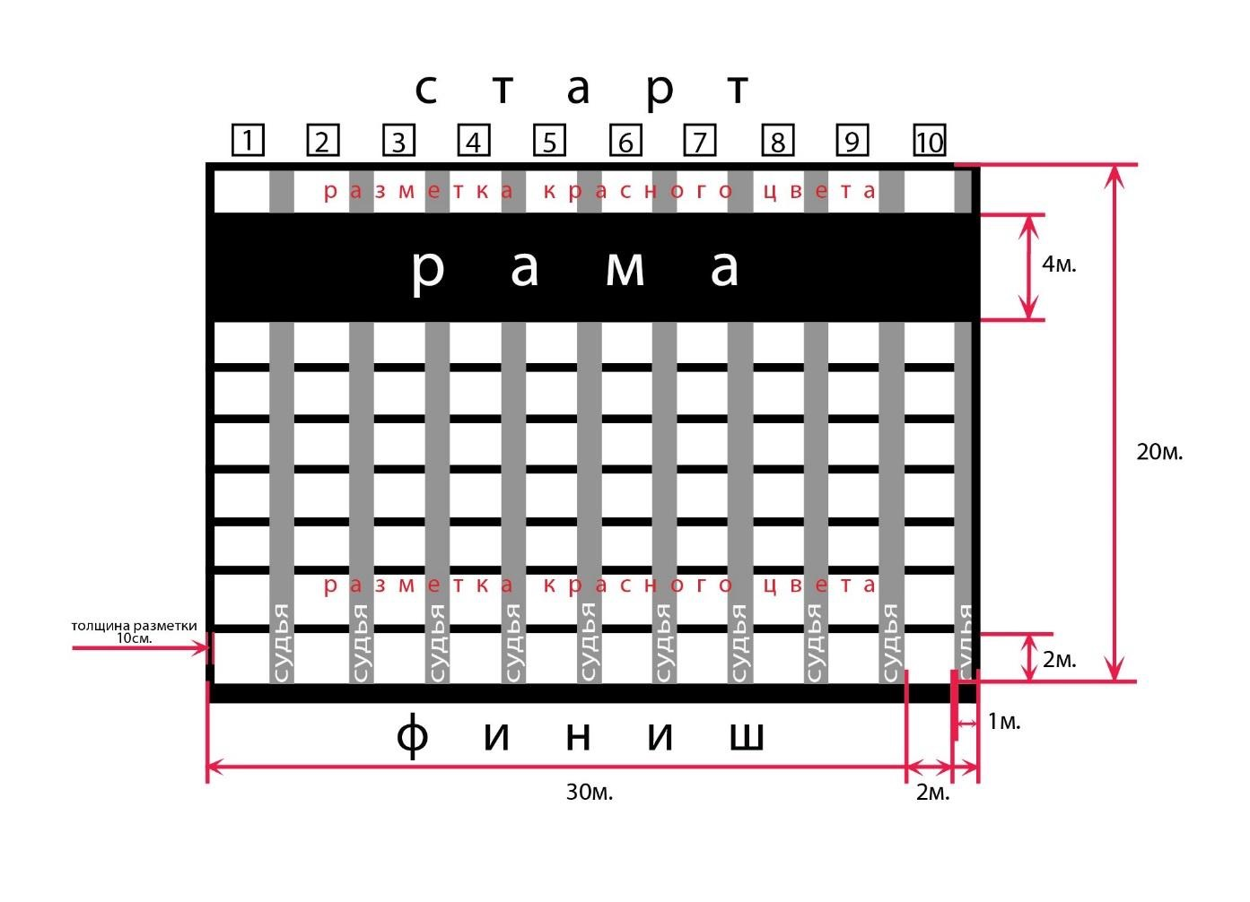Рис. 1. Схема разделительной разметки

1) Площадка должна быть разделена поперечными линиям, разделяющими дорожки на секторы, 10 секторов по 2 м.
2) Линии разметки и разделительные линии должны быть ярко выраженными, прочными, не подверженными механическим повреждениям.
3) Зона, ведущая к финишу, должна быть четко отмечена, разметка последних секторов может быть выделена красным.
4) Номерные коврики, изготовленные из не скользкого, резинового материала, с обозначением номера дорожек должны находиться у стартового и финишного (поворотного) конца площадки.
5) Площадь поверхности табличек должна быть не менее 0,5 м x 0,5 м.
6) Нумерация. Каждый стартовый коврик должен иметь ясно видимый, отчетливый номер на всех четырех сторонах. Дорожка № 1 должна быть справа, если стоять лицом к площадке у стартового конца.
7) Контактный луч для регистрации старта может быть установлен перед ковриками, при этом он не должен пульсировать и быть неподвижным при старте.
8) Маркировка разделительных линий дорожек и маркировка площадки − в соответствии с рис. 1.

ФУНКЦИОНАЛЬНАЯ РАМА
1) На стартовой стороне площадки, на втором и третьем секторе, в длину всей площадки должна быть установлена функциональная рама. Это металлическая конструкция, длина которой должна быть 30 м, ширина - 4 м, высота задней части - 4,5 м, средней части - 3,8 м, передней части - 2,4 м.
2) На передней части рамы, по направлению к финишному концу, на каждой дорожке должны быть установлены турники, на средней части рамы, боком к старту и финишу - щиты для сгибаний разгибаний рук в стойке на руках и мишени для бросков набивного мяча, на задней части рамы, по направлению к финишу должны висеть канаты и кольца.
3) Турники должны располагаться на высоте 2,4 м над уровнем земли, кольца - 4,5 м (высота подвеса), 2,4 м (сами кольца) над уровнем земли, щиты для сгибаний разгибаний рук в стойке на руках - 0,5 м, мишень для бросков набивного мяча - 3 м. Канаты должны висеть на высоте 4,5 м над уровнем земли, касаясь пола.
4) Под каждым турником, канатом и кольцами должен лежать мат, смягчающий спрыгивание или падение. Мат должен состоять из мягкого, нескользкого материала площадью поверхности - 2 x 2 м, высотой - 0,25 м. Поверхность мата должна быть гладкой.
5) Под каждым щитом для сгибаний разгибаний рук в стойке на руках должен лежать мат, смягчающий контакт головой с землей в нижней точке сгибаний разгибаний рук в стойке на руках. Мат должен состоять из мягкого, нескользкого материала площадью 1 х 0,5 м, толщиной - 3 см. Схема функциональной рамы представлена на рисунке 2.
6) Размеры функциональной рамы представлены в Приложении №5.
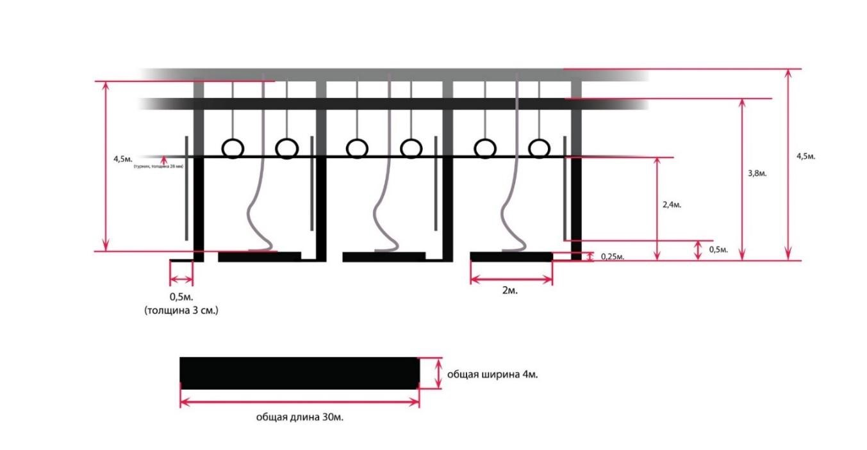Рис. 2. Схема функциональной рамы

ЗОНА РАЗМИНКИ
1) С целью подготовки к соревнованиям спортсменам должна быть предоставлена зона разминки, расположенная в непосредственной близости к соревновательной площадке в соответствии с планом места проведения соревнований.
2) Разминочная зона должна быть оснащена:
а) количеством необходимого оборудования, которое обеспечит возможность разминки всех участников;
б) магнезией, канифолью и т.д. в соответствии с количеством соревнующихся спортсменов;
в) динамиками громкоговорителя, связанными аудиосистемой с микрофоном судьи-информатора;
г) информационной доской с результатами;
д) монитором или экраном с видео воспроизведением происходящего на соревновательной площадке;
е) столами для врача соревнований;
ж) водой/прохладительными напитками;
з) льдом для травмированных спортсменов;
и) туалетной комнатой.

ДОПОЛНИТЕЛЬНЫЕ ПОМЕЩЕНИЯ
Следующие дополнительные помещения должны быть предусмотрены на месте проведения соревнований:
а) комната для проведения отбора допинг-проб;
б) раздевалки с душем;
в) сауна;
г) зона отдыха спортсменов;
д) комната секретариата;
е) комната оказания первой медицинской помощи/медицинская комната;
ж) комнаты для проведения заседаний и переговоров;
з) комната для официальных лиц;
и) пресс-центр;
к) комната судей;
л) место тренировок (допустимо расположение в другом месте, но предпочтительно на месте проведения соревнований);
м) комната взвешивания и комната контрольного взвешивания.

ВЕСЫ
1) На соревнованиях требуется несколько идентичных весов.
2) Весы должны иметь сертификат (свидетельство) с датой поверки в пределах одного года до дня начала проведения соревнований.
3) Весы для взвешивания спортсменов должны быть электронными, цифровыми и показывать вес с двумя десятичными знаками после запятой, и иметь предел измерения не менее 200 кг (Инструкция 1.).

НОМЕРА СПОРТСМЕНОВ, ПРОПУСКА СПОРТСМЕНОВ, ПРОПУСКА В РАЗМИНОЧНУЮ ЗОНУ
1) Номера спортсменов носятся спортсменами на костюме или на теле (руке, ноге так, чтобы их было видно) для их идентификации во время соревнований. Номера выдаются спортсменам каждой группы с указанием стартовых номеров. (Инструкция 2.1.)
2) Пропуска спортсменов выдаются спортсменам, соревнующимся в каждой группе, и они действительны только для указанной группы.
3) Пропуска в разминочную зону носятся для идентификации представителей команд во время соревнований. Пропуска в разминочную зону выдаются представителям команд в каждой группе, и они действительны только для указанной группы. (Инструкция 2.2.)

СИСТЕМА КОММУНИКАЦИЙ
Система внутренней радио или телефонной связи должна быть предоставлена для прямой коммуникации между главной судьей, и основными судьями и персоналом задействованными в организации соревнований.
ТАЙМЕР
Должен использоваться электронный таймер с обратным отсчётом времени с интервалом в одну (1) секунду. (Инструкция 3).

ТАБЛО РЕЗУЛЬТАТОВ (ИНФОРМАЦИОННАЯ ДОСКА)
1) Табло результатов или информационная доска должны быть, как в соревновательной зоне, так и в зоне разминки.
2) На табло результатов должна отображаться следующая информация:
а) фамилия, имя спортсмена;
б) год рождения;
в) наименование спортивной команды, за которую выступает спортсмен;
г) вес спортсмена;
д) номер задания;
е) стартовый номер спортсмена;
ж) результат;
з) количество баллов;
и) занимаемое место в задании.

13. ЭТАПЫ СОРЕВНОВАНИЙ
Соревнования по функциональному многоборью состоят из следующих этапов:
13.1.1. комиссия по допуску, регистрация участников (в день проведения соревнований);
13.1.2. взвешивание;
13.1.3. церемония открытия; (Инструкция 4);
13.1.4. отборочный и финальный этапы;
13.1.5. церемония награждения; (Инструкция 5);
13.1.6. церемония закрытия. (Инструкция 6).

13.2. ЗАЯВКА НА УЧАСТИЕ В СОРЕВНОВАНИЯХ
13.2.1. Заявки должны быть поданы по форме (Приложение № 7) и направлены организаторам соревнований по электронной почте. Организаторы соревнований осуществляют прием заявок, и ранжируют присланные данные по нарастающему результату.
13.2.2. Основанием для допуска спортсмена к спортивным соревнованиям по медицинским заключениям является заявка на участие в спортивных соревнованиях с отметкой «Допущен» напротив каждой фамилии спортсмена, заверенная подписью врача по спортивной медицине и его личной печатью. Заявка на участие в спортивных соревнованиях подписывается врачом по спортивной медицине с расшифровкой фамилии, имени, отчества (при наличии) и заверяется печатью медицинской организации, имеющей лицензию на осуществление медицинской деятельности, предусматривающей работы (услуги) по лечебной физкультуре и спортивной медицине.
13.2.3. Спортсмены соревнований должны быть официально заявлены на основании предварительной и окончательной заявок от организаций в соответствии с Положением о соревнованиях.

13.3. ПОДАЧА ПРЕДВАРИТЕЛЬНЫХ ЗАЯВОК
13.3.1. Предварительная заявка должна быть направлена в Федерацию или оргкомитет соревнований (по электронной почте) не позднее, чем за 30 (тридцать) дней до начала соревнования.

13.4. ПОДАЧА ОКОНЧАТЕЛЬНЫХ ЗАЯВОК
13.4.1. Окончательная заявка должна быть представлена в комиссию по допуску спортсменов в день приезда до завершения ее работы в соответствии с Положением о соревнованиях.
13.4.2. Спортсмены, не указанные в окончательной заявке, не могут принимать участие в соревновании.

13.5. КОМИССИЯ ПО ДОПУСКУ, РЕГИСТРАЦИЯ УЧАСТНИКОВ
13.5.1. В день проведения соревнований все участники должны пройти комиссию по допуску, предоставить паспорт, заявку, медицинскую справку и страховку от несчастного случая, и полис обязательного медицинского страхования.
13.5.2. После предоставления всех необходимых документов комиссия должна предоставить пропуск для спортсмена и его тренера в соревновательную зону.
13.5.3. После прохождения комиссии спортсмены должны посетить инструктаж перед началом соревнований.
13.5.4. По окончании работы комиссии по допуску спортсменов до начала соревнований в соответствии с Положением о соревнованиях должно быть проведено собрание представителей команд и судей, на котором все заинтересованные стороны получают подробную информацию о соревнованиях.
13.5.5. Спортсмен может быть допущен организацией, проводящей соревнования, к выступлению в более старшей возрастной группе, следующей непосредственно за той, к которой он относится, если уровень его спортивной квалификации соответствует уровню квалификации более старшей возрастной группы, указанной в Положении о соревновании.
Спортсмены старших возрастных групп не допускаются к участию в соревнованиях младших возрастных групп.
13.5.6. Спортсмен, не достигший совершеннолетия, помимо паспорта, заявки, медицинской справки, страховки от несчастного случая, и полиса обязательного медицинского страхования должен предоставить комиссии по допуску документ, подтверждающий согласие родителей или законных представителей на участие в соревнованиях (Приложении № 5).

13.6. ВЗВЕШИВАНИЕ
13.6.1. Взвешивание спортсменов осуществляется за 2 часа до начала соревнований. Взвешивание заканчивается за час до выхода спортсменов на площадку.
13.6.2. Взвешивание проводится в комнате, оснащенной следующими предметами:
а) официальными весами, расположенными в отгороженной от посторонней зоны;
б) стартовым списком, прикреплённым на входе в комнату взвешивания;
в) протоколом взвешивания;
г) карточками спортсменов;
д) пропусками для спортсменов;
е) пропусками в зону разминки для представителей команд;
ж) постоянным набором канцелярских принадлежностей;
з) накладными номерами для спортсменов и безопасными булавками;
и) достаточным количеством столов и стульев для секретариата взвешивания;
к) пронумерованными наклейками для представителей команд (не обязательно).
13.6.3. Секретариат взвешивания состоит из следующих лиц:
а) секретаря (секретарей);
б) назначенных судей;
в) помощника секретаря (секретарей) (не обязательно);
г) официального лица (лиц), отвечающего за взвешивание (не обязательно);
д) помощника официального лица (лиц), отвечающего за взвешивание (не обязательно).
13.6.4. Каждый спортсмен во всех группах должен быть взвешен в присутствии двух судей. Оба судьи должны быть того же пола, что и спортсмен.
13.6.5. Оба судьи проверяют вес спортсмена и предоставляют эту информацию секретарю посредством написанной от руки записки или электронной принтерной распечатки. Секретарь записывает собственный вес в карточку спортсмена и в протокол взвешивания.
13.6.5.1. Форма протокола взвешивания (Приложение № 12).
13.6.6. Один, имеющий соответствующие полномочия, представитель команды может сопровождать спортсмена во время взвешивания. Если представитель команды не того пола, что спортсмен, он должен стоять в стороне от зоны, где находятся официальные весы.
13.6.7. Вес спортсмена должен быть записан вручную в точном соответствии с тем, как он был записан или указан на принтерной распечатке, если она доступна.
13.6.8. Спортсмены вызываются по одному в комнату взвешивания в соответствии с возрастанием номера. Спортсмены, не присутствующие в момент, когда называется их имя, будут взвешены в конце процедуры взвешивания.
13.6.9. По окончании взвешивания спортсмен получает стартовый номер. Когда больше весовых категорий соревнуется в одной сессии, распределение стартовых номеров производится по категориям, от меньшей категории до более высокой. Пример распределения стартовых номеров представлен в таблице 5.

Таблица 5. Пример распределения стартовых номеров
Стартовый номер | Номер жеребьёвки | Собственный вес | Фамилия Имя
1 | 3 | 55,50 | ААААА Ааааа
2 | 27 | 55,00 | БББББ Ббббб
3 | 54 | 56,00 | ВВВВВ Ввввв
4 | 8 | 61,55 | ГГГГГ Ггггг
5 | 19 | 62,00 | ДДДДД Ддддд
6 | 142 | 61,04 | ЕЕЕЕЕ Еееее

13.6.10. Накладные номера выдаются в соответствии со стартовым номером спортсмена и распределяются в последние тридцать (30) минут до начала соревнований.
13.6.11. Накладные номера спортсмена фиксируются к костюму (ноге, руке) спортсмена. Расположение накладных номеров сбоку бедра определяется планировкой места проведения соревнований.
13.6.12. Спортсмены должны предъявлять секретарю соревнования удостоверения личности.
13.6.13. Спортсмены могут быть взвешены в нижнем белье (предметы экипировки спортсмена − костюм, трико, шорты и майка-полурукавка − не считаются нижним бельём). Спортсмены не должны быть одеты в ботинки или носки, или какую-либо другую обувь во время взвешивания.
Секретарь и другие члены секретариата взвешивания не принимают участие в фактическом процессе взвешивания.
13.6.14. Спортсмены имеют право одевать ювелирные изделия, головные украшения и религиозные головные уборы во время взвешивания, за исключением часов.
13.6.15. Спортсмен взвешивается только один раз – в день регистрации, если его вес соответствует заявленной весовой категории. Спортсмен, вес которого ниже или выше его официально заявленной весовой категории, может взвешиваться столько раз, сколько это необходимо. Повторно приходящий на взвешивание спортсмен не обязан следовать порядку очереди.
13.6.16. Спортсмен, весовая категория которого не соответствует заявленной, к соревнованиям не допускается.
13.6.17. Во время взвешивания представитель команды или спортсмен должны подписать карточку спортсмена для того, чтобы подтвердить зарегистрированный собственный вес спортсмена.
13.6.18. Протокол является доступным для всех сторон, которых он касается.
13.6.19. Как только спортсмен будет взвешен в пределах весовой категории, в которой он официально заявлен, ему выдаётся пропуск спортсмена, и сопровождающие его представители команды получают пропуска в зону разминки. Только спортсменам и представителям команд разрешается доступ в зону разминки.
Для каждой группы устанавливаются следующие лимиты:
а) один (1) спортсмен – три (3) пропуска на разминку;
б) два (2) спортсмена – четыре (4) пропуска на разминку;
в) каждый дополнительный спортсмен (для комбинированных категорий/соревнований) – два (2) пропуска на разминку на каждого спортсмена.
13.6.20. После взвешивания спортсменам и/или представителям команды указывается расположение их разминочных помостов. Пронумерованные разминочные помосты выделяются секретарём в конце взвешивания в соответствии со стартовым номером спортсмена.

14. ПРОЦЕДУРА ЗАМЕНЫ И СНЯТИЯ С СОРЕВНОВАНИЙ УЧАСТНИКОВ СОРЕВНОВАНИЙ
14.1. Если один или несколько участников снимаются с отборочного или финального этапа, вместо них вызываются спортсмены в порядке их классификации или показанных результатов в отборочном этапе. Заходы (потоки) должны быть переформированы; подробная информация обо всех изменениях и заменах должна быть представлена в дополнительных листах стартовых протоколов.
14.2. Замена участников группы производится из числа спортсменов, заявленных на эти соревнования в соответствии с технической заявкой. Замена может быть сделана только по медицинским показаниям, подтвержденным документально и только до начала соревнований.

15. РАЗРЕШЕННЫЕ И ЗАПРЕЩЕННЫЕ ДЕЙСТВИЯ СПОРТСМЕНОВ ВО ВРЕМЯ СОРЕВНОВАНИЙ

Спортсменам запрещается:
15.1. Пересекать разделительные линии дорожки во время выполнения задания снарядом, ногами или руками.
15.2. Бросать отягощение без подконтрольного сопровождения руками.
15.3. Ставить в зоне поднятия отягощений посторонние предметы (бутылку, полотенце, диски, замки и т. д.).
15.4. Спрыгивать с каната, с высоты выше 2,5 м.
15.5. Использовать лямки, крюки, перчатки с крюками, клеящие вещества, комбинезоны для приседа и жимовые майки, костюмы с экзо скелетом и усилителями.
15.6. Выходить на площадку без обуви.
Примечание: Нарушение приведенных выше запрещенных действий к дисквалификации не ведет, но наказуемо 5 штрафными повторениями (при количественном результате) или 5 штрафными секундами (при временном результате).
Запрещенные действия, ведущие к дисквалификации спортсмена:
15.7. Намеренное препятствование выполнению задания другим спортсменам. Если это нарушение совершено намеренно, то главный судья должен доложить о нем представителю организации, проводящей соревнование, и представителю команды, членом которой является нарушитель.
15.8. Намеренное нарушение порядка очередности прохождения частей комплекса упражнений.
Примечание:
1. Если данные нарушения совершены ненамеренно, секретарь добавляет к результату спортсмена 5 штрафных повторений (при количественном результате) или 5 штрафных секунд (при временном результате).
2. Если участник дисквалифицирован во время задания или после его окончания, то эта дисквалификация отмечается в официальных результатах, но ни результат, ни место участника не указывается и не объявляется.
3. В случае дисквалификации участника, зафиксированные результаты в заданиях до момента дисквалификации должны быть зарегистрированы в официальных результатах.
4. В случае дисквалификации участника по итогу соревнований, его место присуждается участнику, занявшему в таблице лидеров следующую по порядку позицию.
5. Форма карточки дисквалификации представлена в Приложении № 8.
Спортсменам разрешается:
15.9. Использовать напульсники, тейпы, компрессионную одежду, шапки, защиту рук, магнезию, тальк.
Спортсмен должен:
15.10. Выполнять задание целиком, чтобы его результат был зачтен.
15.11. Заканчивать задание на той же дорожке, на которой он стартовал.
15.12. По окончании своей части задания как можно быстрее пересекать линию финиша, не мешая при этом другим спортсменам, которые еще не закончили свою.
15.13. На финише полностью пересекать финишную линию обеими ногами. Спортсмен, который при финише не пересек финишную линию, занимает последнее место в задании.
15.14. Находиться на стартовой линии после последнего предупреждения стартера. По команде стартера, что «до старта осталось 10 секунд» он должен принять стартовое положение, поставив хотя бы одну ногу вперёд перед стартовой линией и замереть. Положение рук не регламентируется.
Примечание:
1. Спортсмен, совершивший старт до стартового сигнала, который зафиксирован и подтверждён, как стартером, так и главным судьёй, дисквалификации не подлежит, и не останавливается, но судья при участниках записывает у себя в бланке «фальстарт», затем при занесении результата в таблицу, секретарь добавляет к результату спортсмена 5 штрафных повторений (при количественном результате) или 5 штрафных секунд (при временном результате).

16. СПОСОБЫ ФИКСАЦИИ РЕЗУЛЬТАТОВ СОРЕВНОВАНИЙ
16.1 ХРОНОМЕТРАЖ
16.1.2. В задании с одинаковыми результатами с точностью до 0,1 сек. все спортсмены, должны занимать одно и то же место.
16.1.3. Любое устройство для измерения времени, которое выключается судьей, считается секундомером. Время, установленное при помощи секундомера (ручной результат), должно быть зарегистрировано хронометристами, назначенными или утвержденными представителем федерации страны, в которой проходит соревнование. Все секундомеры должны иметь свидетельства о поверке, выданные соответствующей контрольной организацией, гарантирующие точность секундомеров. Ручной результат должен регистрироваться с точностью до 0,1 сек. Когда не применяется автоматическая система регистрации времени, официальный ручной результат должен определяться следующим образом:
а) Если два секундомера зарегистрировали одно и то же время, два одинаковых времени должны стать официальным результатом.
б) Если результаты двух секундомеров не совпадают, время секундомера со средним результатом считается официальным результатом.
в) Когда сработали только один из двух секундомеров, официальным результатом должно быть время одного секундомера.

16.2 АВТОМАТИЧЕСКАЯ СИСТЕМА РЕГИСТРАЦИИ ВРЕМЕНИ
16.2.1. Работа автоматической системы регистрации времени должна проходить под контролем назначенных для этого судей. Данные, полученные автоматической системой регистрации времени, используются для определения победителя, всех последующих мест участников, а также всех результатов, показанных на каждой дорожке. Места и результаты, определенные таким образом, должны иметь преимущество перед показаниями хронометристов. В заходах, где автоматическая система полностью отказала или очевидно, что она выдала ошибочные результаты, а также в тех случаях, когда спортсмену не удалось вызвать срабатывания системы, официальными должны считаться результаты хронометристов.
16.2.2. Когда автоматическая система регистрации времени не срабатывает и не регистрирует место и/или результат одного или нескольких спортсменов в заходе, в этом случае:
а) Записываются результаты, и места, определенные автоматической системой.
б) Записываются ручные результаты, определенные хронометристами.
16.2.3. Официальные результаты определяются следующим образом:
а) Официальным результатом для всех спортсменов, имеющих автоматический результат, будет этот результат.
б) Официальным результатом для всех спортсменов, не имеющих автоматического результата, должно быть ручное время цифровых секундомеров или время полуавтоматической регистрационной системы.
16.2.4. Автоматическая и полуавтоматическая системы регистрируют время каждого спортсмена, и определяет порядок прихода в заходе. Порядок прихода и результат должны даваться с точностью до 0,01 сек. Аппаратура системы должна быть смонтирована так, чтобы не мешать выполнению стартов и поворотов спортсменами.
16.2.5. Система автоматической регистрации времени должна:
а) Включаться стартером;
б) Не иметь, по возможности, открытых проводов на площадке и вокруг;
в) Воспроизводить на табло результаты всех дорожек по местам и по дорожкам;
г) Давать четкую цифровую информацию о результатах спортсменов.
16.2.6. Стартер должен иметь микрофон для устных команд.
16.2.7. Аудиоаппаратура должна быть установлена так, чтобы все спортсмены могли одновременно и с одинаковой громкостью слышать команду стартера и стартовый сигнал.
16.2.8. Полуавтоматическая система может быть использована как дублирующая система автоматической системы регистрации на всероссийских соревнованиях или других крупных соревнованиях, если при этом используется кнопка на каждой дорожке, которая управляется отдельным судьей. В этом случае судья на секторе может управлять кнопкой.
16.2.9. Когда используется автоматическая система регистрации времени обязательно дополнительное оборудование к системе, позволяющее использование передатчиков для регистрации отрезков времени при выполнении спортсменами задания. Финальные места определяются главным судьей на основании отчета судей на финише и видео съемки финиша.
16.2.10. При прохождении дистанции спортсмен обязан носить на щиколотке передатчик. Если спортсмен теряет передатчик, судья на площадке или другой уполномоченный судья немедленно сообщают об этом главному судье, который дает указание судье выдать новый передатчик. Если спортсмен, заканчивает задание без передатчика, судья-хронометрист должен зафиксировать время на ручном секундомере.
16.2.11. Когда на финише используется контактная установка, спортсмены должны полностью пересечь ногами контактный луч. Спортсмен, который на финише не пересек контактный луч ногами, занимает последнее место в задании.
16.2.12. Финиш, по возможности, должен сниматься и записываться на видео с обеих сторон с замедленным показом и воспроизведением с указанием времени.
16.2.13. В случае, если производится видеосъемка соревнований, видео оборудование должно иметь дистанционное управление и не затруднять обзор или путь спортсменам, не должно изменять конфигурацию площадки или заслонять обязательную разметку.

16.3. КОНТАКТНОЕ ОБОРУДОВАНИЕ ДЛЯ АВТОМАТИЧЕСКОЙ СИСТЕМЫ РЕГИСТРАЦИИ ВРЕМЕНИ
16.3.1. Контактный луч установлен таким образом, что находится на 0,3 м выше уровня земли. Датчики, расположенные на ноге каждого атлета дорожки должны иметь независимое подсоединение и индивидуальный контроль.
16.3.2. Контактная установка должна быть прочно закреплена, чтобы не подвергаться воздействиям вибрации при падении снарядов на пол или ветра.
16.3.3. Установка – датчики закрепляются неподвижно на ногу атлета каждой дорожки.
16.3.4. Чувствительность – чувствительность луча и передатчиков должна быть такой, чтобы луч не реагировал на незначительные движения атлета в положении готовности к старту, но был чувствителен к полному пресечению его атлетом.
16.3.5. Расположение – расположение луча должно согласовываться с линией старта, чтобы накладываться на существующую разметку площадки.
16.3.6. Безопасность – контактная установка должна исключать возможность удара электрическим током.
16.3.7. При использовании полуавтоматической системы финиш должен регистрироваться нажатием кнопки секундометристом при пресечении линии финиша атлетом.
16.3.8. В минимум оборудования автоматической системы входят также следующие устройства:
а) печатающее устройство для выдачи информации, в которой отражается весь ход захода;
б) информационное табло для зрителей;
в) устройство, определяющее правильность смены этапов в командном задании с точностью до 0,01 сек.; в случае если на площадке установлены камеры видеосъемки, видеозапись может рассматриваться как дополнение к автоматической системе регистрации передачи очереди следующему атлету; производитель устройства, определяющего правильность передачи очереди, должен проинформировать о возможной погрешности измерения;
г) автоматический счетчик отрезков задания;
д) устройство для регистрации времени по отрезкам;
е) суммирующий компьютер;
ж) устройство, нейтрализующее ошибочное касание луча;
з) автоматический переключатель на аккумуляторное питание.
16.3.9. Для всероссийских соревнований рекомендуемо также наличие следующего оборудования:
16.3.10. Зрительское информационное табло должно содержать минимум 12 строчек по 32 знака, каждый из которых может отображать как буквы, так и цифры. Минимальная высота каждого знака – 360 мм. Строчки-матрицы должны перемещаться с одной позиции на другую, иметь мигающий эффект и каждое матричное табло должно быть программируемым и оборудованным для показа анимационных заставок. Минимальные размеры табло – 7.5м х 4.5 м.
16.3.11. Должен быть оборудован центр управления соревнований площадью не менее 6,0 х 3,0 м с кондиционированным воздухом, расположенный на расстоянии от 3,0 до 5,0 м от финишной площадки во время соревнований, с беспрепятственным обзором финиша во время дистанции. Главный судья должен иметь свободный доступ в центр управления в течение всех соревнований. Во все другое время центр управления должен быть закрыт.

17. ОПРЕДЕЛЕНИЕ ПОБЕДИТЕЛЕЙ СОРЕВНОВАНИЯ И РАСПРЕДЕЛЕНИЕ МЕСТ
17.1. В соревнованиях по функциональному многоборью существует 100 – бальная система начисления баллов.
17.2. В 100 – бальной системе начисления баллов победитель определяется по наибольшему числу баллов, набранных в ходе соревнования.
Система начисления баллов представлена в таблице 6.
17.3. Баллы начисляются за занятое спортсменом место в каждом задании в соответствии со шкалой:
Таблица № 6. Система начисления баллов.
100-бальная система

Место | баллы

1 | 100
2 | 95
3 | 90
4 | 85
5 | 80
6 | 75
7 | 73
8 | 71
9 | 69
10 | 67
11 | 65
12 | 63
13 | 61
14 | 59
15 | 57
16 | 55
17 | 53
18 | 51
19 | 49
20 | 47
21 | 45
22 | 43
23 | 41
24 | 39
25 | 37
26 | 35
27 | 33
28 | 31
29 | 29
30 | 27
31 | 26
32 | 25
37 | 20
38 | 19
39 | 18
40 | 17

41 | 16
42 | 15
43 | 14
44 | 13
45 | 12
46 | 11
47 | 10
48 | 9
49 | 8
50 | 7

17.4. Распределение мест спортсменов одного комплекса упражнений производится следующим образом: относительная последовательность спортсменов должна быть установлена сравнением их официальных результатов, если спортсмен имеет официальный результат, который равен официальному результату (результатам) одного или нескольких спортсменов, все спортсмены, имеющие этот результат, должны иметь одно и то же место.
17.5. Если в финале соревнований, по итогу всех заданий один или несколько спортсменов набирают одинаковое количество баллов, то победитель определяется по количеству высших мест в предыдущих заданиях или по результату последнего задания.
17.6. В зависимости от задания, результат может быть количественным или временным. В задании, где за определенный отрезок времени нужно выполнить упражнение на максимальное количество раз, результатом будет являться количество повторений. В задании, где нужно выполнить максимально быстро определенное количество повторов, результатом будет являться время, за которое было выполнено задание.
17.7. Победители и призеры в каждой весовой категории, занявшие 1, 2 и 3 место по сумме баллов за все задания соревнования награждаются большими медалями и памятными призами.

18. ТРЕБОВАНИЯ К ОБЕСПЕЧЕНИЮ БЕЗОПАСНОСТИ ПРИ ПРОВЕДЕНИИ СОРЕВНОВАНИЙ
18.1. Инструкция по технике безопасности во время проведения соревнований представлена в Приложении № 9.

19. ТРЕБОВАНИЯ К СПОРТИВНОЙ ЭКИПИРОВКЕ
19.1. Форма всех участников соревнований должна быть пригодной для выступления в соответствующей дисциплине и не иметь никаких обозначений, которые могли бы показаться оскорбительными. Вся форма должна быть непрозрачной. Главный судья соревнований имеет право снять с соревнований любого участника, на костюме или на теле которого нанесены изображения, не отвечающие требованиям этого правила.
19.2. На Всероссийских соревнованиях не разрешается использование формы (спортивный костюм) с символами, флагами, буквенными кодами других государств.
19.3. Спортсмены могут носить следующую экипировку в соответствии с действующими Правилами:
а) трико;
б) спортивную обувь;
в) майку с короткими рукавами;
г) шорты;
д) носки;
е) наколенники;
ж) ремень;
з) бандаж (бандажи);
и) перчатку (перчатки), гимнастическую накладку (накладки) и/или защитную повязку на ладони (ладонях);
к) нижнее бельё;
л) ювелирные изделия/принадлежности;
м) украшение (украшения) для волос;
Примечание: Обувь не должна иметь вставки и дополнения к обуви, которые дают спортсмену нечестное преимущество.
19.4. Костюм может быть украшен или маркирован по отношению к спортсмену:
а) фамилией, именем;
б) псевдонимом;
в) названием группы;
г) названием клуба;
д) наименованием региональной спортивной федерации;
е) эмблемой.

ПАРАДНАЯ ФОРМА
1) Парадная форма спортсмена может быть любого цвета.
2) На парадную форму могут быть нанесены:
а) фамилия, имя;
б) псевдоним;
б) название группы;
в) название клуба;
г) наименование региональной спортивной федерации;
д) эмблема.
3) Участники, представляющие одну организацию должны иметь единую парадную форму.

ПОЯС
1) Может быть надет тяжелоатлетический пояс. Если он используется, то должен быть надет снаружи костюма.
2) Максимальная ширина пояса – двенадцать (12) см.

БАНДАЖИ, ЛЕЙКОПЛАСТЫРИ И ПОВЯЗКИ
1) Длина бандажей не лимитирована.
2) Цельные (из одного предмета) эластичные бандажи, неопреновые/прорезиненные наколенники или защитные протекторы коленной чашечки, которые позволяют выполнять свободные движения, могут носиться на коленях. Повязки, защищающие колени, не могут быть усилены пряжками, ремешками, пластырями, корсетом, пластиком или проволокой.
3) Бандажи могут носиться как на внутренней, так и наружной стороне рук и могут прикрепляться к запястью.
4) Бандажи не должны никогда прикрепляться к штанге, турнику, кольцам.
5) Любые бандажи, которые носятся на туловище, должны надеваться под костюм.
6) Лейкопластыри могут применяться для предохранения маленьких ран, если это необходимо.
7) Лейкопластыри, применяемые на пальцах и большом пальце, не должны выходить за кончики пальцев.
8) Лейкопластыри не должны прикрепляться к штанге, турнику, кольцам.
9) Бинт, произведенный или из прочной хлопчатобумажной ткани, или из целлюлозного химического волокна, известен как спортивный бинт или медицинский бинт. Он может быть также эластичным терапевтическим бинтом.
10) Бинты, носимые на пальцах, в том числе на большом пальце, не должны выступать за кончики пальцев.
11) Бинт как на внутренней, так и внешней стороне руки может быть прикреплён к запястью.
12) Бинт или его заменитель не должен прикрепляться к штанге, турнику, кольцам.
13) Повязка может носиться под любой частью экипировки спортсмена, включая другие бандажи, в любом месте на туловище.

ПЕРЧАТКИ ИЛИ ПРОТЕКТОРЫ ЛАДОНЕЙ
С целью защиты ладоней рук разрешается носить перчатки, гимнастические накладки (гимнастические протекторы ладоней).

ПЕРСОНАЛЬНЫЕ ЭЛЕКТРОННЫЕ УСТРОЙСТВА
Персональные предметы электронной аппаратуры (в том числе айподы, планшеты, мобильные телефоны и т.д.) запрещены на соревновательной площадке. Медицинское оборудование (например, слуховые аппараты или подобные устройства) являются исключением. Персональные предметы электронной аппаратуры могут использоваться в зоне разминки. Организационный комитет не несет ответственности за персональные вещи (собственность) спортсменов, представителей команд и судей.

ФИРМЫ-ИЗГОТОВИТЕЛИ
1) На всех соревнованиях разрешается использовать идентификацию фирм-изготовителей на каждом предмете экипировки с общим максимальным размером пятьсот (500) см² для каждого предмета:
a) идентификацию производителя продукта (логотип, название производителя или комбинация того и другого);
б) идентификацию официального коммерческого спонсора спортсмена (логотип, название производителя или комбинация того и другого).
2) Отличительные черты дизайна производителей не рассматриваются к применению в данном правиле.

20. ТРЕБОВАНИЯ К ТЕХНИЧЕСКИМ ХАРАКТЕРИСТИКАМ СПОРТИВНОГО ИНВЕНТАРЯ

ВЕЛОТРЕНАЖЕР (АССОЛТБАЙК)

Ассолтбайк используется для имитации езды на велосипеде с движением рук.
1) Ассолтбайк состоит из металлопластиковой конструкции: велосипедной рамы, на которой располагаются сиденье и 2 педали для ног; маховика с 2 подвижными рукоятками для рук; и цепи приводящей маховик в движение при помощи педалей ног и рукояток рук.
2) Ассолтбайк должен иметь регулируемую высоту сиденья и электронное табло, с указанием параметров проделанной работы (дистанции, мощности, калорий, интервалов и т. д.)

ГАНТЕЛИ
Гантели используются для поднятия на грудь, на прямые руки над головой, приседаний или переноса на определенные расстояния.
1) Состоят из металлического материала, должны иметь рукоятку диаметром обхвата 35 мм и одинаковые утяжелители по обеим сторонам рукоятки.
2) Различаются по весу: 10 кг; 12,5 кг; 15 кг; 17,5 кг; 20 кг; 22,5 кг; 25 кг; 27,5 кг; 30 кг; 32,5 кг; 35 кг.

ГИМНАСТИЧЕСКИЕ КОЛЬЦА
Кольца используются для выходов в упор на прямые руки.
1) Состоят из двух деревянных колец и двух недеформируемых тросов синтетического материала.
2) Должны быть подвешены тросами к функциональной раме, на высоте не менее 4 м, над уровнем пола, сами кольца — на высоте 2,4м, расстояние между колец должно быть 50 см, диаметр обхвата колец - 32 мм, диаметр окружности колец - 18 см.

ГИРИ
1) Должны состоять из металла, иметь сферическую форму со специальной рукояткой для захвата гири рукой, диаметром обхвата 40 мм.
2) Различаются по весу: 8 кг; 12 кг; 16 кг; 24 кг; 32 кг.
3) Вес не должен отклоняться от номинального более чем на 100 грамм.

СЛЕМБОЛ
1) Состоит из резиновой оболочки снаружи и песочного наполнения внутри.
2) Различаются по диаметру: 35 см; 40 см; 45 см.
3) Различаются по весу: 30 кг; 40 кг; 50 кг; 60 кг; 75 кг; 90 кг.

КАНАТ
1) Состоит из хлопчатого, соломенного или синтетического материала, диаметром обхвата не менее 40 мм и длиной 4,5 метра.
2) Подвешивается на высоте 4,5 м металлической петлей, расположенной на верхнем конце каната, нижним концом касается земли.

КОРОМЫСЛО
Коромысло используется для перемещения отягощения на плечах на определенные дистанции.
1) Состоит из металлической конструкции: горизонтального трубчатого тела снаряда диаметром 5 см, длиной 1,8 м, присоединенного по бокам к двум вертикальным стойкам, высотой 2,2 м с отверстиями для регулировки тела снаряда под рост атлета и 2 посадочных втулок, на которые могут быть размещены диски различных весов.

НАБИВНОЙ МЯЧ
Набивной мяч используется для бросков в цель, на высоту 3 м.
1) Состоит из плотной, гладкой, синтетической ткани снаружи, наполненной резиновой крошкой или ветошью.
2) Различаются по диаметру: 40 см.
3) Различаются по весу: 4 кг; 6 кг; 9 кг; 13 кг.

НАБИВНОЙ МЕШОК
Набивной мешок используется для поднятия на грудь, на плечо, перебрасывания с плеча на плечо, приседания и переноса на определенные расстояния.
1) Состоит из плотного тканевого чехла, шириной 40 см, длиной 75 см и помещенных в него малых мешков утяжелителей, наполненных песком.
2) Различаются по весу: 20 кг; 30 кг; 40 кг; 50 кг; 60 кг.

ПАРАЛЕТЫ
Паралеты используются для сгибаний разгибаний рук в стойке на руках с дефицитом.
1) Состоят из двух трубчатых металлических упоров, имеют диаметр обхвата 45 мм, высоту 50 см, длину 1 м.

СИЛОВЫЕ САНИ
Силовые сани используются для передвижения отягощения на определенные расстояния.
1) Состоят из металлической конструкции: 2 полозьев длиной 1 м, на которых располагается платформа для размещения дисков различной массы, площадью 60 х 80 см; двух вертикальных, трубчатых рукояток для упора руками или плечами высотой 90 см (для толкания саней), диаметром обхвата 5 см; и крепления (петли) для присоединения каната (для тяги саней за канат).

СКАМЬЯ ДЛЯ УПРАЖНЕНИЙ НА МЫШЦЫ БРЮШНОГО ПРЕССА И СПИНЫ
Скамья используется для выполнения упражнений на мышцы брюшного пресса и спины.
1) Состоит из металлической конструкции: 2 опоры высотой 1,1 м, с расстоянием между ними 1,20 м, на одной из которых размещена подушка для посадки таза и бедер площадью 1 х 0,5 м; на другой опоре − регулируемая по длине ног платформа для упора ступней с валиками для фиксации ног, площадью 1 х 0,5 м.

СКОРОСТНАЯ СКАКАЛКА
Скоростная скакалка используется для двойных прыжков.
1) Состоит из рукояток и металлического троса индивидуальной длины.
2) Разрешается применять скакалки, приводимые в движение только силой рук, без применения приспособлений автоматизированного вращения.

ТУМБА
Тумба используется для запрыгивания и перепрыгивания через нее.
1) Состоит из нескользкого деревянного или более мягкого материала (ПВВ повышенной плотности), имеет прямоугольную форму площадью 50х60х70см.
2) Тумбы различаются по высоте: для юношей, юниоров и мужчин используется тумба высотой 60 см; для девушек, юниорок и женщин - 50 см.

ТУРНИК
Турник используется для подтягиваний, подносов ног и выходов в упор на прямые руки.
1) Состоит из горизонтальной, трубчатой, металлической перекладины длиной 2.5 м, диаметром обхвата 28 мм.
2) Располагается на функциональной раме, на высоте 2,4 м.

ШТАНГА
Штанга используется для поднятия на грудь, на прямые руки над головой, приседания, переноса на определенные дистанции.
1) Состоит из металлической конструкции: тела грифа диаметром обхвата 25 мм (женский), 28 мм (мужской); 2 посадочных втулок, на которые надеваются диски различного веса, диаметром 50 мм.
2) Гриф штанги должен иметь вес: 20 кг (мужской), 15 кг (женский).
30 Штанга может быть утяжелена дисками, которые должны
иметь соответствующий вес: 25 кг; 20 кг; 15; 10 кг; 5 кг; 2,5 кг; 2 кг; 1,5 кг;
1 кг; 0,5 кг.
4) Диаметр самых больших дисков должен быть 450 мм с допуском ± 1 мм;
5) Большие диски (450 мм) должны быть обрезиненные или покрыты пластиком с обеих сторон.
6) Диски легче 10 кг могут быть изготовлены из металла или другого одобренного материала.
7) Все диски должны иметь четкую индикацию их веса.
8) Погрешность, допускаемая для каждого диска весом более 5 кг, и для грифа, должна быть в пределах + 0,1% и - 0,05%. Для каждого диска весом 5 кг и менее, а также для замка погрешность допускается только в сторону увеличения веса, но не более чем на 10 грамм.
9) Диски должны быть установлены на гриф в следующей последовательности: сначала самые большие и тяжелые, и далее в порядке уменьшения веса в направлении к торцу грифа штанги. Они должны устанавливаться таким образом, чтобы судьи и зрители могли различать вес каждого диска.
10) Диск на штанге должны быть закреплены с обеих сторон замками. Мужской и женский грифы должны быть оснащены двумя замками со специальным механизмом блокировки весом 2,5 кг каждый или облегченными замками весом 0,5 кг каждый.

21. ОТМЕНА СОРЕВНОВАНИЙ ПРИ ЧРЕЗВЫЧАЙНОЙ СИТУАЦИИ
21.1. В случае отмены соревнований во время выполнения задания продолжительностью менее 10 минут, повторный старт на полное прохождение задания назначается при первой представившейся возможности.
21.2. В случае отмены соревнований во время выполнения задания более 15 мин, если соревнования продолжались минимум в течение 10 минут, результаты регистрируется, и передаются главному судье. Если соревнования длились менее 10 минут, повторный старт на полное прохождение задания назначается при первой представившейся возможности.

22. ПРОТЕСТЫ.
22.1. Общие положения:
22.1.1. Протест направляется против поведения спортсмена, судьи или условий проведения соревнования. Любой спортсмен или любой назначенный представитель региональной спортивной федерации может подать протест главному судье соревнований при том условии, что данный протест ранее не рассматривался судьями и по нему не выносилось официального решения главного судьи соревнований. Форма для оформления протеста представлена в Приложении № 10.
22.2. Протесты, связанные с правом на участие:
22.2.1. Протесты, связанные с правом спортсмена на участие, должны подаваться главному судье соревнований до брифинга спортсменов. Апелляционное жюри соревнований должно принять решение на встрече, следующей сразу после брифинга спортсменов.
22.3. Протесты, связанные с безопасностью при проведении соревнований:
22.3.1. Протесты, связанные с безопасностью соревновательной площадки, конструкций и оборудования соревнований или отклонениями в правилах, должны подаваться главному судье соревнований не позднее, чем за 24 часа до старта соревнований.
22.4. Протесты, связанные с действиями другого участника или судьи:
22.4.1. Любой спортсмен, который заявляет протест на действия другого участника или судьи, должен сделать это в адрес главного судьи соревнований не позднее, чем через 5 минут после его финиша. В случае протеста, который инициирован в этот интервал времени, временное ограничение на подачу протеста расширяется дополнительно на 15 минут.
22.5. Протесты, связанные с экипировкой:
22.5.1. Протесты, связанные с экипировкой спортсмена, которая нарушает условия, установленные в Правилах, должны быть сделаны в адрес главного судьи соревнований не позднее, чем через 5 минут после его финиша. В случае протеста, который инициирован в этот интервал времени, временное ограничение на подачу протеста расширяется дополнительно на 15 минут.
22.6. Протесты, связанные с хронометражем и результатами соревнования:
22.6.1. Протесты в отношении опечаток в результатах, которые не отражают решения главного судьи соревнований, могут быть переданы в письменной форме спортсменом, представителем спортсмена или команды представителю Федерации в течение одного часа после соревнования.
22.7. Информация по протесту:
22.7.1. Размер залога за поданный протест составляет 5 000 рублей. Залог возвращается при удовлетворении протеста.
22.7.2. Информация, которая должна быть включена:
- Ссылка на пункт правил, который был нарушен;
- Место и приблизительное время предполагаемого нарушения;
- Участники предполагаемого нарушения;
- Изложение, включая схематическое представление предполагаемого нарушения, если это возможно.
22.8. Протестные процедуры:
- Протесты должны направляться в адрес главного судьи соревнований за подписью заявителя протеста, в сроки, указанные выше;
- Главный судья соревнований должен рассмотреть протест в течение одного часа на месте;
- Решение должно быть объявлено немедленно и доведено в письменной форме до всех сторон по их запросу.
22.9. Процесс пересмотра результатов:
Все протесты, связанные с результатами, могут подаваться только на соревнованиях до процедуры награждения;
Протесты, связанные с изменением результатов после соревнований не принимаются.

23. АПЕЛЛЯЦИИ
23.1. Апелляция – это просьба о пересмотре решения, вынесенного главным судьей соревнований. Образец формы для апелляции доступен в Приложении № 11.
23.2. Апелляции подаются спортсменами, представителями спортсменов и команд на решение главного судьи в Федерацию.
23.3. Апелляции должны представляться на рассмотрение в письменной форме на имя главного Секретаря ФФМ.
23.4. Только апелляции, поддержанные региональными спортивными федерациями, должны приниматься на рассмотрение.
Апелляции рассматриваются Президиумом Федерации.
23.5. Работа Федерации по апелляциям:
а) Федерация принимает решение по письменным апелляциям спортсменов, представителей спортсменов и команд на решения главного судьи.
б) При рассмотрении протестов разрешается просматривать видеозаписи соревнований. Для рассмотрения протеста, связанного с решениями главного судьи, приглашается главный судья без права голоса.
23.6. Решение должно быть объявлено немедленно и доведено в письменной форме до всех сторон по их запросу.
23.7. Федерация должна оформить протокол, включающий решение Федерации, которая должен быть утвержден всеми членами Президиума Федерации в конце встречи.

24. СУДЕЙСКАЯ КОЛЛЕГИЯ
24.1. Спортивный судья (далее - судья) действует в качестве беспристрастного судьи спортивного соревнования. Это влечет за собой обязанность исполнять обязанности судьи с точностью, последовательностью, объективностью и высочайшей добросовестностью.
24.2. Организация, проводящая соревнования, назначает Организационный комитет, который наделяется правом решать все вопросы проведения соревнований, не входящие в компетенцию главного судьи, других судей или официальных лиц, и может откладывать соревнования и давать указания, применительно к любым случаям, в соответствии с правилами проведения соревнований.
24.3. Количественный состав судейской коллегии соревнований формируется организацией, проводящей соревнование.
24.4. Главная судейская коллегия утверждается организацией, проводящей соревнование, и Федерацией.
24.5. Судьи, избранные организацией для работы на соревнованиях, не должны быть вовлечены в тренерскую работу или помогать каким бы то ни было спортсменам во время соревнований.
24.6. К судейству могут допускаться спортсмены, из других видов спорта, имеющие соответствующее звание или разряд.
24.7. Перед началом соревнования должно быть проведено техническое совещание. Обязательно на чемпионате, Кубке и первенствах России и всякий раз, когда это возможно на других соревнованиях, должно быть проведено второе совещание судей в середине периода проведения соревнований. Участие в обоих совещаниях является обязательным для всех назначенных судей.
24.8. На чемпионате, Кубке и первенствах России судьи в каждой группе должны быть представителями разных субъектов Российской Федерации и должны состоять как из мужчин, так и из женщин.
24.9. Судьи должны находиться на своих рабочих местах не позднее чем за тридцать (30) минут до исполнения своих обязанностей и должны быть в зоне соревнований не позднее чем за десять (10) минут до представления спортсменов.
24.10. В случае, если на соревнованиях не применяется система автоматической регистрации, в состав судей может входить судья-хронометрист.
24.11. В случае, когда не применяется система автоматической регистрации и/или нет судей-хронометристов, могут быть назначены старший судья на финише и судьи на финише.

25. СУДЬИ
25.1. Всех судей на всероссийские соревнования назначает и распределяет по должностям и группам Федерация.
25.2. Принципы избрания судей на чемпионаты, Кубки и первенства России, следующие:
а) равенство полов;
б) региональное представительство/баланс;
в) участие региональной спортивной федерации-члена Федерации в соревновании.
25.3. Предварительные условия для номинации:
а) соответствующая квалификационная категория спортивного судьи;
б) наличие официальной униформы (выдаётся организацией, проводящей соревнования);
в) готовность присутствия в месте проведения соревнований в течение периода, необходимого для их проведения;
г) ответственность/обладание набором навыков.
25.4. При необходимости и по своему усмотрению Федерация оставляет за собой право назначать судей помимо тех, которые были номинированы региональными спортивными федерациями. Вышеупомянутые судьи и их региональные спортивные федерации будут уведомлены дополнительно.

26. СОСТАВ ГЛАВНОЙ СУДЕЙСКОЙ КОЛЛЕГИИ
26.1. Состав главной судейской коллегии:
а) главный судья;
б) главный секретарь;
в) заместитель главного судьи;
г) заместитель главного секретаря.
26.2. Главный судья
26.2.1. Главный судья возглавляет и руководит работой судейской коллегией, отвечает за подготовку и проведение соревнований (спортивная часть) в соответствии с Правилами и Положением о соревнованиях.
26.2.3. Главный судья:
- осуществляет контроль за ходом соревнования;
- распределяет судей по группам/проводит их назначение совместно с Федерацией;
- проверяет и подписывает окончательный протокол соревнования;
- осуществляет дисквалификацию спортсменов за нарушение правил;
- руководит судейской коллегией и отвечает за проведение соревнований в соответствии с данными Правилами и Регламентом. Главный судья обязан:
- изучить до начала соревнований Регламент об их проведении, уточнить программу соревнований, допуск участников и особенности данных соревнований;
- получить акт готовности спортсооружения к проведению соревнования, проверить соответствие оборудования и сооружений требованиям безопасности, Правилам и Регламента соревнований, внести свои замечания и предложения в акт готовности и принять решение о возможности проведения этих соревнований;
- проверить наличие судейского инвентаря, надёжность работы средств связи;
- провести инструктаж судей перед началом соревнований;
- руководить судейской коллегией соревнований и контролировать их проведение;
- ставить в известность обо всех изменениях всех заинтересованных лиц и участников соревнований;
- сдать отчёт и всю судейскую документацию в организацию, проводящую соревнования, в трёхдневный срок по окончании соревнований.
Главный судья имеет право:
- вносить изменения в программу соревнований по согласованию с проводящей организацией и представителями команд;
- отменять соревнования, отложить их начало, прекратить начавшееся соревнование или устроить перерыв в случаях, если:
а) место соревнований или оборудование не соответствует Правилам;
б) метеорологические условия или другие причины угрожают безопасности участников;
в) отсутствует медицинское обеспечение;
- производить изменения в расписании соревнований, если в этом возникла необходимость (не меняя установленные Регламентом условия проведения данных соревнований);
- налагать дисциплинарные взыскания, делать замечания, предупреждения, снимать, дисквалифицировать участников данных соревнований, допустивших нарушение Правил, дисциплины или этических норм;
- исключать из числа участников спортсменов, не соответствующих требованиям Регламента соревнований по возрасту, квалификации, в результате допущенной ошибки или преднамеренной дезинформации;
- отстранять от работы на соревнованиях тренеров, представителей, совершивших грубые нарушения дисциплины;
- отменять решение любого судьи, если он убедился, что ранее вынесенное решение ошибочно;
- производить в ходе соревнований перемещения судей и отстранять их от работы, если они совершили грубые ошибки или не справляются с возложенными на них обязанностями, налагать дисциплинарные санкции;
- принимать решения по другим вопросам, возникающим в ходе соревнований, руководствуясь нормативными актами в области физической культуры и спорта, а также общепринятыми в спорте принципами и традициями;
- возлагать свои обязанности по объективным причинам на заместителя главного судьи.
26.3. Заместитель главного судьи работает по указаниям главного судьи, в случае отсутствия главного судьи заменяет его и выполняет соответствующие функции.
Заместитель главного судьи обязан:
а) следить за соблюдением санитарно-гигиенических требований при проведении соревнований;
б) содействовать оказанию медицинской помощи при повреждениях и заболеваниях;
в) по окончании соревнований представить в организацию, проводившую соревнования, отчет о медико-санитарном обеспечении соревнований;
г) представить техническое задание по проведению соревнований в дирекцию спортсооружения, в котором проводятся соревнования;
д) подготовить место проведения соревнований (подготовка площадки, помещений для ГСК и судей, оформление зала, рекламы и рекламных щитов, обеспечение секретариата канцелярскими принадлежностями).
26.4. Главный секретарь:
- организует всю работу секретариата, распределяет секретарей по участкам работы и руководит их действиями.
- проверяет предварительные и окончательные заявки на участие в соревнованиях вместе с врачом, проводит комиссию по допуску, подготавливает отчёт комиссии по допуску;
- участвует в проведении технического совещания, обеспечивает представителей, тренеров, участников, судей необходимой технической документацией на совещании;
- подготавливает полный отчёт о соревнованиях;
- несёт ответственность за контроль, сверку и внесение результатов в компьютер, получаемых после каждого захода от старшей судьи на площадке. Главный секретарь должен убедиться, что результаты подписаны судьями на площадке.
26.5. Заместитель главного секретаря:
- в отсутствии главного секретаря выполняет обязанности главного секретаря, пользуясь всеми его правами;
- обеспечивает необходимой документацией судейскую коллегию;
- обеспечивает информацией о соревнованиях спортсменов, тренеров, представителей;
- отвечает за подготовку наградной атрибутики для церемонии награждения.
- контролирует снятие спортсменов и групп с соревнований, вносит результаты в официальные формы, ведёт списки вновь установленных рекордов, производит подсчёт очков.

27. СОСТАВ СУДЕЙСКОЙ КОЛЛЕГИИ
27.1. Состав судейской коллегии:
а) секретарь;
б) судья−технический контролер;
в) стартер;
г) судья−информатор;
д) старший судья-хронометрист;
е) судья−хронометрист;
ж) старший судья на финише;
з) судья на финише;
и) судья по технике выполнения движений;
к) старший судья на площадке;
л) судья на площадке;
м) старший судья на секторе;
н) судья на секторах;
о) судья при участниках;
п) судьи по награждению**;
р) судья ответственный за правильность результатов.
27.2. Секретарь
27.2.1. Секретарь является ответственным за проверку и упорядочение информации, требуемой для эффективного проведения соревнований и распространения требуемой подписанной информации.
27.2.2. Секретарь отвечает за комнату взвешивания и процесс, проводимый в ней.
27.3. Судья - технический контролёр
27.3.1. Обязанности судьи - технического контролёра:
а) убедиться, что соревновательная зона и спортивный инвентарь соответствуют Правилам и Инструкциям;
б) убедиться, что все исполняющие обязанности судьи носят соответствующую униформу и докладывать Главному судье о каких-либо несоответствиях со стороны судей;
в) до начала соревнований инспектирует спортивную форму спортсменов и обеспечивает выполнение соответствующих Правил и Инструкций, если это необходимо;
г) в ходе соревнований обеспечивает, чтобы только уполномоченные представители команды сопровождали спортсмена в соревновательную зону;
д) контролирует корректный выход спортсменов на соревновательную площадку в соответствии с объявлением судьи-информатора;
е) обеспечивает, чтобы никто другой, а только вызванные спортсмены выполняли упражнение;
ж) контролирует чистку спортивного инвентаря и соревновательной площадки вместе с ассистентами;
и) если требуется, помогает с распределением и корректным применением накладных номеров спортсменов в зоне разминки;
к) если требуется, помогает персоналу антидопинговой организации;
л) контролирует выполнение Правил и Инструкций.
27.4. Стартер
27.4.1. Стартер контролирует судей на площадке и тайминг соревнований.
27.4.2. Перед началом каждого захода стартер озвучивает в микрофон спортсменам и судьям на площадке, что до старта осталось три минуты, что является сигналом к тому, что спортсмены должны снять с себя всю одежду, за исключением соревновательного костюма, а судьи на площадке должны занять свои позиции на соревновательной площадке. Затем стартер в микрофон озвучивает, что до старта осталось 2 минуты, что является сигналом к тому, что спортсмены должны встать на свои стартовые места, при этом у них есть минута на то, чтобы обработать руки, турники, штанги магнезией, выставить гребные тренажёры, велотренажеры и другие снаряды под свой рост. Следующим предупреждением стартера в микрофон следует, что осталось 1 минута, затем 30 секунд до старта, что является сигналом к тому, что спортсмены и судьи должны приготовиться, затем идёт последнее предупреждение, что осталось 10 секунд до старта, при этом спортсмены должны немедленно принять стартовое положение, затем стартер нажимает кнопку электронного сигнала, и запускает основной секундомер, при этом спортсмены должны незамедлительно приступить к выполнению задания.
27.4.3. Стартер должен сообщать главному судье обо всех случаях задержки спортсменом старта, преднамеренном нарушении дисциплины на старте, но только главный судья может дисквалифицировать спортсмена за эту задержку или неправильное поведение.
27.4.4. Стартер имеет право решать, был ли старт правильным. Решение стартера может отменить только главный судья.
27.4.5. Во время подачи сигнала стартер должен находиться на боковой стороне площадки в пяти метрах от стартовой линии так, чтобы судьи-хронометристы могли видеть и /или слышать стартовый сигнал, а спортсмены – слышать.
27.5. Судья - информатор (ведущий):
- делает соответствующие объявления для эффективного проведения соревнований, для каждого задания, включая (но не ограничиваясь):
а) объявления задания;
б) указания ассистентам для установки необходимого оборудования и веса;
в) фамилию и имя спортсмена;
г) принадлежность к субъекту;
д) номер спортсмена;
е) результаты ведущих спортсменов;
ж) уведомление заранее фамилии и имени готовящихся, следующих участников;
- объявляет представление спортсменов и судей, а также делает все необходимые объявления, касающиеся хода соревнования;
- может делать и не относящиеся к спорту объявления для того, чтобы проинформировать публику или другие заинтересованные стороны, если позволяют время и ход соревнований;
- проводит церемонию награждения.
27.6. Старший судья – хронометрист:
- распределяет судей-хронометристов по местам, где они должны находиться, и дорожкам, за которые они отвечают;
- собирает от каждого судьи-хронометриста карточки с зафиксированным временем, при необходимости проверяет их секундомеры и передаёт эти карточки секретарю;
- записывает или проверяет официальное время на карточке для каждой дорожки;
- контролирует тайминг соревнований и может изменять его по указанию главного судьи.
27.7. Судья – хронометрист:
- фиксирует время спортсмена при помощи секундомера на указанной ему дорожке. Секундомеры должны иметь аттестат о поверке;
- запускает свой секундомер по стартовому сигналу и останавливает, когда спортсмен завершает задание. В зависимости от соревновательного задания судья-хронометрист может получить задание от старшего судьи-хронометриста регистрировать время на промежуточных отрезках задания, в длинных комплексах;
- сразу после окончания захода на каждой дорожке записывает показания секундомера на карточку, передаёт их старшему хронометристу, и, если требуется, сдаёт ему свои секундомеры на проверку. Секундомеры должны быть поставлены на ноль после первого предупреждения стартера, что до начала следующего захода осталось три минуты.
27.7.1. Судья-хронометрист на таймере управляет основным таймером на площадке.
27.7.2. В начале каждого задания судья-хронометрист запускает тайминг и останавливает в конце задания.
27.7.3. Если на соревнованиях не применяется дублирующая система видеозаписи, необходимо назначить полную группу судей хронометристов даже тогда, когда применяется автоматическая система регистрации времени.
27.7.4 Судьи на финише и судьи-хронометристы должны располагаться таким образом, чтобы все время наблюдать за финишем. Зона, в которой они располагаются, должна использоваться исключительно для судей на финише и судей-хронометристов.
27.8. Старший судья на финише:
- организует работу судей на финише так, чтобы обеспечить запись порядка финиша всех спортсменов;
- привлекает судей-хронометристов для определения порядка приходов спортсменов на финиш;
- при использовании видео съемки финиша, просматривает запись и сообщает секретарю порядок финиша спортсменов и время каждого из них.
27.9. Судья на финише обязан
27.9.1. Обязанности судьи на финише:
- находиться в финишной зоне;
- руководить работой волонтёров и судей, назначенных для работы в финишной зоне;
- следить за порядком в финишной зоне.
27.10. Судьи по технике выполнения движений:
- должны быть на каждой стороне площадки;
- следят, чтобы соблюдались стандарты по технике выполнения упражнения и порядок выполнения упражнений, установленные для тех заданий, по которым проводятся соревнования, а также наблюдают за передвижениями спортсменов на площадке и финишем, помогая судьям на площадке.
- должны сообщать судье на площадке и главному судье о любом нарушении правил с указанием захода, номера дорожки и характера нарушения;
27.10.1. При необходимости, обязанности судьи по технике выполнения упражнения может выполнять главный судья.
27.11. Старший судья на площадке:
- руководит и обеспечивает выполнение судьями на площадке своих обязанностей в течение соревнований;
- принимает бланки с результатами от судей на площадке и немедленно передает их секретарю для внесения результатов в таблицу подсчета очков;
- принимает рапорты от судей на площадке о любом нарушении Правил и немедленно подает их главному судье.
27.12. Судьи на площадке:
- назначаются на каждую дорожку площадки, к каждому индивидуальному спортсмену или группе, находиться на судейской дорожке сбоку атлета, на расстоянии 1,5-2 м;
- следят за тем, чтобы спортсмены соблюдали соответствующие правила выполнения задания от начала до конца;
- учитывают число повторений, выполненных спортсменом в задании;
- ведут счет повторений вслух, так чтобы спортсмен мог слышать и видеть сколько повторений он выполнил и сколько еще осталось. Предупреждающим сигналом того, что повторение засчитано может служить выбрасывание судьей руки вперед перед спортсменом так, чтобы он видел;
- следят за четкостью выполнения техники движения и фиксацией. При нечетком выполнении движения судья на площадке не засчитывает повторение и предупреждает об этом спортсмена, так чтобы он слышал и видел. Предупреждающим сигналом может служить разведение рук в стороны, далее судья должен дать команду исправить технику или фиксировать движение четче;
- дают на финише предупреждающий знак, о том, что спортсмену осталось выполнить последние 5 повторений. Предупреждающим сигналом может служить поднятая вверх рука;
- исходя из имеющихся подписанных заявок, сообщать старшему судье на площадке о любом нарушении правил с указанием захода, номера дорожки и характера нарушения. Старший судья на площадке в свою очередь немедленно передает это сообщение главному судье.
27.12.1. В зависимости от задания, результат может быть количественным, весовым или временным. В задании, где за определенное время нужно выполнить упражнения на максимальное количество раз, результатом будет являться количество повторений. В задании, где нужно поднять максимальный вес в упражнении, результатом будет являться вес в кг. В задании, где нужно определенные упражнения выполнить как можно быстрее, на время, результатом будет являться время, за которое было выполнено упражнение. По окончанию задания судья на площадке должен зафиксировать результат спортсмена в специальном бланке задания (Приложение № 12), в котором прописано задание, количество повторений, которое необходимо выполнить спортсмену, графа «результат», «имя фамилия спортсмена», «имя фамилия судьи», со строками подписи, напротив. По окончанию задания судья на площадке должен зафиксировать результат в бланке задания, в графе «результат» и показать его спортсмену. В случае согласия спортсмена, судья должен предложить ему расписаться в бланке, затем расписаться сам и предоставить этот бланк старшему судье на площадке.
27.12.2. При количественном результате, судья на площадке должен незамедлительно после стартового сигнала начать счет повторений на старте и закончить на финише. По окончанию задания судья на площадке должен зафиксировать количественный результат в бланке задания, в графе “результат” и показать его спортсмену. В случае согласия спортсмена, судья на площадке должен предложить ему расписаться в бланке, затем расписаться сам и предоставить этот бланк старшему судье на площадке.
27.12.3. При весовом результате, судья на площадке должен со стартового сигнала и до финишного следить за весом снаряда, поднимаемым спортсменом. По окончанию задания судья на площадке должен зафиксировать максимальный весовой результат в бланке задания, в графе “результат” и показать его спортсмену. В случае согласия спортсмена, судья на площадке должен предложить ему расписаться в бланке, затем расписаться сам и предоставить этот бланк старшему судье на площадке.
27.12.4. При временном результате, даже при наличии автоматической системы регистрации финиша, у каждой судьи на площадке должен быть секундомер. Судья на площадке должен одновременно со стартовым сигналом включать секундомер на старте выполнения задания и отсекать время на финише. По окончанию задания, при необходимости и в случае выхода из строя секундомера, судья на площадке может сверить время с судьей хронометристом на дорожке. Затем судья на площадке должен зафиксировать временной результат в бланке задания, в графе «результат» и показать спортсмену. В случае согласия спортсмена судья на площадке должен предложить ему расписаться в бланке, затем судья должен расписаться сам и предоставить этот бланк старшему судье на площадке.
27.13. Старший судья на секторе:
- обеспечивает выполнение судьями на секторах своих обязанностей в течение соревнований;
- принимает рапорты от судей на секторах о любом нарушении Правил и немедленно подает их главному судье.
27.14. Судьи на секторах
- назначаются на каждую дорожку площадки;
- следят за тем, чтобы спортсмены соблюдали соответствующие правила перехода от одного сектора задания к другому, начиная с первого движения задания до последнего;
- следят за тем, чтобы спортсмены выполняли соответствующие правила, начиная от старта и до завершения первого упражнения в задании. Судьи на секторе на финишном конце площадки также следят, чтобы спортсмены заканчивали задание согласно соответствующим правилам;
- в заданиях на большие дистанции, где сектором является вся дорожка, учитывают число отрезков, пройденных спортсменом по его дорожке;
- могут сообщать спортсмену вслух или показывать нечетное число оставшихся отрезков с помощью цифирных «табличек отрезков». Для этого также может быть использовано электронное оборудование;
- следят, чтобы спортсмен не заступал за боковую линию разметки дорожки и не пересекал сектор до того момента, пока не будет закончено упражнение, предназначенное для каждого отдельного сектора;
- могут сообщать спортсмену вслух или давать предупреждающий сигнал поднятием руки, когда спортсмену на его дорожке осталось выполнить последние две длины площадки на длинных дистанциях;
- на стартовом конце в командных заданиях контролируют, находится ли стартующий в команде на стартовой линии в момент передачи очереди предыдущим спортсменом;
- на стартовом секторе в командных заданиях контролируют стартующего спортсмена, чтобы он не пересекал линию старта до того момента, как предыдущий спортсмен перейдет в следующий сектор;
- контролируют спортсмена в каждом следующем секторе, чтобы он не пересекал линию каждого следующего сектора до того момента, как предыдущий спортсмен перейдет в следующий сектор;
- исходя из имеющихся подписанных заявок на командный этап соревнований, сообщают старшему судье на секторе о любом нарушении правил с указанием захода, номера дорожки и характера нарушения. Старший судья на секторе в свою очередь немедленно передает это сообщение главному судье.
27.15. Судья при участниках
- собирает спортсменов перед каждым потоком;
- сообщает главному судье о любых нарушениях в отношении рекламы, а также, если спортсмен отсутствует при формировании захода перед выходом на старт.
27.16. Судья - ответственный за правильность результатов:
- несет ответственность за работу автоматической системы регистрации времени, при ее наличии, включая дублирующую систему, подтверждающую результат;
- несет ответственность за сверку результатов компьютерных распечаток;
- контролирует момент старта и, в случае фальстарта спортсмена, должен докладывать об этом главному судье
- может просматривать видео материалы дублирующей системы регистрации времени для подтверждения фальстарта и других нарушений;
- контролирует снятие с дистанции после предварительных этапов и финалов, заносить результаты на официальные формы, регистрирует новые установленные рекорды и ведет подсчет очков.
27.17. К судейству допускаются судьи из иных видов спорта, близких по оценке соревновательных действий, включая требования к знанию правил и квалификационной категории:
- Тяжелая атлетика;
- Гиревой спорт;
- Легкая атлетика;
- Пауэрлифтинг;
- Спортивная гимнастика.

28. СОСТАВ ВСПОМОГАТЕЛЬНОГО И ТЕХНИЧЕСКОГО ПЕРСОНАЛА
28.1. В состав вспомогательного и технического персонала входят:
а) Комендант;
б) Врач соревнований;
в) Ассистенты;
г) Прочий вспомогательный и технический персонал.
28.2. Комендант:
- организует работу по поддержанию порядка на местах проведения соревнований и разминки, а также, в помещениях для участников, судей и прессы;
- обеспечивает своевременную разметку мест соревнований и их оформление. Составляет акт промера дистанций и представлять его заместителю главного судьи по техническому обеспечению соревнований;
- организовывает своевременную расстановку снарядов и пожарного оборудования на дорожках;
- обеспечивает телефонную или прямую связь для судейского аппарата, а также работу звукоусилительной установки или мегафонов для информации участников и зрителей о ходе соревнований.
- должен иметь в резерве необходимое количество пожарного оборудования и инвентаря;
- отводит места для судейской коллегии, подготавливает стенды, экраны для вывешивания технических результатов соревнований;
- организовывает осмотр и проверку пожарно-технического оборудования и проводит испытания пожарных лестниц, подготовленных к соревнованиям, в соответствии с требованиями Правил техники безопасности в пожарной охране.
28.3. Врач соревнований:
28.3.1. Оказание скорой медицинской помощи осуществляется в соответствии с приказом Министерства здравоохранения Российской федерации от 01.03.2016 г. № 134 н «О порядке организации оказания медицинской помощи лицам, занимающимся физической культурой и спортом (в том числе при подготовке и проведении физкультурных мероприятий и спортивных мероприятий), включая порядок медицинского осмотра лиц, желающих пройти спортивную подготовку, заниматься физической культурой и спортом в организациях и (или) выполнить нормативы испытаний (тестов) всероссийского физкультурно-спортивного комплекса «Готов к труду и обороне».
28.3.2. Врачи соревнований должны:
- присутствовать на месте проведения соревнований от начала до конца соревнования;
- быть в курсе и использовать местные медицинские учреждения и, в случае необходимости, помогать в процедуре проведения допинг-контроля;
- быть готовы оказывать медицинскую помощь в случае травмы или болезни;
- сотрудничать с врачами команд и консультировать представителей команд и спортсменов о возможности продолжения соревнований после полученной травмы.
28.3.3. Если два (2) врача дежурят одновременно, один (1) находится в зоне разминки, другой - в относительной близости к соревновательной площадке.
28.3.4. Если необходимо, врачи команд также могут быть запрошены для оказания помощи врачу (врачам) соревнований. Если есть медицинская необходимость, спортсмен должен согласиться с врачом соревнований, оказывающим ему/ей медицинскую помощь.
28.3.5. Врачи соревнований являются ответственными в зоне соревнования; их ответственность заканчивается вне зоны соревнования.
28.3.6. При несчастном случае или травме врач (врачи) соревнований должны дать оценку ситуации и решить, является ли дальнейшее лечение необходимым или в местном медицинском учреждении или проведённое врачом команды. Если врача команды нет, то обязанность врача (врачей) соревнований - обеспечить медицинскую помощь или передать лечение местным медицинским учреждениям.
28.3.7. По решению врача соревнований спортсмен может быть отстранен от соревнований по медицинским показаниям, о чем составляется акт. Заключение врача оформляется письменно и передается Главному секретарю соревнований.
28.4. Ассистенты
28.4.1. Обязанности ассистентов следующие:
а) Устанавливать все спортивное оборудование в соответствии с Правилами и Инструкциями и указаниями судьи - информатора.
б) Проверять гриф штанги, перекладину, кольца и другие снаряды после каждого задания, нет ли на них крови; немедленно доводить до сведения судьи - технического контролёра, чтобы произвести соответствующую очистку.
в) Очищать гриф штанги, перекладину, кольца, гири, гантели и другое оборудование и соревновательную площадку, если требуется и, если получено указание от судьи - технического контролёра, вовремя и после соревнований.
г) Подготавливать пьедестал награждения для церемонии награждения по завершении соревнования.
д) Разбирать штангу и возвращать оборудование в исходное положение после каждого задания или менять оборудование перед новым заданием.
е) Тщательно удалять кровь и другие загрязнения с оборудования и соревновательной площадки, если это требуется и/или если получено указание от судьи - технического контролёра.
ж) Обеспечивать надёжное хранение и удаление загрязнённого материала.
з) Очищать оборудование (грифы штанги, перекладины, кольца, гири, гантели и др.) антисептическими средствами по завершении каждого соревнования.
Примечание:
1. Ассистенты должны соблюдать общие предосторожности, надевать перчатки при выполнении своих обязанностей по очистке.
2. В целях соблюдения санитарно-гигиенических норм, разрешается уборка площадки в перерывах между заданиями, которая не должна создавать неудобств участникам соревнований.

29. ПРОТОКОЛ ВЗВЕШИВАНИЯ
29.1. Выпускаемый для каждой группы протокол взвешивания должен содержать следующую информацию для всех спортсменов:
а) номер спортсмена;
б) фамилию и имя спортсмена;
в) дату рождения;
г) наименование субъекта Российской Федерации, за который выступает спортсмен;
д) собственный вес спортсмена;
е) подписи судей, присутствующих на взвешивании.
29.2. Форма протокола взвешивания (Приложение № 13).

30. РАБОЧИЙ ПРОТОКОЛ
30.1. Рабочий протокол, написанный от руки или созданный на компьютере, является официальным документом, подтверждающим результаты соревнований в каждой группе. Он содержит следующую информацию о каждом спортсмене:
а) стартовый номер;
б) фамилию и имя;
в) дату рождения;
г) наименование субъекта Российской Федерации, за который выступает спортсмен;
д) собственный вес спортсмена;
е) результат в каждом задании;
ж) сумму баллов всех заданий;
з) подпись Главного судьи соревнования.
30.2. Форма рабочего протокола (Приложение № 14).

ИНСТРУКЦИИ

1. ВЕСЫ, к п. 13:
1.1. Весы должны иметь следующие характеристики:
а) быть электронными; с дисплеем для отображения веса;
б) диапазон взвешивания: от 0 до 200 кг;
в) деление шкалы: 0,050 грамм;
г) точность = 50 грамм максимум;
д) для используемых весов межповерочный интервал - 1 год.
Минимум три (3) комплекта весов должно быть на соревнованиях – официальные весы, контрольные весы и весы в тренировочном зале.

2. НАКЛАДНЫЕ НОМЕРА СПОРТСМЕНОВ, ПРОПУСКА СПОРТСМЕНОВ, ПРОПУСКА В РАЗМИНОЧНЫЙ ЗАЛ
2.1. НАКЛАДНЫЕ НОМЕРА, к п. 13:
2.1.1. Федерация, принимающая соревнования/организационный комитет должны предоставить достаточное количество накладных номеров:
а) минимальный размер 100 cм ²
б) максимальный размер 150 cм ²
в) фон накладных номеров и текст могут быть любого цвета;
г) размер и цвет текста и должны быть чёткими, ясными и разборчивыми на расстоянии;
д) стартовые номера от 1 до 18, в зависимости от количества спортсменов;
е) для каждой группы выпускаются новые стартовые номера;
ж) логотипы (Федерации, принимающей федерации, спонсоров и т.д.) допускаются; применяется соответствующая идентификация производителя и нормы.

2.2. ПРОПУСКА СПОРТСМЕНОВ, к п. 13:
а) должны указывать пол, весовую категорию, группу, принимающую участие;
б) должны содержать наименование «Спортсмен»;
в) должен быть сделан из картона или аналогичного материала;
г) фон и текст могут быть любого цвета;
д) должны быть различного цвета для каждой группы;
е) размер, цвет текста должны быть чёткими, ясными и читаемыми на расстоянии;
ж) прикрепляется шнурком;
з) логотипы (Федерации, принимающей федерации, спонсоров и т.д.) допускаются.
3. ТАЙМЕР к п. 13:
3.1. Точный, измеряющий время прибор, электронный или цифровой, должен иметь следующие характеристики:
а) действовать непрерывно, отсчитывая время минимум до пятнадцати (15) минут;
б) указывать минимальные интервалы в одну (1) секунду;
в) обеспечивать автоматические звуковые сигналы по прошествии девяноста (90) секунд, тридцати (30) секунд и истечении времени – нуля (0).
3.2. Истекшее время должно быть отображено на дисплее в трёх (3) различных местах соревновательной зоны:
а) один (1) дисплей в разминочной зоне;
б) один (1) дисплей для зрителей;
в) один (1) дисплей для соревнующегося спортсмена.

4. ЦЕРЕМОНИЯ ОТКРЫТИЯ к п. 14.1.3.
4.1. Перед началом чемпионата, Кубка и первенств России проводится церемония открытия в следующем порядке (любые творческие, инновационные идеи приветствуются):
4.1.1. Все участвующие команды или назначенные члены команд выходят в алфавитном порядке; команда принимающей федерации замыкает парад.
4.1.2. На церемонию открытия участники каждой организации выходить в единой парадной форме.
4.1.3. Флагоносцы каждой команды выстраиваются полукругом на площадке.
4.1.4. Почётные гости выходят на площадку и занимают там свои места.
4.1.5. Почётный гость принимающей федерации произносит речь.
4.1.6. Президент принимающей федерации произносит речь.
4.1.7. Президент Федерации отвечает на произнесённые речи и объявляет чемпионат, Кубок, первенства открытыми, но имеет право передать эти обязанности другому лицу, представляющему региональную спортивную федерацию, принимающую соревнования.
4.1.8. Поднимается государственный флаг и одновременно исполняется государственный гимн Российской Федерации.
4.1.9. Почётные гости и за ними делегации покидают площадку.
4.1.10. После церемонии федерацией, принимающей соревнования, может быть предложена развлекательная программа.

5. ЦЕРЕМОНИЯ НАГРАЖДЕНИЯ к п. 14.1.5.
5.1. По завершении соревнования в каждой категории проводится церемония награждения в соответствии со следующей процедурой (любые творческие, инновационные идеи приветствуются):
5.1.1. На соревновательную площадку устанавливается пьедестал для награждения трёх (3) спортсменов – победителя и призеров.
5.1.2. На церемонию награждения участники каждой организации должны выходить в единой парадной форме.
5.1.3. Победитель и призеры, ассистенты по награждению и официальные лица, участвующие в награждении и вручающие медали, выходят на соревновательную площадку и занимают там свои места.
5.1.4. Судья-информатор представляет официальных лиц, проводящих награждение. Медали вручает Президент Федерации или лицо, представляющее федерацию, принимающую соревнования, или спонсора. Медали вручаются за сумму баллов всех заданий.
5.1.5. Начиная с вручения бронзовой медали, судья-информатор последовательно объявляет фамилию, имя, субъект Российской Федерации медалиста. Спортсмены поднимаются на пьедестал для получения своей медали, когда их вызывают. Когда все медали вручены, спортсмены сходят с пьедестала на свои прежние позиции за пьедесталом.
5.1.6. Ассистенты по награждению, спортсмены и официальные лица уходят с площадки.
5.1.7. Во время церемонии награждения медалисты не могут носить или использовать электронные устройства на площадке и не могут быть сопровождаемы никакими другими лицами.
5.1.8. Спортсмены, участвующие в церемонии награждения, не должны использовать ее для политической, расовой или религиозной демонстрации.

6. ЦЕРЕМОНИЯ ЗАКРЫТИЯ к п. 14.1.6.
6.1. По окончании чемпионатов, Кубков и первенств России проводится церемония закрытия в соответствии со следующим протоколом (любые творческие, инновационные идеи приветствуются):
6.1.1. На церемонию награждения участники каждой организации должны выходить в единой парадной форме.
6.1.2. Делегаты участвующих команд выходят и занимают свои места на площадке.
6.1.3. Флагоносцы команд выстраиваются полукругом.
6.1.4. Почётные гости выходят и занимают свои места на площадке.
6.1.5. Президент принимающей федерации произносит речь.
6.1.6. Президент Федерации отвечает на речи и объявляет чемпионаты, Кубки и первенства закрытыми, но имеет право передать эти обязанности другому лицу, представляющему федерацию, принимающую соревнования.
6.1.7. Опускается государственный флаг и одновременно исполняется государственный гимн Российской Федерации.
6.1.8. Почётные гости и за ними представители команд покидают площадку.
6.1.9. По согласованию между организационным комитетом и Федерацией вручение командных призов может происходить на церемонии закрытия или на отдельном мероприятии закрытия.
Приложение № 1
Основное оборудование для функционального многоборья.
ОСНОВНОЕ ОБОРУДОВАНИЕ ДЛЯ ФУНКЦИОНАЛЬНОГО МНОГОБОРЬЯ
№ | Название | Внешний вид | Материал | Вес | Размер
 | Велотренажер  Ассолтбайк | 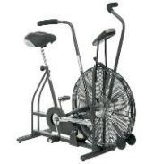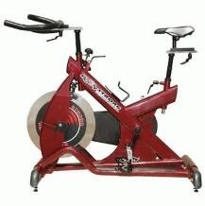 | Металлопластиковая конструкция
 | Гантели | 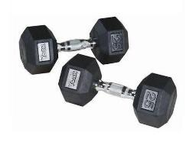 | Металл | 10 кг, 12,5 кг, 15 кг, 17,5 кг, 20 кг, 22,5 кг, 25 кг, 27,5 кг, 30 кг, 32,5 кг, 35 кг
 | Гимнастические кольца | 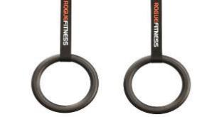 | Деревянные кольца, синтетические тросы |  | Диаметр окружности – 18 см диаметр обхвата – 40 мм
 | Гири | 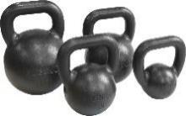 | Металл | 8кг, 12кг, 16кг,  24кг, 32кг
 | Гребной тренажер | 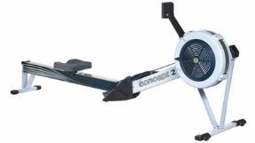 | Металлопластиковая конструкция
 | Камень атласа | 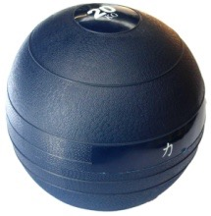 | Резиновая оболочка, песочное наполнение | 30 кг,  40 кг,  50 кг,  60 кг,  75 кг,  90 кг | Диаметр – 35 см,  40 см, 45 см
 | Канат | 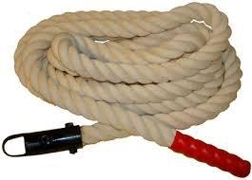 | Хлопчатый, соломенный или синтетический материал |  | Диаметр обхвата - не менее 35 мм, длина –  4,5 м и 6 м
 | Коромысло | 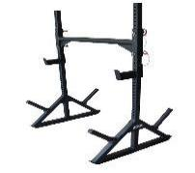 | Металл |  | Длина тела - 1,8 м высота стоек –  2,2 м
 | Медбол | 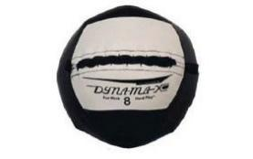 | Синтетическая ткань снаружи, резиновая крошка внутри | 4 кг,  6,5 кг, 9,5 кг | Диаметр – 40 см
 | Набивной мешок | 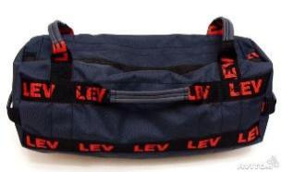 | Тканевый чехол, маленькие мешки утяжелители - песок | 20 кг,  30 кг,  40 кг,  50 кг,  60 кг | Длина –  75 см, ширина – 40 см
 | Паралеты | 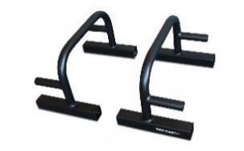 | Металл |  | Высота – 50 см, длина –  1 м, диаметр обхвата – 45 мм
 | Силовые сани | 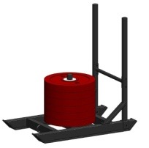 | Металл |  | Длина полозьев - 1м, площадь платформы для дисков - 60х80 см, высота рукоятки – 90 см, диаметром обхвата –  5 см
 | Скамья для пресса | 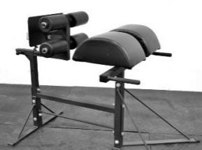 | Металл |  | Высота - 1,1 м, площадь посадки таза –  1х0,5 м платформа для ног - 1х0,5 м
 | Скоростная скакалка | 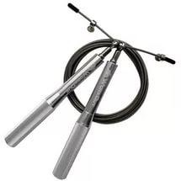 | Металлический трос
 | Тумба для запрыгивания | 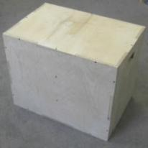 | Деревянный или материал ПВВ |  | Площадь -50x60x70 см
 | Турник | 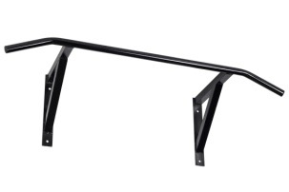 | Металл |  | Длина - 2,5 м, диаметр обхвата – 35 мм
 | Функциональная рама | 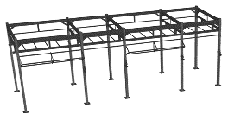 | Металл |  | Ширина - 4 м, длина –  30 м, высота задней части –  4,5 м,  высота средней части –  3,8 м, высота передней части –  2,4 м
 | Штанга | 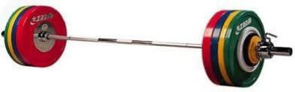 | Металл | Мужской гриф: 20 кг; женский гриф  15 кг. Диски: 0,5 кг,  1 кг,  1,5 кг,  2 кг,  2,5 кг,  5 кг,  10 кг,  15 кг,  20 кг,  25 кг | Диаметр обхвата мужского грифа –  28 мм, диаметр обхвата женского грифа –  25 мм.

Приложение №2
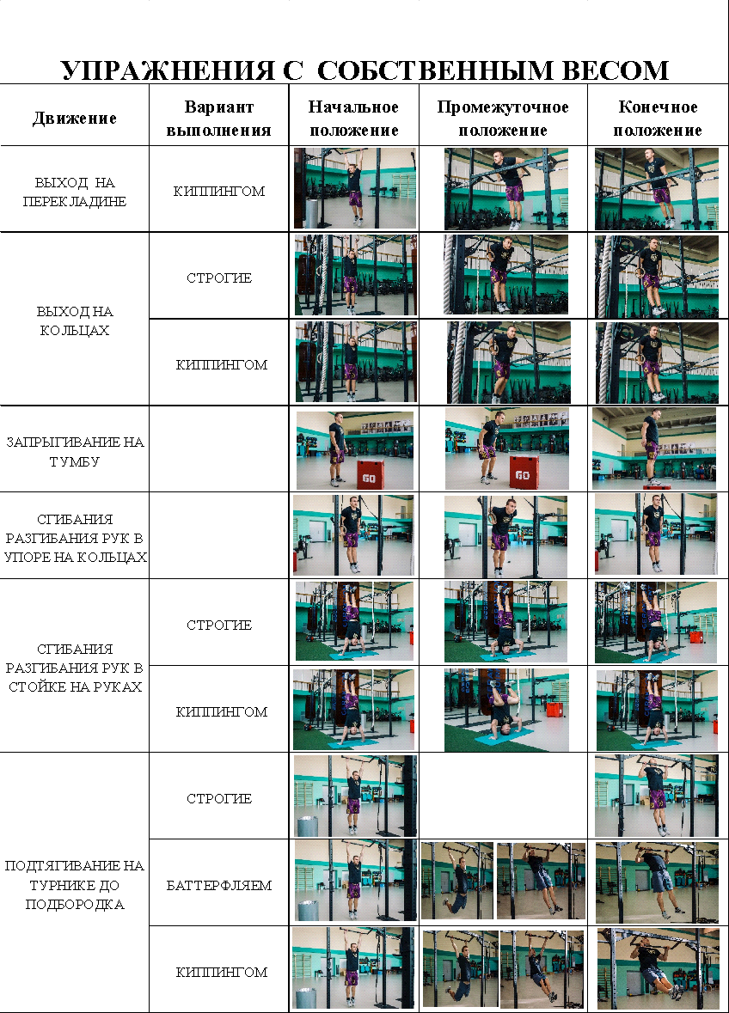

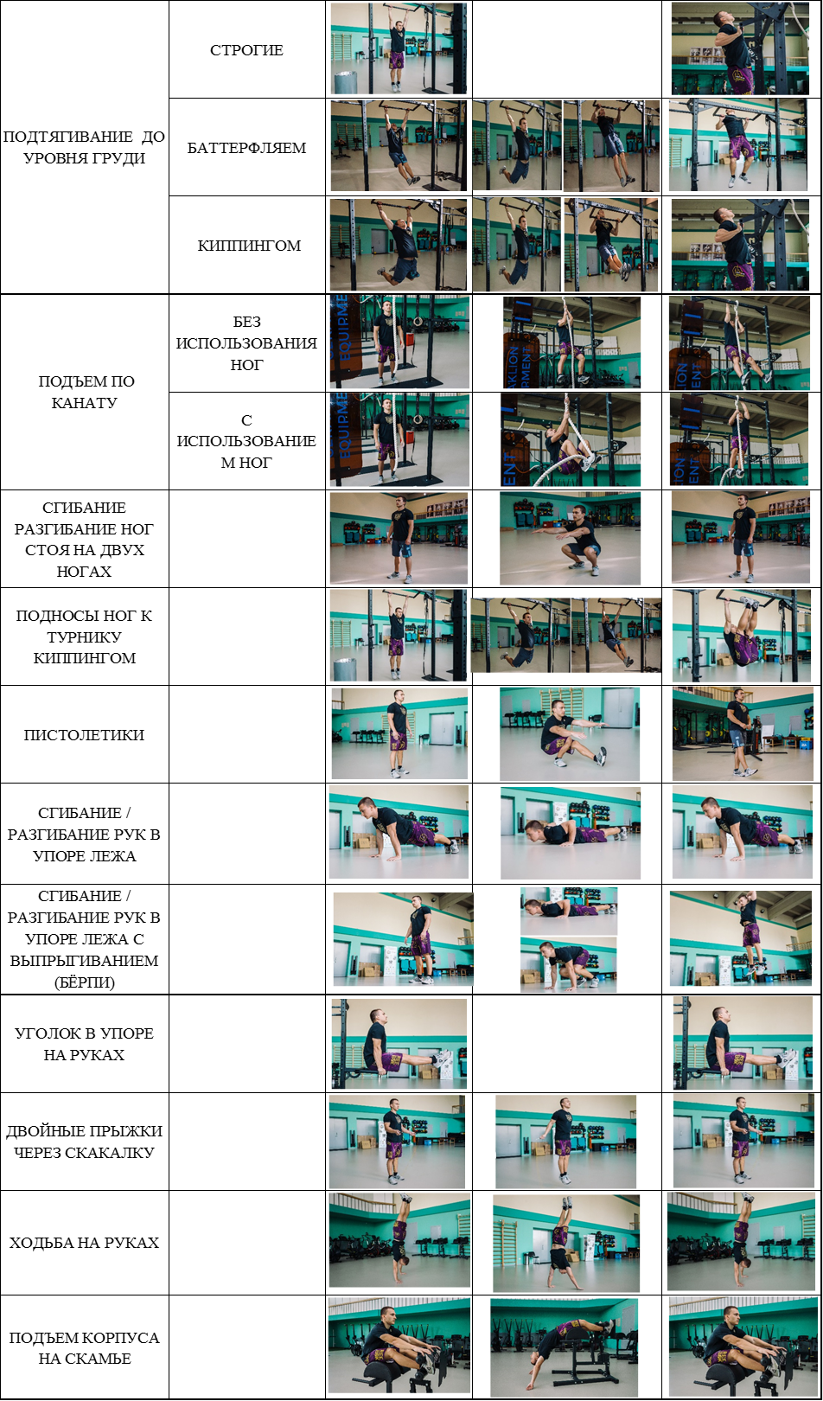

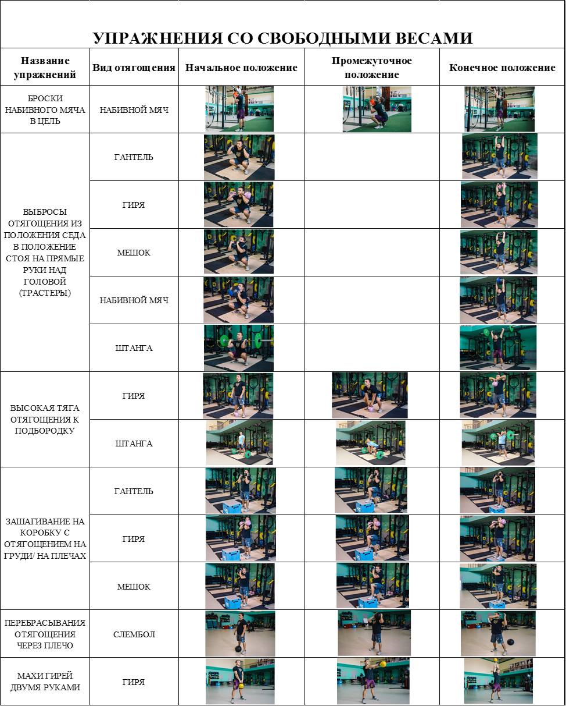

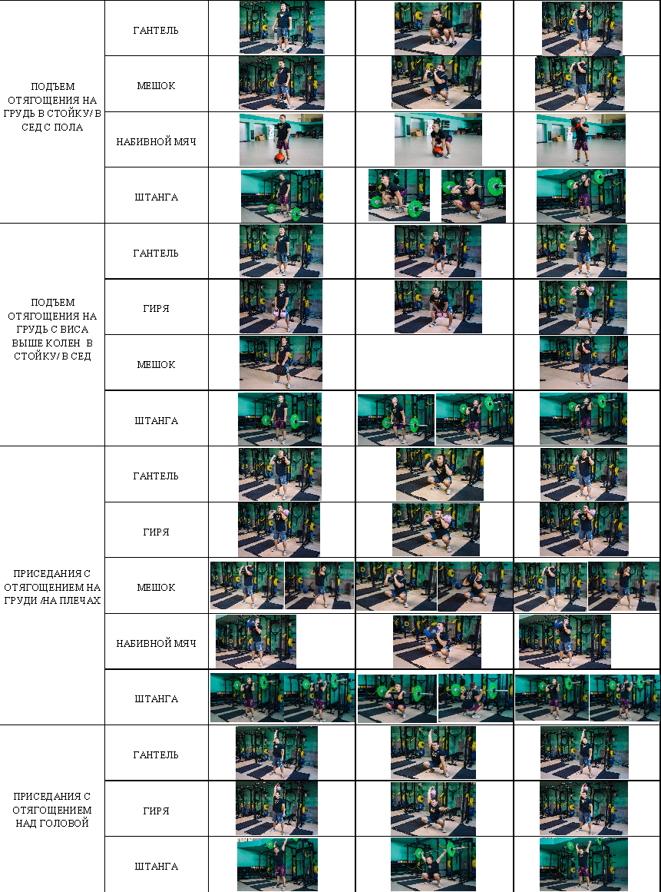

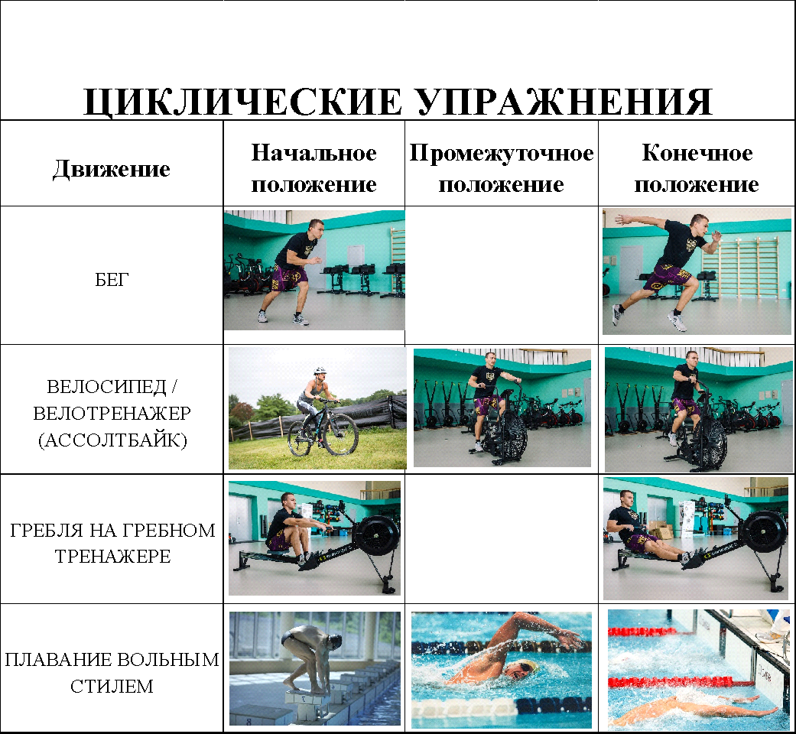

Приложение № 3
КАРТОЧКА СНЯТИЯ С СОРЕВНОВАНИЙ
 | Команда: |  |  |  |  |  |  |  |  |  |  | Код:
 | Фамилия |  |  |  |  |  |  |  |  | Имя
 | Задание №: |  |  |  |  | Название задания/
 | Предварительные |  |  |  | Этапы |  |  |  | Полуфинал или Финал (просьба указать):
 | (указать):
 | ФИО | представителя |  |  |  |  | команды | или
 | тренера:
 | Подпись |  | представителя |  |  |  | команды | или
 | Дата |  |  |  |  |  |  |  | Время подачи

Приложение № 4

АКТ ГОТОВНОСТИ
__________________________________________________________________
(точное наименование спортивного сооружения, базы)
к проведению _____________________________________________________
(наименование учебно-тренировочного мероприятия,
__________________________________________________________________
соревнования)
в период с "__" ________ 20__ г. по "__" ________ 20__ г.

1. Спортивное сооружение, база (ненужное зачеркнуть) готова к
приему ___________________________________________________________
(наименование команды, коллектива и т.д.)
в количестве _______ спортсменов, _______ тренеров, _______ других
специалистов.
2. Имеющаяся материально-техническая база, оборудование, инвентарь
обеспечивают нормальные условия для проведения _______________
__________________________________________________________________
(учебно-тренировочный процесс, соревнования и т.д.)
3. Необходимо дополнительно ______________________________________
(оборудовать, обеспечить и т.д.)
4. Проведение вышеуказанных мероприятий согласовано с местными
службами спасения на водах, госавтоинспекцией, медицинской
службой, горноспасательной службой, пожарной охраной и т.п. ______
__________________________________________________________________
(нужное подчеркнуть или дополнить)
5. Для обеспечения безопасности участников мероприятия необходимо
выполнить следующие требования ___________________________________
__________________________________________________________________
6. Инструктаж участников мероприятия о необходимых в условиях
данной местности мерах безопасности проводится дирекцией
спортсооружения, базы (ненужное зачеркнуть) "__" _______ 20__ г.

Директор Руководитель (старший тренер,
спортсооружения, базы начальник сбора) спортивного
мероприятия
«__» ____________ 20__ г. «__» __________ 20__ г
Приложение № 5

(Наименование спортивной организации, субъекта Российской Федерации, города и т. д.)

СОГЛАСИЕ
на участие ребенка в спортивных соревнованиях

г. Москва «___»______ 2019 г.

Я (мать)_____________________________паспорт: серия______№_______________________
(Ф.И.О.)
Я (отец)_____________________________паспорт: серия______№_______________________
(Ф.И.О.)
Родители несовершеннолетнего________________________________________________________

Мы предупреждены, что «Функциональное многоборье» является травмоопасным видом спорта и, несмотря на принимаемые тренером, инструктором, судьями соревнований, меры предосторожности, что не исключает причинение неосторожных и случайных травматических воздействий при участии в спортивных соревнованиях (выступлениях).
Решение об участии ребенка в соревнованиях принято нами осознанно, с учетом потенциальной опасности данного вида спорта.
В этой связи мы выражаем свое согласие на участие ребенка в официальных спортивных соревнованиях по функциональному многоборью, при условии, что соревнования будут проводиться согласно правил вида спорта «Функциональное многоборье», утвержденных федеральным органом исполнительной власти в области физической культуры и спорта, а также при соблюдении условий допуска спортсменов к соревнованиям, предусмотренных положением о таких соревнованиях (медицинский допуск, спортивная квалификация, возрастная группа).
_________________/_____________

____________________/________________
Приложение № 6
Размеры площадки
Длина соревновательной площадки | 30,00м
Ширина соревновательной площадки | 20,00м
Длина сектора | 2,00м
Расстояние между линиями разметки дорожки атлета | 2,00м
Расстояние между линиями разметки дорожки судьи | 1,00м
Толщина разметки | 0,01м

РАЗМЕРЫ ПЛОЩАДКИ И ФУНКЦИОНАЛЬНОЙ РАМЫ.
Размеры функциональной рамы
Длина металлической конструкции | 30,00м
Ширина металлической конструкции | 4,00м
Высота задней части | 4,50м
Высота средней части | 3,80м
Высота передней части | 2,40м
Высота турника | 2,40м
Высота колец | 2,40м
Высота мишени для бросков мяча | 3,00м
Высота крепления каната | 4,50м
Длина мата | 2,00м
Ширина мата | 2,00м
Высота мата | 0,25м
Длина мата для сгибаний разгибаний рук в стойке на руках | 1,00м
Ширина мата для сгибаний разгибаний рук в стойке на руках | 0,50м
Высота мата для сгибаний разгибаний рук в стойке на руках | 0,03м
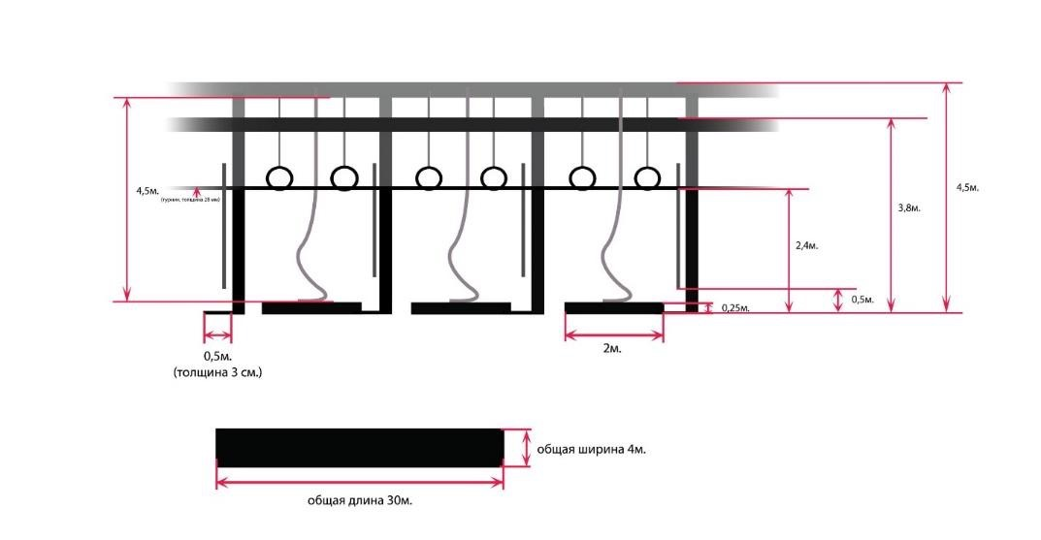
Приложение № 7
ЗАЯВКА
На участие в по___________________________________
(наименование соревнований)
От__________________
(субъект РФ)
№  п/п | Фамилия  спортсмена | Имя  спортсмена | Отчество  спортсмена | Дата рождения  (число, месяц, год) | Спортивный разряд, звание | Субъект РФ,  город | Спортивная организация | Весовая категория | Результат в предварительном этапе | Ф.И.О.  тренера  (полностью) | Виза врача  и печать

Врач _________________ (_______________________)
Подпись
Руководитель региональной федерации функционального многоборья ____________________ (____________________)
Руководитель органа исполнительной власти субъекта Российской Федерации в области физической культуры и спорта __________________ (___________________) Подпись
М.П. «____» 201___ г
Приложение № 8
КАРТОЧКА ДИСКВАЛИФИКАЦИИ

Задание:
Заход:

Дорожка:
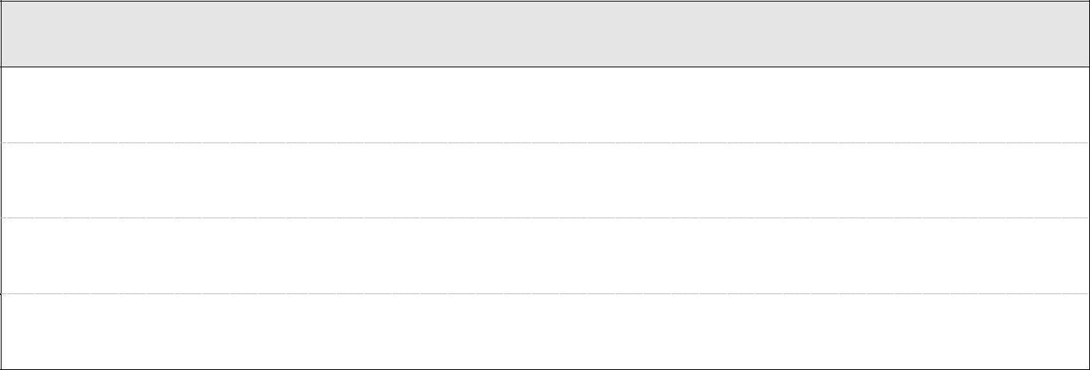
Причины дисквалификации:

Дата:
Время подачи:

Судья: | Главный судья:

Приложение № 9
Инструкция по технике безопасности
во время проведения соревнований.
__________________________________________________________________
(название соревнований)
Дата проведения соревнований: ___________________________________
Место проведения соревнований: ___________________________________
Организатор:______________________________________________________
(организация и должностное лицо)

- ОБЩИЕ ТРЕБОВАНИЕ БЕЗОПАСНОСТИ.
1.1. К выполнению физических упражнений как в зоне разминки, так и на площадке соревнований (далее – Площадка) допускаются лица, прошедшие инструктаж по технике безопасности.
1.2. При выполнении физических упражнений возможно неблагоприятное воздействие на лиц, участвующих в соревнованиях (далее - Спортсмен), следующих опасных факторов:
- травмы при выполнении физических упражнений на неисправных, непрочно установленных и не закрепленных спортивных снарядах;
- травмы при нарушении правил использования спортивных снарядов, а также при нарушениях установленных режимов занятий и отдыха.
1.3. О каждом несчастном случае с лицом, выполнявшим физические упражнения, пострадавший или очевидец несчастного случая обязан немедленно сообщить сотрудникам, находящимся на Площадке, которые принимают меры по оказанию первой помощи пострадавшему.
1.4. Ответственным, отвечающим за исправность спортивных снарядов площадки и зоны разминки и надлежащее исполнение настоящей Инструкции, является Организатор.
1.5. Спортсмен самостоятельно в обязательном порядке проходит медицинское обследование до начала проведения соревнований и предоставляет Организатору медицинскую справку.
1.6. Подписывая настоящую инструкцию, Спортсмен подтверждает, что он проинформирован и полностью осознает, что соревнования являются потенциально опасным занятием и могут быть источником как незначительных, так и серьезных травм, и повреждений. Спортсмен добровольно участвует в соревнованиях и принимает полную ответственность за все свои действия, произведенные в рамках и в связи с соревнованиями.

2. ТРЕБОВАНИЯ БЕЗОПАСНОСТИ ПЕРЕД НАЧАЛОМ ВЫПОЛНЕНИЯ ФИЗИЧЕСКИХ УПРАЖНЕНИЙ НА СОРЕВНОВАТЕЛЬНОЙ ПЛОЩАДКЕ.
2.1. Спортсмен, обязан надеть спортивную обувь с нескользкой подошвой и удобную спортивную одежду. Не допускается использовать обувь на каблуках, а также иную обувь, не предназначенную для выполнения физических упражнений, а также не допускается использовать сковывающую движения одежду или одежду, элементы которой мешают выполнению физических упражнений.
2.2. Перед допуском участника к выполнению физических упражнений Организатор обязан проверить исправность и надежность установки и крепления спортивного инвентаря.
2.3. Спортсмен обязан прослушать инструктаж по технике безопасности, который проводит главный судья. Инструктаж проводится в день проведения соревнований.
2.4. Переда началом выступления Спортсмен обязан самостоятельно провести разминку, которая включает в себя подготовительные упражнения, направленного воздействия и пробный подход в соревновательном упражнении.

3. ТРЕБОВАНИЯ БЕЗОПАСНОСТИ ВО ВРЕМЯ ВЫПОЛНЕНИЯ ФИЗИЧЕСКИХ УПРАЖНЕНИЙ НА ПЛОЩАДКЕ.
3.1. Спортсмены, выполняющие физические упражнения или комплексные задания (далее – Задания), обязаны начинать выполнение упражнений и заканчивать их только по команде (сигналу) Судьи.
3.2. Не допускается выполнять упражнения на неисправных, непрочно установленных и ненадежно закрепленных спортивных снарядах.
3.3. Спортсмены, выполняющие Задания, обязаны соблюдать дисциплину, строго выполнять правила использования спортивных снарядов, учитывая их конструктивные особенности.
3.4. Спортсмены, выполняющие Задания, обязаны внимательно слушать и выполнять все команды (сигналы) Судьи, самовольно не предпринимать никаких действий.
3.5. Спортсмены, выполняющие разминку и физические упражнения со снарядами в зоне Разминки самостоятельно, отвечают лично за безопасность таких упражнений.
3.6. Перед выполнением Заданий необходимо провести разминку в соответствии с требованиями п.2.4 настоящей Инструкции.
3.7. Спортсмены, выполняющие физические упражнения, обязаны сразу прекратить выполнения Задания в случае появления неприятных ощущений, боли в суставах или мышцах и сообщить об этом Судье, находящимся рядом с ним во время выполнения Задания.
3.8. Организатор соревнований обязан позаботиться о том, чтобы во время соревнований в зоне разминки была питьевая вода.
3.9. Только один человек может заниматься на спортивном снаряде в течение выполнения как разминки в разминочной зоне, так и во время выполнения Задания на площадке.

4. ТРЕБОВАНИЯ БЕЗОПАСНОСТИ В АВАРИЙНЫХ СИТУАЦИЯХ.
4.1. При возникновении неисправности в спортивном снаряде или его поломке прекратить выполнение физических упражнений на спортивном снаряде или используя спортивный снаряд, сообщить об этом Судье, находящимся рядом с ним во время выполнения Задания. Выполнение Задания продолжить только после устранения неисправностей.
4.2. При получении травмы немедленно сообщать об этом Судье, которые должен принять все меры для помощи Спортсмену.

5. ОБРАБОТКА ПЕРСОНАЛЬНЫХ ДАННЫХ.
5.1. Спортсмен дает согласие Организатору, а также любым лицам, которые действуют с разрешения Организатора, использовать изображения и предоставляет право воспроизводить, перерабатывать, распространять, обнародовать (в том числе, но не ограничиваясь указанным) в сети Интернет, а также использовать любыми иными способами, не запрещенными законом Российской Федерации, как в цифровом, так и в любом другом виде, известном сейчас или изобретенном позже, в любой форме, целиком или фрагментарно, без ограничений на сопутствующее текстовое, звуковое и/или визуальное оформление, фотографии, видеозаписи и иные произведения, являющиеся результатом проведения акции.
5.2. Спортсмен вправе отозвать указанное в настоящем заявлении согласие на обработку его персональных данных по средствам предоставления по юридическому адресу Организатора, указанному выше, письменного заявления об отмене ранее данного согласия.
Я ознакомлен(а) и согласен(согласна) с настоящей инструкцией и правилами о проведении соревнований
«____»__________________год ____________________ /________________/

Приложение № 10
ФОРМА ДЛЯ ОФОРМЛЕНИЯ ПРОТЕСТА.

БЛАНК ПРОТЕСТА:

Часть 1: Должна заполняться заявителем.

Протест должен быть оформлен в письменном виде, подписан заявителем с соблюдением условий, представленных в Правилах и представлен главному судье соревнований.

Название соревнования: |  | Дата соревнования:
Место соревнования: |  | Время подачи протеста:
Имя заявителя: |  | Стартовый номер:
Субъект РФ заявителя: |  | Электронная почта:
Адрес заявителя:
 | (улица, дом) | (город и почтовый индекс)
Телефон (домашний): |  | Телефон (мобильный):
Против кого подается протест - Имя:
Субъект РФ

Протест является формальным выражением жалобы на поведение спортсмена, либо судьи гонки, либо на условия соревнования. Вы должны иметь существенную доказательную базу, включая свидетелей, и Вы должны иметь желание принять участие в рассмотрении.
Какой вид протеста предполагается? (Отметьте только одну позицию.)

r | Протест, связанный с безопасностью при проведении соревнований
r | Протест, против другого спортсмена или судьи
r | Протест, касающийся допуска к соревнованиям
r | Протест, касающийся хронометража
r | Протест, связанный с экипировкой

Нарушенные правила: |  | Время  инцидента:

Где произошло нарушение. (Определите место. Если требуется, используйте дополнительный лист бумаги и нарисуйте схему.)
Кто участвовал в нарушении?
Как нарушение происходило
(краткое изложение, произошедшего нарушения)?
Подпись заявителя: |  | Дата:

Часть 2: Только для официального использования.

Оплата протеста 5000 руб. прилагается | Да Нет
Имена членов Президиума Федерации и численный состав коллегии, 3 или 5 членов  r коллегия из 3-х членов  r коллегия из 4-х членов | 1.
 | 2.
 | 3.
 | 4.
Действие судейской коллегии:
Имя председателя Президиума Федерации
Подпись:
Время, дата получения протеста:
Время, дата рассмотрения протеста:

Приложение № 11
ФОРМА БЛАНКА АПЕЛЛЯЦИИ

БЛАНК АПЕЛЛЯЦИИ:

Часть 1: Должна заполняться просителем.
Апелляция должна быть оформлена в письменном виде, подписана просителем с соблюдением условий, представленных в Правилах и представленных ТД. Апелляция является запросом, опротестовывающим решение, вынесенное главным судьей соревнований. Это первый уровень апелляции, которая заслушивается Федерацией.

Название соревнования: |  | Дата соревнования:
Место соревнования: |  | Время подачи апелляции:
Имя просителя: |  | Стартовый номер:
Гражданство просителя: |  | Электронная почта:
Адрес просителя:
 | (с указанием улицы) | Город и почтовый индекс
Телефон (домашний): |  | Телефон (мобильный):
Причина получения штрафа |  | Тип полученного штрафа (дисквалификация, временный штраф)
Был ли штраф подтвержден Главным судьей гонки? | Да Нет
Тип апелляции: (Укажите только один вариант.)
Апелляция против решения главного судьи на сообщение о нарушении
Апелляция против решения главного судьи на протест

Имя и стартовый номер
Судья(-и)/Атлет(-ы)/Очевидец(-ы), если это известно
Описание инцидента (Используйте дополнительный лист бумаги, если требуется)

Часть 2: Только для официального использования.

Направлена ли эта апелляция на изменение решения Судейской коллегии на противоположное? | Да Нет
Если «Да», присоедините решение Судейской коллегии и ее действие (-я) и решение Главного судьи соревнований и его действие(-я)
Имена членов судейской коллегии и укажите численный состав коллегии, 3 или 5 членов  r- коллегия из 3-х членов  r - коллегия из 4-х членов | 1.
 | 2.
 | 3.
 | 4.
Действие судейской коллегии:
Имя Председателя судейской коллегии
Подпись:
Время, дата получения апелляции:
Время, дата рассмотрения апелляции:
Количество денег удержано/возмещено:

Приложение № 12
СУДЕЙСКИЙ БЛАНК.
ЗАДАНИЕ 3
ДОРОЖКА КОМАНДА
ЗАХОД
ОГРАНИЧЕНИЕ 14 МИНУТ
На участника:
500 м гребля
50 бросков мяча в мишень

Атлет | Пол | 500 м гребля | 50 бросков мяча | Закончил (да/нет)
1
2
3
4

КОЛИЧЕСТВО ПОВТОРЕНИЙ
ИТОГОВОЕ ВРЕМЯ
ФАЛЬСТАРТ

ПОДПИСЬ УЧАСТНИКА __________________________________
ЗАДАНИЕ 3
ДОРОЖКА КОМАНДА
ЗАХОД
ОГРАНИЧЕНИЕ 14 МИНУТ
На участника:
500 м гребля
50 бросков мяча в мишень
Следующий участник переходит на упражнение, когда его освобождает предыдущий участник. Порядок старта произвольный.
Атлет | Пол | 500 м гребля | 50 бросков мяча | Закончил (да/нет)
1
2
3
4

КОЛИЧЕСТВО ПОВТОРЕНИЙ
ИТОГОВОЕ ВРЕМЯ
ФАЛЬСТАРТ

ПОДПИСЬ УЧАСТНИКА __________________________________

Приложение № 13
Протокол взвешивания
участников_________________________________________________
(Наименование соревнований)
Город______________________
весовая категория ______ кг, группа _____
Дата_____ Время начала взвешивания_______ Время начала соревнований______
№ п/п | Стартовый № | Фамилия, имя | Дата рождения | Субъект РФ | Вес спортсмена
1
2
3
4
5
6
7
8
9
10

Секретарь___________(подпись)
Судья (№1)______________(подпись)
Судья (№ 2)_____________(подпись)

 |  |  | Приложение № 14
 |  |  | (Название соревнования)
(Дата) |  |  |  |  |  |  |  |  |  |  |  |  |  |  |  |  | (Город, место проведения)
РАБОЧИЙ ПРОТОКОЛ
 |  |  |  |  |  |  |  | (Возрастная группа, весовая категория
Старт.  № |  | Жребий |  | Фамилия |  | Имя |  | Звание разряд | Субъект РФ | Дата рождения |  |  | Заявл. |  | Собст. |  | Задание 1 |  |  |  |  |  |  | Задание 2 |  |  |  |  |  |  |  | Итоговый результат
 |  |  |  |  |  |  |  |  |  |  |  |  | результат |  | вес |  | Время | Результат |  | Место |  | Баллы |  | Время | Результат |  | Место |  | Баллы |  |  | Сумма баллов, итоговое место
Судья-хронометрист:
Судья-технический контролер:
 |  |  |  |  |  | Фамилия, имя ( город, категория )
 |  |  |  |  |  |  |  |  |  |  |  |  |  |  |  |  | Главный секретарь
 |  |  |  |  |  |  |  |  |  |  |  |  |  |  |  |  |  |  |  | (подпись)
Приложение № 15
Контрольный лист проверки.
 | Проверяемые вопросы | Должность | Фамилия | Подпись
1. | Наличие необходимого обслуживающего персонала сотрудников
 | спортсооружения в кол-ве ______ чел.
2. | Наличие необходимых сил охраны общественного порядка
3. | Наличие участников мероприятия в количестве _________ чел.
4. | Соответствие спортивно-технологического оборудования и
 | Инвентаря
5. | Готовность соревновательной площадки, душевых и др. систем обеспечения.
 | Соответствие их правилам эксплуатации и технике безопасности
6. | Готовность к приему зрителей (готовность трибун, путей
 | эвакуации зрителей и участников, фойе, подъездов и т.п.)
7. | Готовность сотрудников и гардеробного обслуживания и самих
 | гардеробов к приему зрителей; количество гардеробщиков ______
 | чел.
8. | Готовность работников общественного питания (кол-во чел.
 | _______) и самих мест работы к обслуживанию зрителей, кол-во
 | работников ______ чел.
9. | Надежность конструктивных элементов зданий и сооружений
10 | Готовность энергетических систем и освещения
11 | Готовность средств связи, оповещения, табло, радиовещания,
 | текстов на случай чрезвычайных обстоятельств и лиц,
 | допущенных к работе у микрофона
12 | Готовность вентиляции и средств КИПиА
13 | Готовность водоснабжения и канализации
14 | Готовность комендантской службы
15 | Готовность средств пожарной безопасности и наличие наряда
 | ВПО в кол-ве _______ чел.
16 | Наличие и готовность наряда КООДа в кол-ве ___ чел.
17 | Наличие и готовность наряда ДНД в кол-ве _____чел.
18 | Наличие и готовность наряда ДПД в кол-ве _____ чел.
19 | Наличие и готовность медперсонала в кол-ве ___ чел.
20 | Наличие регламента проведения мероприятия
21 | Кол-во посадочных мест, кол-во проданных билетов, кол-во
 | выданных пропусков, в т.ч. на автотранспорт

В таблице указаны максимальные веса снарядов в кг. для каждой возрастной группы без разделения на весовые категории. Гантели и гири могут быть использованы в количестве до 2шт. В таблице указан вес на единицу снаряда. Веса снарядов могут изменяться только в меньшую сторону.
Максимальная дистанция ходьбы на руках в задании указана в метрах

